UDHËZIM

Nr. 27, datë 1.9.2014

PËR NJË NDRYSHIM NË UDHËZIMIN NR. 20, DATË 6.8.2014 “PËR ZHVILLIMIN E KONKURSEVE TË PRANIMIT DHE TARIFËN E REGJISTRIMIT PËR KONKURRIM NË DISA PROGRAME STUDIMI TË CIKLIT TË PARË ME KOHË TË PLOTË, NË INSTITUCIONET PUBLIKE TË ARSIMIT TË LARTË, PËR VITIN AKADEMIK 2014 - 2015”

Mbështetur në nenin 102 të Kushtetutës së Republikës së Shqipërisë, në nenet 33 dhe 75 të ligjit nr. 9741, datë 21.5.2007 “Për arsimin e lartë në Republikën e Shqipërisë”, të ndryshuar, vendimi nr. 517, datë 1.8.2014, të Këshillit të Ministrave, “Për kuotat e pranimit në institucionet publike të arsimit të lartë, cikli i parë i studimeve me kohë të plotë, programet e studimeve jouniversitare profesionale dhe në programet e integruara të studimeve të ciklit të dytë, si dhe tarifat e shkollimit për vitin akademik 2014 - 2015”, si dhe në zbatim të vendimit të Këshillit të Ministrave nr. 78, datë 8.2.2006 “Për krijimin e maturës shtetërore dhe pranimet në shkollat e larta publike”, të ndryshuar,

UDHËZOJ:

- Pika 13.2 e udhëzimit nr. 20, datë 6.8.2014, të ndryshojë si më poshtë:
“13.2 Universiteti i Sporteve të Tiranës ne periudhën:
1 shtator – 5 shtator 2014”.
2. Për zbatimin e këtij udhëzimi ngarkohen Drejtoria e Arsimit të Lartë dhe Shkencës në Ministrinë e Arsimit dhe Sportit, Agjencia Kombëtare e Provimeve (AKP) dhe institucionet publike përkatëse të arsimit të lartë.
Ky udhëzim hyn në fuqi menjëherë dhe publikohet në Fletoren Zyrtare.

MinistrI I Arsimit dhe SportIT
Lindita Nikolla

UDHËZIM

Nr. 28, datë 4.9.2014

PËR NJË NDRYSHIM NË UDHËZIMIN NR. 20, DATË 6.8.2014 “PËR ZHVILLIMIN E KONKURSEVE TË PRANIMIT DHE TARIFËN E REGJISTRIMIT PËR KONKURRIM NË DISA PROGRAME STUDIMI TË CIKLIT TË PARË ME KOHË TË PLOTË, NË INSTITUCIONET PUBLIKE TË ARSIMIT TË LARTË, PËR VITIN AKADEMIK 2014 - 2015”

Mbështetur në nenin 102 të Kushtetutës së Republikës së Shqipërisë, në nenet 33 dhe 75 të ligjit nr. 9741, datë 21.5.2007 “Për arsimin e lartë në Republikën e Shqipërisë”, të ndryshuar, vendimi nr. 517, datë 1.8.2014, të Këshillit të Ministrave, “Për kuotat e pranimit në institucionet publike të arsimit të lartë, cikli i parë i studimeve me kohë të plotë, programet e studimeve jouniversitare profesionale dhe në programet e integruara të studimeve të ciklit të dytë, si dhe tarifat e shkollimit për vitin akademik 2014 - 2015”, si dhe në zbatim të vendimit të Këshillit të Ministrave nr. 78, datë 8.2.2006 “Për krijimin e maturës shtetërore dhe pranimet në shkollat e larta publike”, të ndryshuar,

UDHËZOJ:

- Pika 13.5 e udhëzimit nr. 20, datë 6.8.2014, të ndryshojë si më poshtë:
“13.5 Universiteti “A.Mojsiu”, për të gjitha programet e studimit të përcaktuara në pikën 1.5 të këtij udhëzimi:
1 shtator – 4 shtator 2014”.
2. Për zbatimin e këtij udhëzimi ngarkohen Drejtoria e Arsimit të Lartë dhe Shkencës në Ministrinë e Arsimit dhe Sportit, Agjencia Kombëtare e Provimeve (AKP) dhe institucionet publike përkatëse të arsimit të lartë.
Ky udhëzim hyn në fuqi menjëherë dhe publikohet në Fletoren Zyrtare.

MinistrI I Arsimit dhe SportIT
Lindita Nikolla

UDHËZIM

Nr. 30, datë 12.9.2014

PËR PROCEDURAT E PRANIMIT DHE TË REGJISTRIMIT NË CIKLIN E PARË TË STUDIMEVE ME KOHË TË PLOTË, NË PROGRAMET E STUDIMEVE JOUNIVERSITARE PROFESIONALE DHE Në PROGRAMET E INTEGRUARA TË STUDIMEVE TË CIKLIT TË DYTË, NË INSTITUCIONET PUBLIKE TË ARSIMIT TË LARTË, PËR VITIN AKADEMIK 2014 - 2015

Në mbështetje të nenit 102 të Kushtetutës, të neneve 26, 33, 35, 36 dhe 75 të ligjit nr. 9741, datë 21.5.2007 “Për arsimin e lartë në Republikën e Shqipërisë”, të ndryshuar, të vendimit nr. 517, datë 1.8.2014, të Këshillit të Ministrave, “Për kuotat e pranimit të studimeve me kohë të plotë në institucionet publike të arsimit të lartë, në ciklin e parë të studimeve, në programet e studimeve jouniversitare profesionale dhe në programet e integruara të studimeve të ciklit të dytë, si dhe tarifat e shkollimit për vitin akademik 2014 - 2015”, vendimit nr. 78, datë 8.2.2006, të Këshillit të Ministrave “Për krijimin e Maturës Shtetërore dhe pranimet në shkollat e larta publike”, të ndryshuar, vendimit nr. 1013, datë 10.12.2010, të Këshillit të Ministrave,“Për krijimin e Agjencisë Kombëtare të Provimeve (AKP)”,

UDHËZOJ:

1. Pranimi i kandidatëve në ciklin e parë të studimeve me kohë të plotë, në programet e studimeve jouniversitare, profesionale dhe në programet e integruara të studimeve të ciklit të dytë, në institucionet publike të arsimit të lartë (IAL), në vitin akademik 2014–2015, të bëhet sipas listave emërore të renditura nga Agjencia Kombëtare e Provimeve (AKP).
2. Kandidatët fitues përcaktohen nga AKP-ja në bazë të dy parimeve:
a)Parimi i meritës përcaktohet sipas pikëve të grumbulluara në bazë të rezultateve të shkollës së mesme, të provimeve të Maturës Shtetërore (nota mesatare e viteve të shkollimit dhe gjithë provimet e Maturës Shtetërore) dhe për disa programe studimi, edhe të rezultateve të konkursit, të zhvilluar në bazë të udhëzimit nr. 20, datë 6.8.2014, të ministrit të Arsimit dhe Sportit,“Për zhvillimin e konkurseve të pranimit dhe tarifën e regjistrimit për konkurrim, në disa programe studimi të ciklit të parë me kohë të plotë, në institucionet publike të arsimit të lartë, për vitin akademik 2014 – 2015”, të ndryshuar;
b)Parimi i preferencës përcaktohet nga vullneti i kandidatëve, i shprehur përmes preferencës më të lartë të grupit të preferencave fituese, ndër jo më shumë se 10 preferencave të përzgjedhura nga ata vetë në formularin A2.
3. Pas përfundimit të konkurseve në të gjitha IAL-të që ofrojnë programe studimi për të cilat është parashikuar të zhvillohet konkurs për pranimin e kandidatëve, rezultatet e tyre në formë shkresore dhe elektronike të dorëzohen nga këto të fundit në AKP brenda orës 14:00 të datës 12 shtator 2014. Deri në datë 12 shtator 2014 personat përgjegjës të ngarkuar nga dekanët e fakulteteve që kanë programe studimi me konkurs, hedhin në sistemin informatik rezultatet e konkurseve, duke përdorur për logimin ne sistem kredencialet (username dhe passeworde) të dërguara më parë nga AKP-ja.
4. AKP-ja brenda orës 11:00 të datës 16 shtator 2014të dërgojë në Ministrinë e Arsimit dhe Sportit (MAS) listat paraprake të kandidatëve fitues, të ndarë sipas programeve të studimit përkatës, të renditur sipas rendit zbritës të pikëve dhe të preferencës më të lartë fituese të kërkuar prej tyre në formularin A2, në përputhje me kuotat e pranimeve të miratuara me vendimin nr. 517, datë 1.8.2014, të Këshillit të Ministrave,“Për kuotat e pranimit të studimeve me kohë të plotë në institucionet publike të arsimit të lartë, në ciklin e parë të studimeve, në programet e studimeve jouniversitare profesionale dhe në programet e integruara të studimeve të ciklit të dytë, si dhe tarifat e shkollimit për vitin akademik 2014 – 2015”.
5. Listat paraprake të kandidatëve fitues, shpallen në faqen zyrtare elektronike të MAS-it dhe AKP-së. IAL-të publike tërheqin listat, në formë të shkruar dhe elektronike, në AKP nga ora 11.00 deri në orën 13:00 të datës 16 shtator 2014. AKP-ja ia dërgon listat në format elektronik me postë elektronike njësive arsimore vendore (drejtorive arsimore rajonale/zyrave arsimore (DAR/ZA)), brenda datës 16 shtator 2014.
6. Rektoratet dhe dekanatet, brenda datës 16 shtator 2014, të shpallin në mënyrë të qartë dhe në vende të dukshme, në mjediset e fakulteteve përkatëse listat paraprake të fituesve, datat dhe oraret e veprimeve të regjistrimit online nga sekretaritë arsimore, procedurat përkatëse, listën e dokumenteve plotësuese, si dhe njoftime të tjera të nevojshme. Këto njoftime të publikohen edhe në median e shkruar elektronike nga institucionet publike të arsimit të lartë.
DAR/ZA-të printojnë dhe afishojnë listat në vende të dukshme në mjediset e shkollave të mesme që kanë në varësi brenda datës 16 shtator 2014.
7. Për organizimin dhe realizimin e procesit të pranimit dhe të regjistrimit të kandidatëve në ciklin e parë të studimeve me kohë të plotë ngarkohen AKP-ja dhe sekretaritë arsimore të institucioneve publike të arsimit të lartë. Ky proces do të jetë nën monitorimin e AKP-së dhe të MAS-it.
8. Kandidatët fitues në listat paraprake, kanë të drejtë të bëjnë dy zgjedhje në momentin e regjistrimit online:
a) të konfirmojnë dhe të kryejnë regjistrimin përfundimtar në preferencën e fituar në listat paraprake të shpallura, duke ndërprerë konkurrimin;
b) të vazhdojnë konkurrimin për të fituar një preferencë më të lartë duke bërë zgjedhjen përkatëse gjatë procedurave të regjistrimit online. Këta kandidatë, së bashku me kandidatët që nuk janë shpallur fitues në listat paraprake, konkurrojnë për vendet e mbetura bosh të kandidatëve fitues, të cilët nuk kanë kryer regjistrimin online.
9. Kandidati fitues në listat paraprake, për t’u regjistruar dhe ndjekur më pas studimet në programin përkatës të studimit në IAL, ndjek procedurat e parashikuara në dy etapat e mëposhtme:
-Procedurat e regjistrimit online (vetëm për fituesit në listat paraprake);
-Procedurat e regjistrimit me dokumentacion pranë sekretarive të IAL-ve publike ku janë shpallur fitues me listën përfundimtare (për të gjithë kandidatët e shpallur fitues në listën përfundimtare). Vetëm pas përfundimit të kësaj procedure, brenda afateve të parashikuara në këtë udhëzim, kandidati do të rezultojë i regjistruar në programin e studimit ku ishte shpallur fitues në listat paraprake.
10. Procedurat e regjistrimit online:
10.1 Kandidati i shpallur fitues ndjek procedurën e regjistrimit online në programin e studimit që ka fituar, në portalin e Maturës Shtetërore, sipas procedurës së mëposhtme:
a) Regjistrimi online kryhet në cilindo kompjuter që ka akses internet; (sipas procedurave të përshkruara në shtojcën nr.1, bashkëlidhur këtij udhëzimi), nga data 17 shtator 2014 deri në orën 24:00 të datës 22 shtator 2014, për të bërë zgjedhjen sipas germave“a” dhe “b” të pikës 8 të këtij udhëzimi.
10.2 Kur kandidati nuk arrin të realizojë procedurën e regjistrimit online sipas pikës 10.1 të këtij udhëzimi, ai duhet të paraqitet pranë sekretarisë mësimore të fakultetit ku është shpallur fitues, e cila do të kryejë procedurën e regjistrimit online të kandidatit.
a) Regjistrimi online pranë sekretarive mësimore bëhet sipas procedurave të përshkruara në shtojcën nr.2, bashkëlidhur këtij udhëzimi, nga data 17 shtator 2014 deri në datën 22 shtator 2014, nga ora 08:00, deri në orën 18:00;
b) Kandidati që paraqitet për të kryer regjistrimin online pranë sekretarisë mësimore, duhet të paraqesë vetëm një dokument identifikimi (kartë identiteti ose pasaportë). Në dosjen e sekretarisë mësimore mbahet fotokopja e dokumentit të identifikimit.
c) Gjatë kryerjes së procedurës së regjistrimit online, sekretaritë mësimore të fakulteteve duhet të mbajnë detyrimisht një regjistër të veçantë, në të cilin kandidati fitues dhe sekretarja nënshkruajnë në momentin e regjistrimit duke shënuar datën dhe orën e regjistrimit.
d) Studentët, të cilët procedojnë sipas germës“a” të pikës 8 të këtij udhëzimi, nënshkruajnë një deklaratë në sekretarinë arsimore, sipas modelit shtojcën nr.3, bashkëlidhur këtij udhëzimi. Sekretaria arsimore pajis menjëherë kandidatët me fletë regjistrimin në preferencën e përzgjedhur, ku shënohet numri i regjistrimit, emri i kandidatit, si edhe data dhe ora e regjistrimit. Fleta e regjistrimit e vulosur duhet të jetë e nënshkruar nga dekani dhe kryesekretarja mësimore e fakultetit.

e) Kandidati fitues, firmos së bashku me sekretaren në listën e konfirmimit të regjistrimit të kandidatëve fitues të listës paraprake. Në përfundim, çdo fletë firmoset dhe vuloset nga dekani. Në fletët e regjistrimit dhe në regjistrat e konfirmimit duhet të paraqiten data dhe ora e regjistrimit.
f) Kopje të deklaratave të kandidatëve fitues, si dhe lista origjinale e fituesve të regjistruar pranë sekretarive mësimore, të parashikuara përkatësisht në germat “d” dhe “e” të pikës 10.2 të këtij udhëzimi, dërgohen nga IAL-të në AKP, brenda orës 14:00, të datës 23 shtator 2014, në formë shkresore dhe elektronike, sipas formatit të përgatitur nga AKP-ja.
10.3 Kandidatët, të cilët nuk kryejnë regjistrim paraprak (online ose në sekretaritë mësimore) brenda datave të përcaktuara në këtë udhëzim, për çfarëdolloj arsyeje, humbasin të drejtën e regjistrimit dhe të vazhdimit të procesit. Këta kandidatë nuk do të përfshihen në listën përfundimtare të fituesve.
11. AKP-ja shpall, brenda datës 29 shtator 2014, listën përfundimtare të kandidatëve fitues. Lista shpallet edhe në faqen zyrtare elektronike të MAS-it dhe AKP-ja. IAL-të dhe DAR/ZA-të shpallin në vende të dukshme listat përfundimtare brenda datës 30 shtator2014.
12. Procedurat e regjistrimit me dokumentacion pranë sekretarive të IAL-ve publike ku janë shpallur fitues:
12.1 Sekretaritë mësimore të fakulteteve nga data 1 tetor 2014 deri më 7 tetor 2014, prej orës 08:00 deri në orën 18:00, të pranojnë dokumentacionin plotësues për të gjithë kandidatët fitues. Kandidatët dorëzojnë personalisht dokumentacionin plotësues të mëposhtëm:
a) Dokumentin e identifikimit (kartë identiteti ose pasaportë). Në dosje mbahet vetëm fotokopja e një prej dokumenteve të identifikimit (e panoterizuar);
b) 2 fotografi personale;
c)Mandat arkëtimi i tarifës së regjistrimit prej 1.600 lekësh, paguar pranë zyrave të Postës Shqiptare, për llogari të IAL-së përkatëse;

d)Deklaratën e paraqitur në shtojcën nr.4, e cila plotësohet dhe firmoset nga kandidati në prani të punonjëses së sekretarisë mësimore dhe kundërfirmoset nga kjo e fundit.
12.2 Gjatë kryerjes së procedurës së dorëzimit të dokumentacionit plotësues, sekretaritë mësimore të fakulteteve mbajnë regjistër të veçantë me të dhënat mbi datën dhe orën e dorëzimit, si dhe nënshkrimin e kandidatëve fitues dhe të sekretarisë mësimore.
13. Kandidatët që regjistrohen duke paraqitur dokumentacionin pranë sekretarive të IAL-ve publike ku janë shpallur fitues sipas procedurës së pikës 12 të këtij udhëzimi, nuk ka të drejtë të aplikojnë në raundin pasardhës (ku parashikohet dhe aplikimi me formularin A3).
14. Institucionet publike të arsimit të lartë të dorëzojnë pranë AKP-së deri në datën9 shtator 2014 listat përfundimtare të studentëve të regjistruar, për çdo program studimi, të ciklit të parë me kohë të plotë, sipas udhëzimit nr. 45, datë 19.12.2011 “Për gjenerimin dhe dhënien e numrave të matrikullimit”, i ndryshuar, në formë shkresore dhe elektronike, si dhe deklaratën sipas germës “d” të pikës 12.1 të këtij udhëzimi.
15. IAL-të të përpilojnë një raport të hollësishëm në lidhje me regjistrimet e studentëve në afatet dhe formatet e kërkuara sipas udhëzimit nr.9, datë 25.2.2010 “Për mbledhjen, përpunimin dhe raportimin e të dhënave statistikore”. Ky raport dërgohet në MAS brenda datës 14 nëntor 2014.
16. Pranimi i kandidatëve për një program të dytë studimi dhe transferimet e studimeve në institucionet publike të arsimit të lartë, të kryhen sipas kritereve të përcaktuara me akt të veçantë.
17. Ngarkohen zëvendësministri, sekretari i përgjithshëm, Drejtoria e Arsimit të Lartë dhe Shkencës, në Ministrinë e Arsimit dhe Sportit, Agjencia Kombëtare e Provimeve, Njësitë Arsimore Vendore (DAR/ZA), si dhe institucionet publike të arsimit të lartë, për zbatimin e këtij udhëzimi.
Ky udhëzim hyn në fuqi menjëherë dhe botohet në Fletoren Zyrtare.

Ministri i Arsimit dhe SportIT
Lindita Nikolla

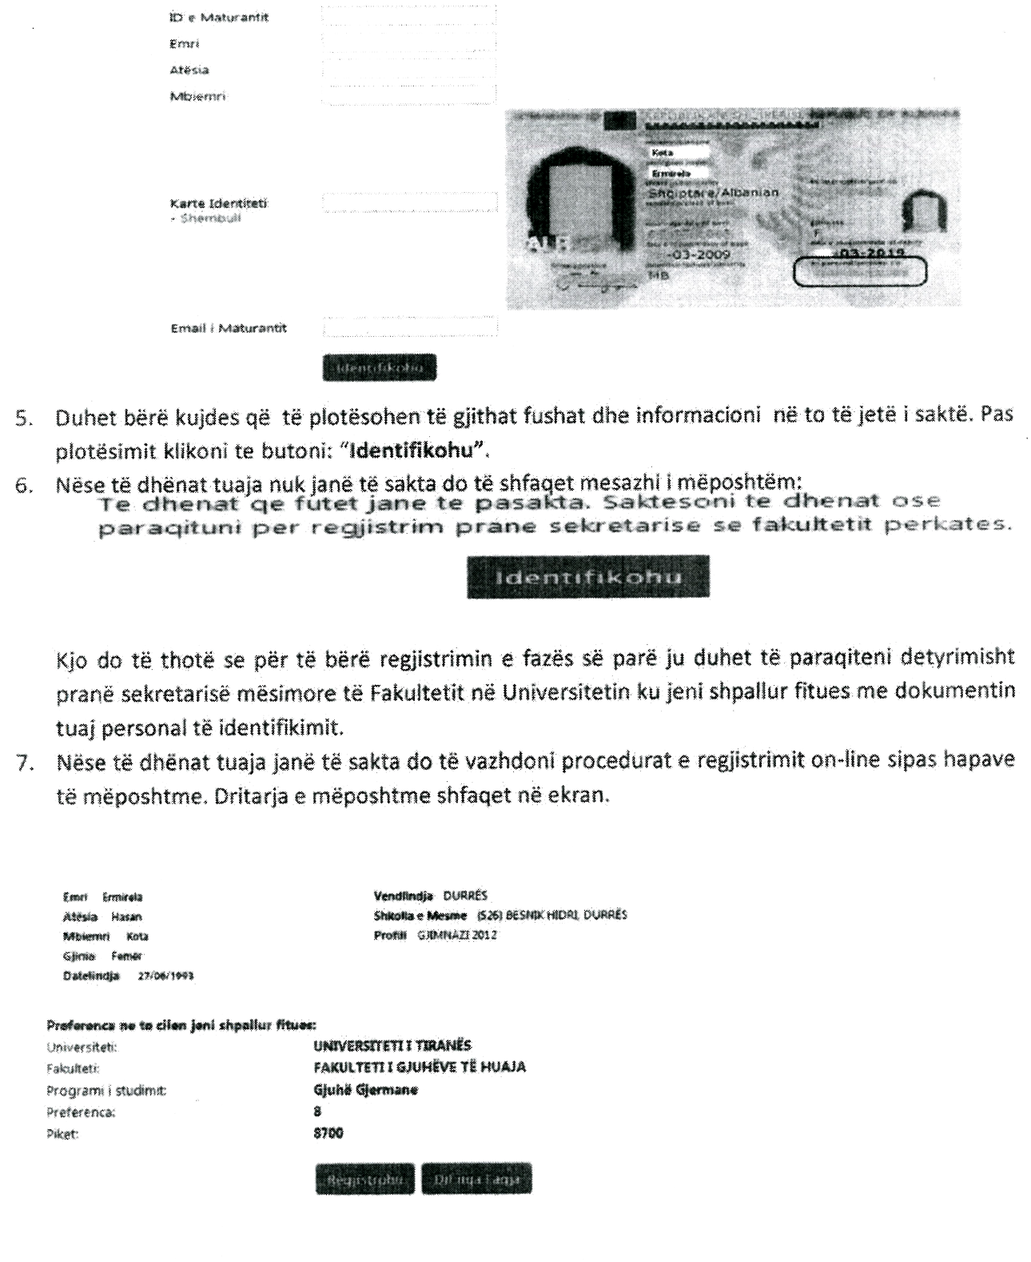

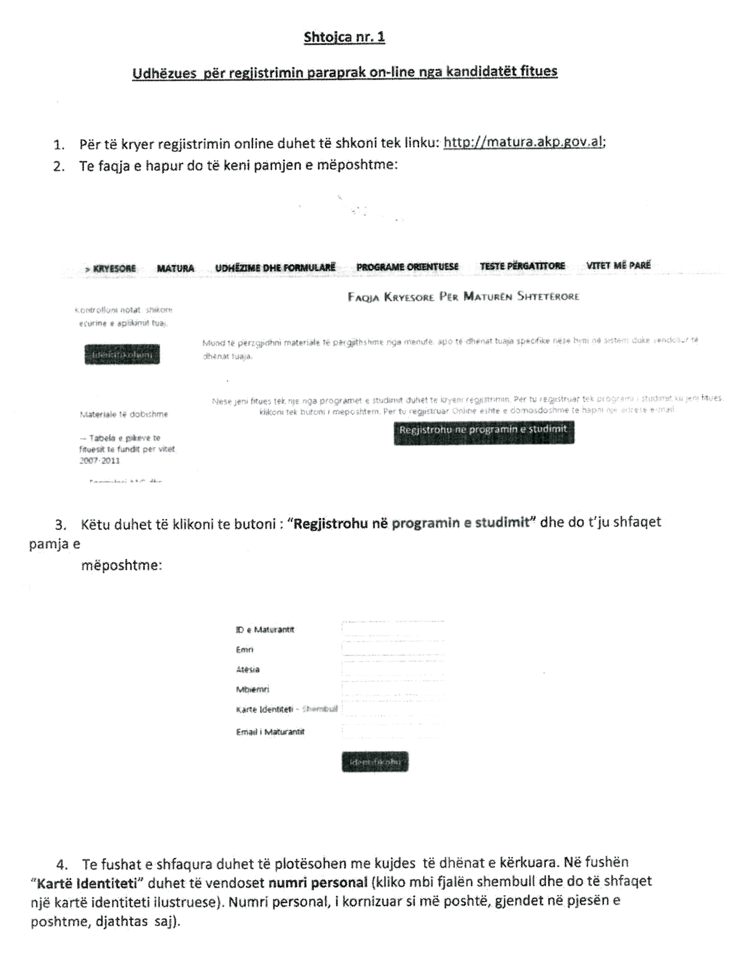

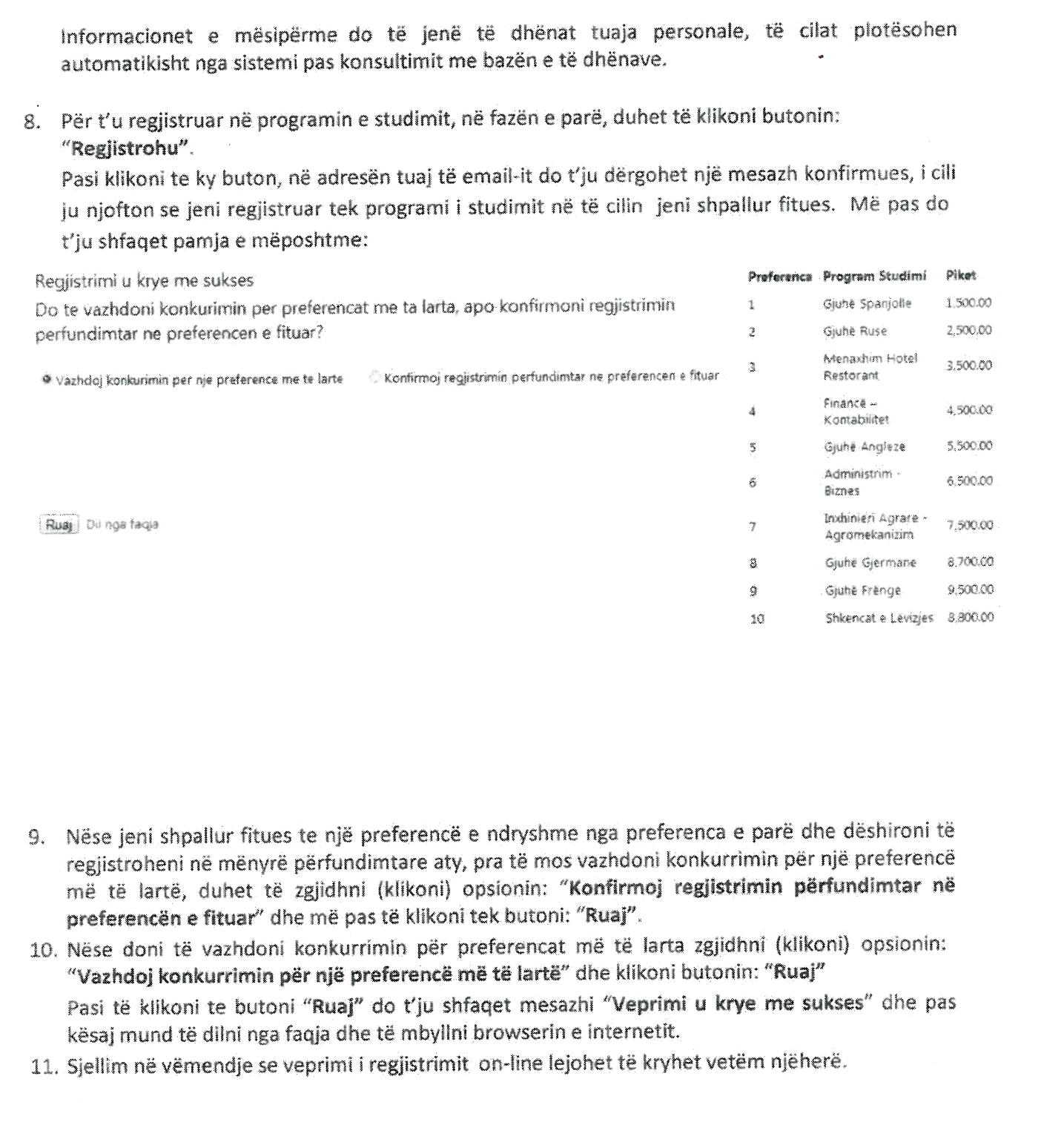

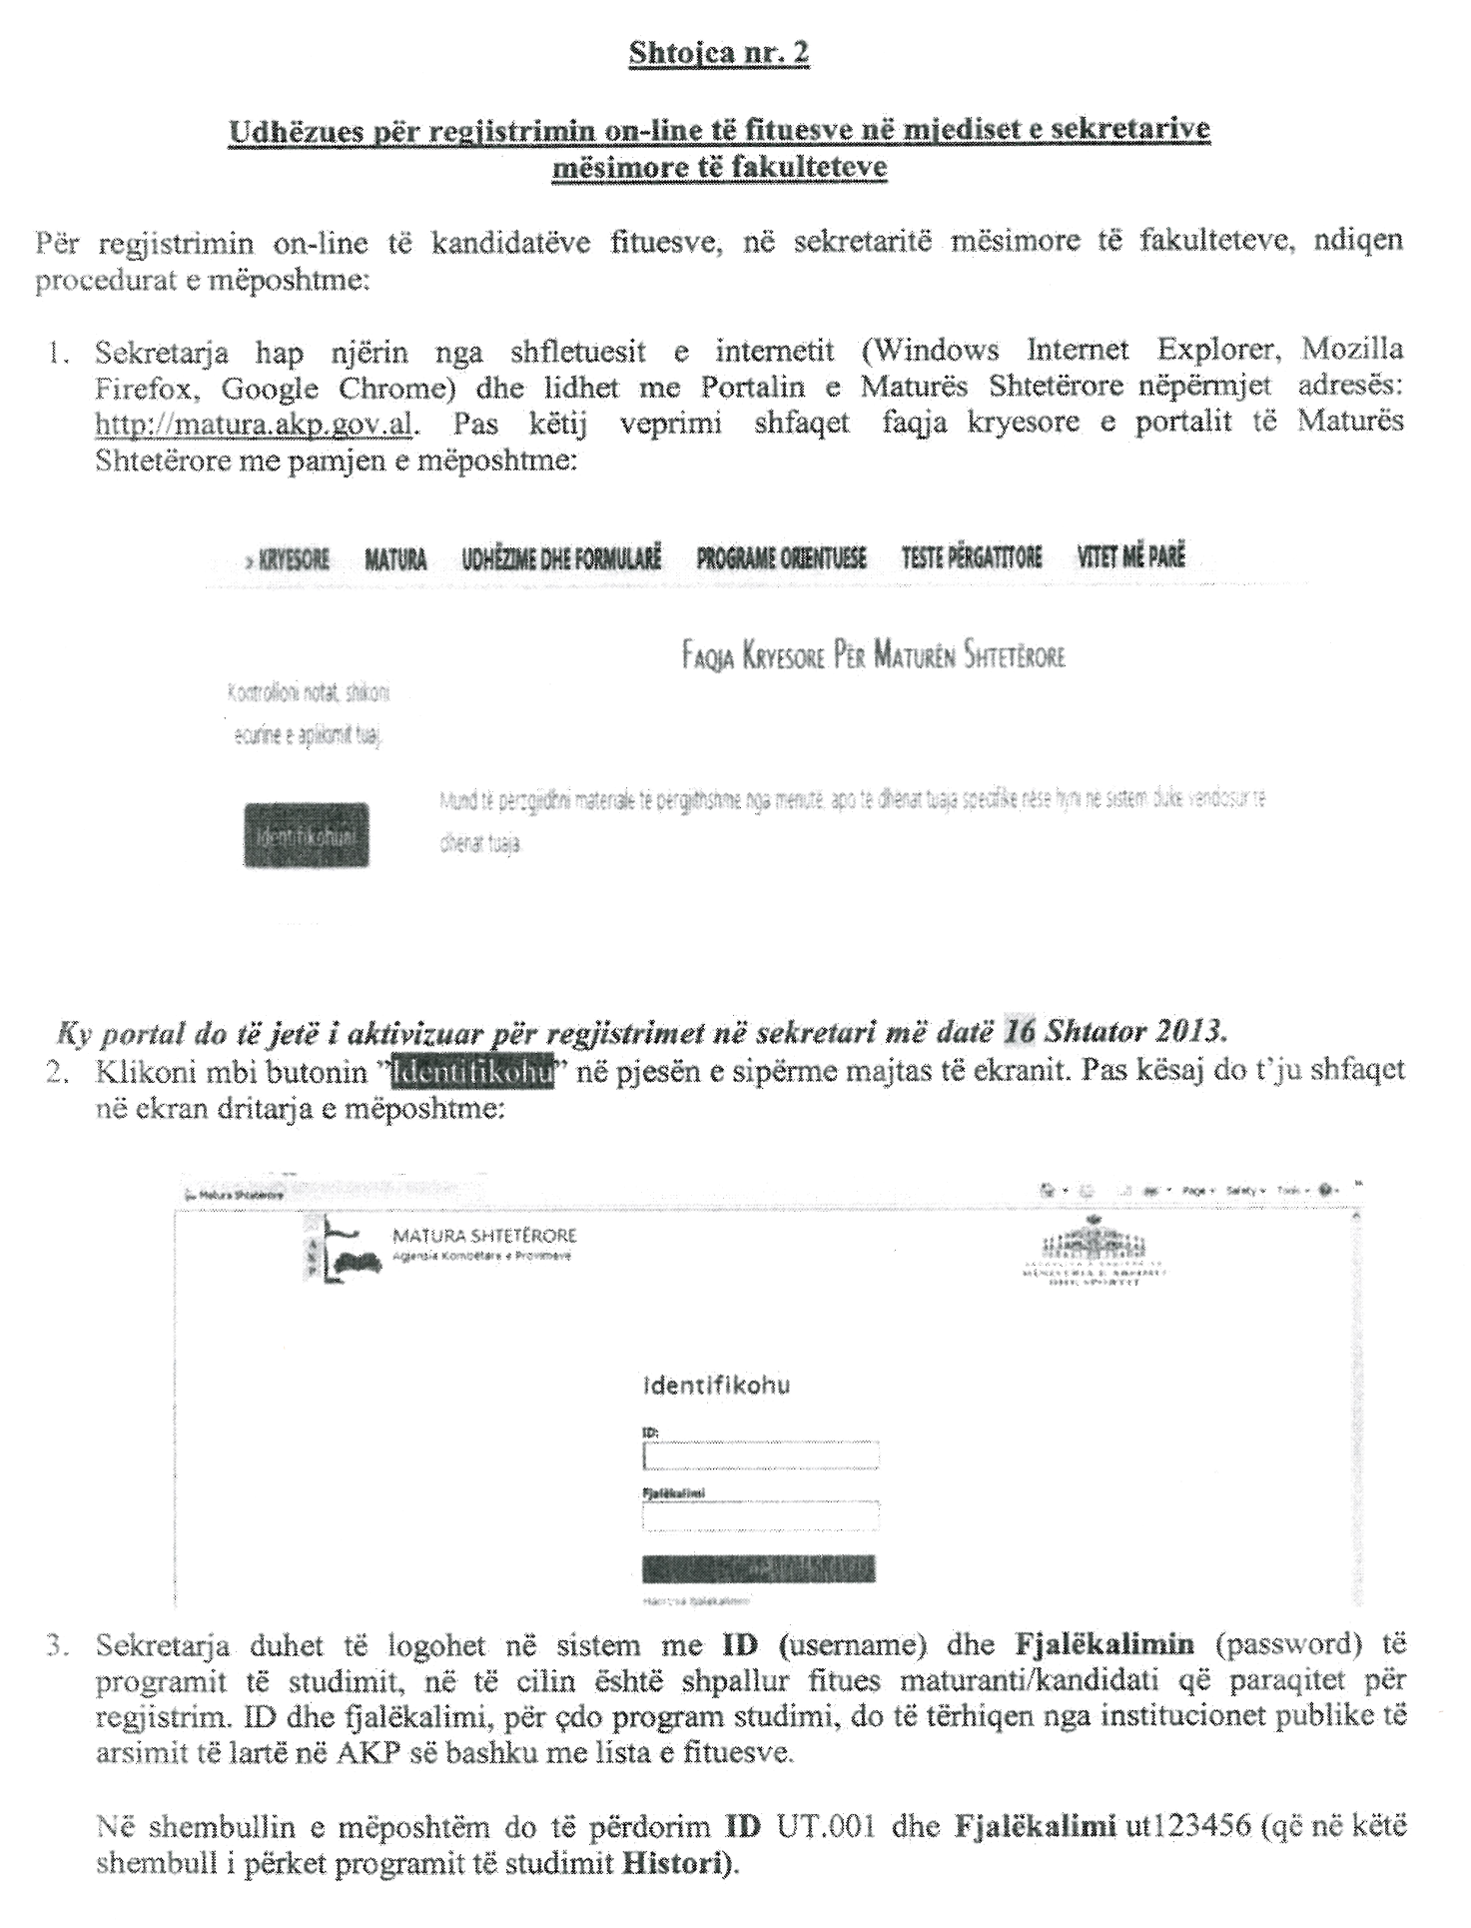

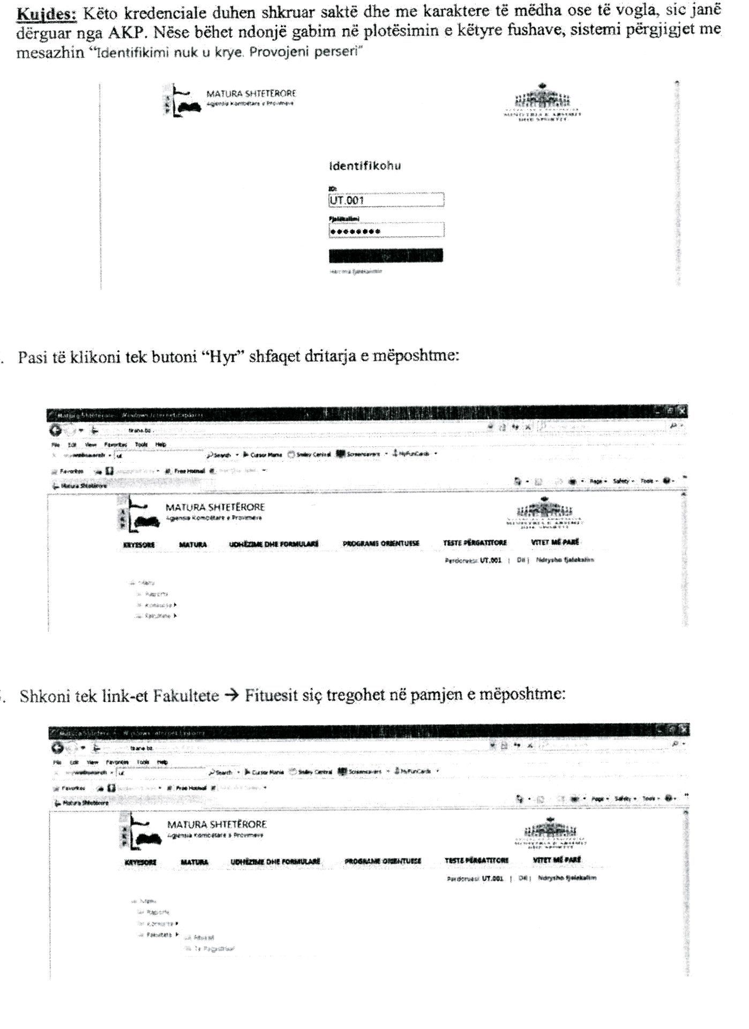

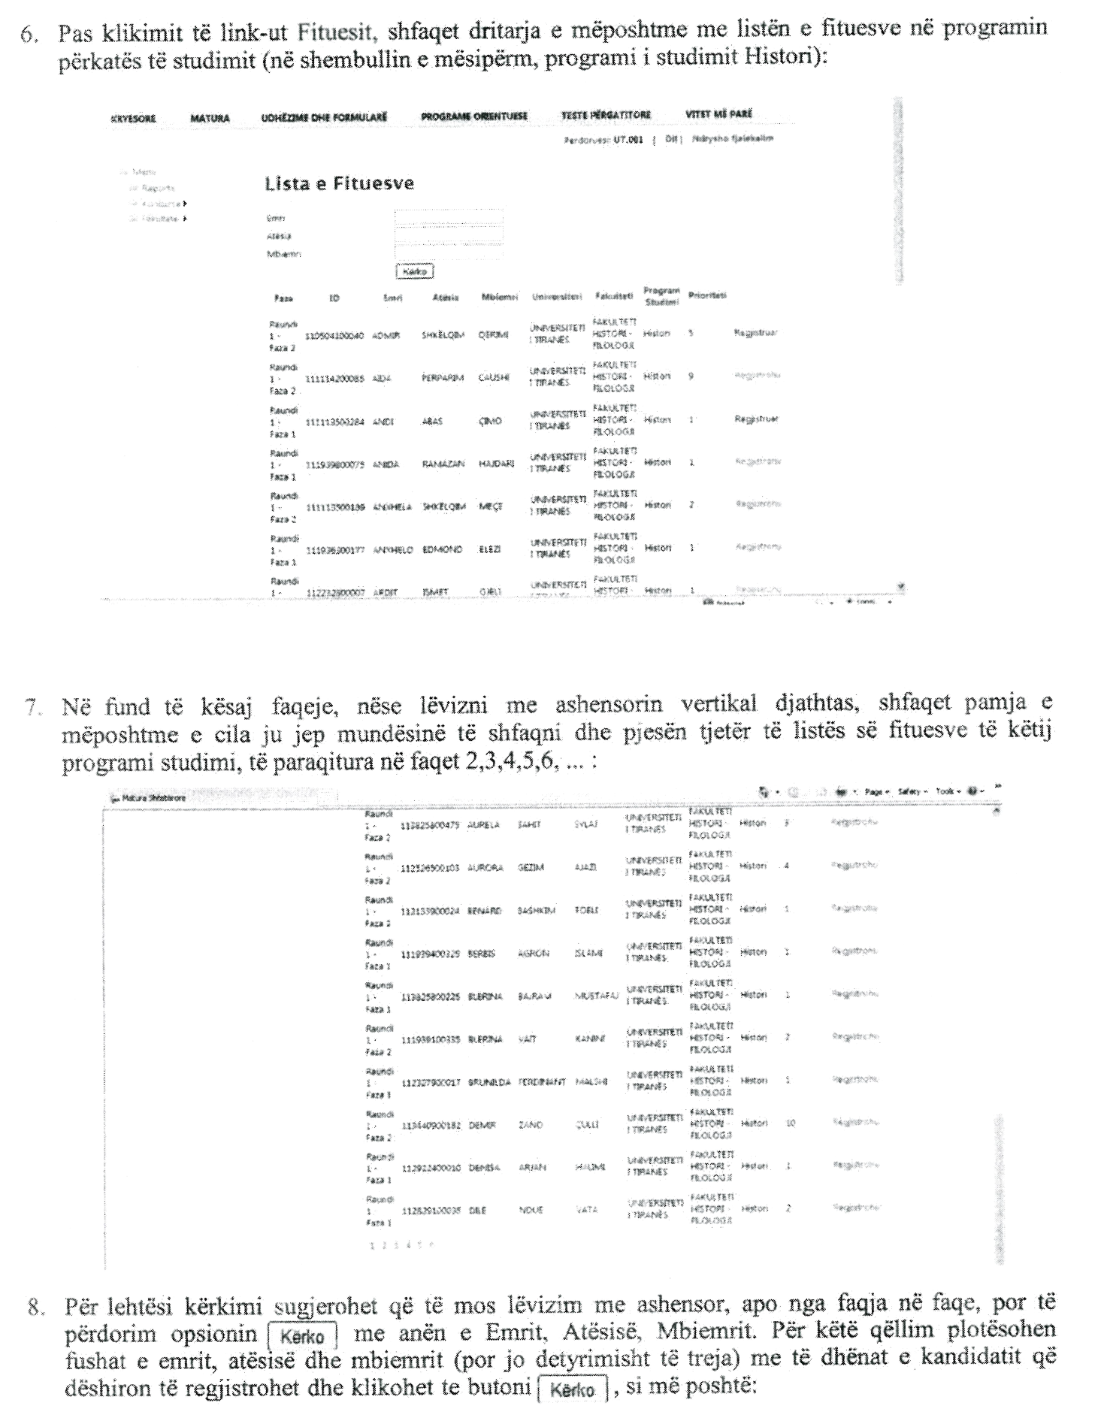

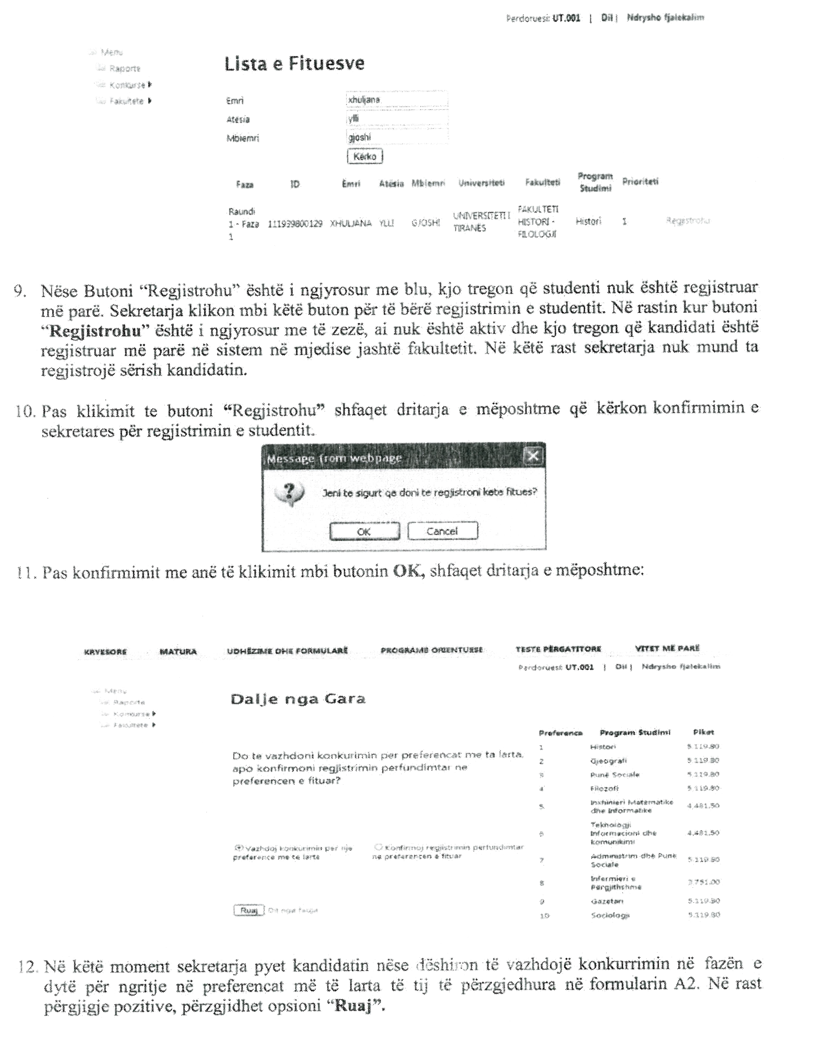

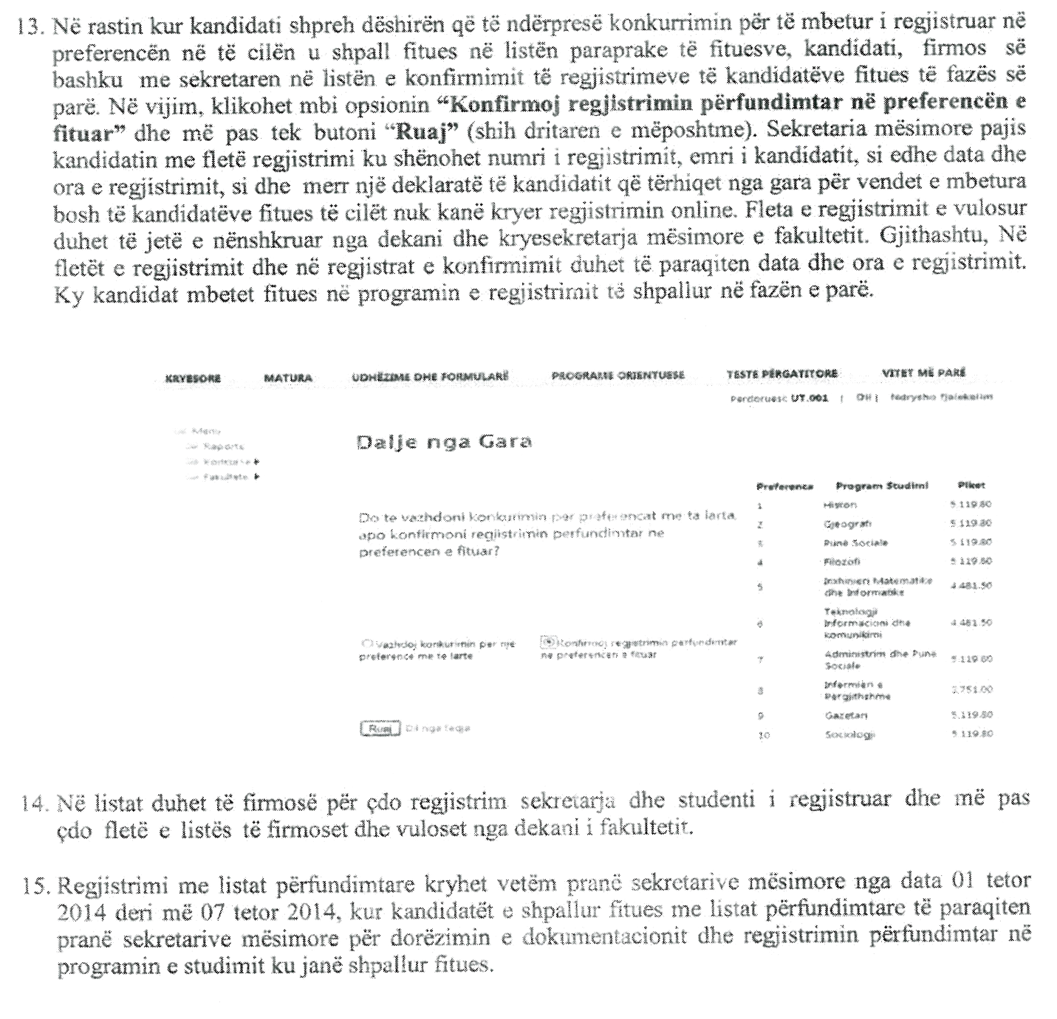

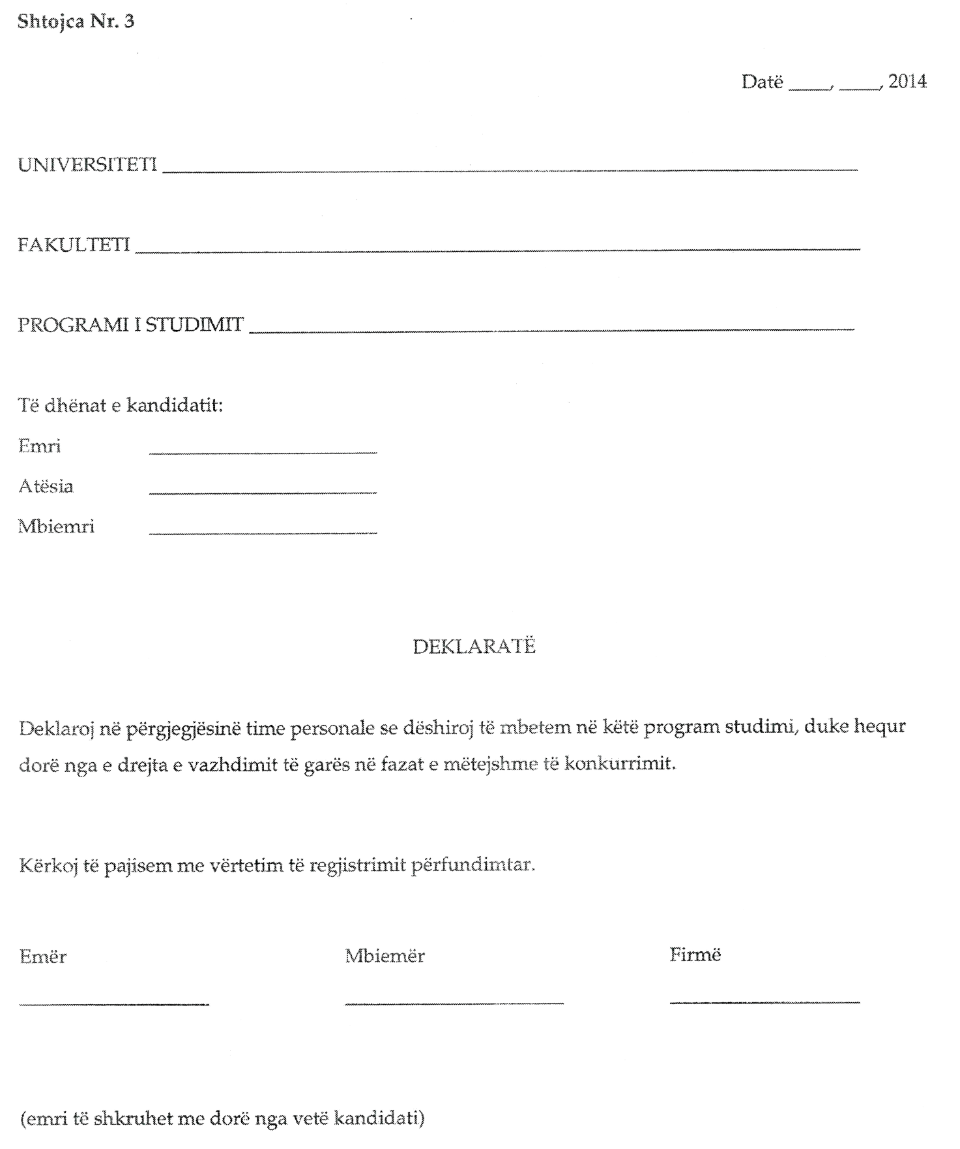

Shtojca nr. 4
Deklaratë

Unë i nënshkruari/a______________________________, lindur më__________________
emri, atësia,mbiemri
Me kartë identiteti/pasaportë nr._________________________

1. Autorizoj institucionin e arsimit të lartë_____________________Ministrinë e Arsimit dhe Sportit dhe Agjencinë Kombëtare të Provimeve për trajtimin e të dhënave të mia personale në kuadër të aplikimit dhe regjistrimit për vazhdimin e studimeve universitare në institucionin e sipërcituar, si dhe publikimin eventual të tyre.
Autorizoj, gjithashtu,Ministrinë e Arsimit dhe Sportit dhe Agjencinë Kombëtare të Provimeve për kryerjen e të gjitha verifikimeve dhe marrjen e të gjitha informacioneve lidhur me: studimet universitare ku kam aplikuar për t'u regjistruar, periudhën e studimeve të kryera më parë dhe çdo lloj verifikimi tjetër që lidhet me sa më sipër.
2. Deklaroj se nuk kam aplikuar për t'u regjistruar në asnjë institucion tjetër të arsimit të lartë, për vitin akademik 2014-2015.
3. Deklaroj se nuk po ndjek ndonjë program tjetër studimi në institucione të tjera të arsimit të lartë, dhe se nuk do të ndjek njëkohësisht një program tjetër studimi, deri në përfundimin e programit të studimit ku po aplikoj.
4. Deklaroj se jam i vetëdijshëm se, me dorëzimin e dokumentacionit dhe përmbylljen e regjistrimit në sekretarinë mësimore, pranoj përfundimisht zgjedhjen për programin e studimit për të cilin po kryej regjistrimin në IAL-në e sipërcituar. Deklaroj, gjithashtu, se nuk kam asnjë pretendim që të vazhdoj konkurrimin për raundin e mëpasshëm ku parashikohet dhe aplikimi me formularin A3.
5. Deklaroj vërtetësinë e të dhënave dhe dokumenteve të paraqitura. Jam i vetëdijshëm se, në rast të deklarimit të të dhënave të pavërteta apo të paraqitjes së dokumenteve të falsifikuara apo me të dhëna jo të vërteta, jam subjekt i masave të parashikuara në Kodin Penal dhe aktet e tjera ligjore e nënligjore në fuqi. Në rast dyshimi për vërtetësinë e informacionit të deklaruar, Ministria e Arsimit dhe Sportit dhe/ose Agjencia Kombëtare e Provimeve dhe/ose IAL-ja, nisin procedurën e kontrollit të tyre, duke ia përcjellë këto të dhëna eventualisht edhe organeve kompetente.

____________________ ______________________
Emër, atësi, mbiemër Emër, mbiemër
i kandidatit i punonjësit të sekretarisë mësimore

Firma Firma

Vendi________________ Data_________________

Udhëzim

Nr. 31, datë 16.9.2014

Për pajisjen e institucioneve të arsimit të lartë publik dhe privat me regjistrat bazë të studentëve

Në mbështetje të nenit 102 të Kushtetutës dhe nenit 58 të ligjit nr. 9741, datë 21.5.2007 “Për arsimin e lartë në Republikën e Shqipërisë”, të ndryshuar,

Udhëzoj:

1. Pajisjen e institucioneve të arsimit të lartë publik dhe privat me regjistrat bazë të studentëve, sipas formatit dhe përcaktimeve në këtë udhëzim.
2. IAL-të të regjistrojnë të gjithë studentët e rinj duke nisur nga viti akademik 2014-2015 e në vazhdim, në formë të shkruar (me dorë) në regjistrat që do të tërheqë IAL-ja, në zbatim të këtij udhëzimi, si dhe në format elektronik sipas formatit të përcaktuar në këtë udhëzim.
3. IAL-ja bën kërkesë me shkrim drejtuar Shtëpisë Botuese të Teksteve Mësimore për pajisjen me regjistra duke specifikuar emërtimin e saktë të programit të studimit për të cilin kërkon të pajiset me regjistër për regjistrimin e studentëve, si dhe përcakton në kërkesën e paraqitur personin e autorizuar për tërheqjen e tyre. IAL-të private i bashkëlidhin kërkesës aktin e hapjes së programit të studimit përkatës dhe mandatet e pagesës së kryer.
4. Shtëpia Botuese e Teksteve Mësimore prodhon regjistrat sipas përcaktimeve të këij udhëzimi dhe i dërgon në Agjencinë Kombëtare të Provimeve me procesverbal dorëzimi. Në rast se regjistrat kanë defekte, Agjencia Kombëtare e Provimeve i kthen Shtëpitë Botuese të Teksteve Mësimore regjistrat për riprodhim.
5. Agjencia Kombëtare e Provimeve, pas marrjes në dorëzim të regjistrave, i regjistron ata në regjistrin e saj, sipas shtojcës 1 të këtij udhëzimi, plotëson kopertinën e regjistrave me elementet sipas pikës 10 të këtij udhëzimi, i vulos në çdo faqe dhe ia dorëzon personit të autorizuar nga IAL-ja kur paraqitet për tërheqjen e tyre. AKP-ja plotëson në regjistrin e saj me shkrim dore numrin e regjistrit të AKP-së, duke nisur nga numri rendor 1 dhe më tej. Për çdo regjistër të ri që fillon të plotësohet, pasi ai i mëparshëm nuk ka më rekorde të lira në fund të tij, në rekordin e parë të regjistrit të ri, shënohet numri rendor pasues i rekordit të fundit të regjistrit që mbyllet.
6. Pas prodhimit nga Shtëpia Botuese e Teksteve Mësimore dhe dorëzimit në Agjencinë Kombëtare të Provimeve, kjo e fundit pajis IAL-në me regjistra brenda 30 ditëve nga data e depozitimit të kërkesës së IAL-së. Për të mundësuar pajisjen me regjistra brenda fillimit të regjistrimeve për vitin akademik 2014-2015, IAL-të duhet të depozitojnë kërkesën brenda datës 19 shtator 2014.
7. Regjistrat tërhiqen në Agjencinë Kombëtare të Provimeve nga personat e autorizuar nga titullari i institucionit konform pikës 3 të këtij udhëzimi.
8. Regjistrat e shkruar përmbajnë informa-cionet e parashikuara në shtojcën 2 të këtij udhëzimi dhe përgatiten nga Shtëpia Botuese e Teksteve Mësimore, sipas formatit të parashikuar në shtojcën 3 të këtij udhëzimi.
9. Regjistri ruhet në mënyrë të përhershme në IAL dhe është objekt kontrolli nga organet e ngarkuara me ligj/akte nënligjore në fuqi.
10.Çdo regjistër ka një numër rendor unikal, i cili, së bashku me të dhënat e tjera të regjistrit përkatës mbahen në Agjencinë Kombëtare të Provimeve në një regjistër të veçantë, të shkruar dhe elektronik. Në kopertinën e regjistrave plotësohen nga punonjësi i Agjencisë Kombëtare të Provimeve të dhënat lidhur me:
1. emërtimin e IAL-së;
2. emërtiin e fakultetit;
3. emërtimin e programit të studimit;
4. llojin e programit të studimit (bachelor, master profesional, master shkencor et);
5. formën e studimit (me kohë të plotë, me kohë të pjesshme etj.);
6. numrin e regjistrit.
Numri i regjistrit përcaktohet në momentin e tërheqjes së regjistrit, bazuar në numrin e regjistrimit të tij në regjistrin e AKP-së.
Regjistri plotësohet me shkrim dore nga punonjësit e autorizuar të sekretarive mësimore pranë çdo fakulteti/departamenti. Për çdo faqe të re të regjistrit që fillon të plotësohet, personi i autorizuar për hedhjen e të dhënave plotëson të dhënat e parashikuara në pikën 10 të këtij udhëzimi. Për çdo rekord të hedhur firmos në hapësirën përkatëse punonjësi i autorizuar dhe kryesekretarja. Plotësimi i regjistrit me të dhënat e studentëve bëhet në momentin e regjistrimit të studentit duke rezultuar kështu rekordet e plotësuara në renditje kohore të datës së regjistrimit. Në momentin e regjistrimit të të dhënave të studentit, numri i matrikulimit nuk plotësohet. Ai plotësohet jo më vonë se 10 ditë nga përcaktimi i tij me shkresë zyrtare nga Agjencia Kombëtare e Provimeve, nga personi i autorizuar që ka plotësuar rekordin përkatës. Në mungesë të personit të autorizuar, e plotëson kryesekretarja e IAL-së, e cila nënshkruan plotësimin e kryer. Nëse studenti i huaj nuk e disponon lejen e qëndrimit në Republikën e Shqipërisë në momentin e regjistrimit, të dhënat përkatëse hidhen nga personi që ka plotësuar rekordin përkatës, jo më vonë se afatet e parashikuara ligjore për qëndrimin e shtetasve të huaj në Republikën e Shqipërisë.
11. Në regjistër nuk mund të bëhen korrigjime, fshirje, shtesa apo zëvendësime të dhënash. Për çdo ndryshim, i cili duhet të jetë i mirarsyetuar, lidhur me sa më sipër, mbahet procesverbal, i cili firmoset nga punonjësi i autorizuar, kryesekretarja dhe dekani, që përmban datën, arsyen dhe shoqërohet me një fotokopje të fletës përkatëse të regjistrit para kryerjes së ndryshimit, me vulën e fakultetit, si dhe fotokopjen e fletës së regjistrit pas ndryshimit të kryer, të vulosur me vulën e fakultetit.
12. Me përfundimin e hedhjes së të dhënave të regjistrimit në fund të afatit ligjor për vitin akademik përkatës, të përcaktuar në aktet ligjore e nënligjore në fuqi, regjistri mbyllet me vijë ndarëse të qartë, poshtë së cilës shënohet numri i rekordit të fundit të plotësuar para vijës ndarëse, data dhe nënshkrimi i personit të autorizuar.
13. Hapja e regjistrimeve në vitin pasardhës për atë program studimi fillon me numrin rendor vijues numerik pas atij të mëparshëm të saktësuar në mbylljen e regjistrit me vijën ndarëse, sipas përcaktimeve në pikën 11 të këtij udhëzimi.
14. Institucionet e arsimit të lartë publik dhe privat, brenda datës 22 shtator 2014 marrin masa për përgatitjen dhe miratimin e rregulloreve të sekretarive mësimore, për regjistrimin e studentëve, plotësimin dhe ruajtjen e regjistrit bazë, sipas përcaktimeve të këtij udhëzimi.
15. Regjistrat aktualë që do të arkivohen, mbyllen me vijë ndarëse të qartë bazuar në ligjin nr. 9154, datë 6.11.2003 “Për arkivat” dhe ruhen në vende të sigurta, duke u shoqëruar me një dokument të firmosur nga kryesekretarja, dekani dhe rektori mbi mbylljen e tij, ku shënohen të dhënat për numrin e faqes së fundit dhe rekordit të fundit të plotësuar të regjistrit. Për regjistrat që parashikojnë të plotësohen me hedhje të dhënash pas diplomimit të studentëve, regjistrat ruhen nga sekretaritë mësimore përkatëse deri në plotësimin e tyre me të dhënat përkatëse. Në këta regjistra mund të plotësohen vetëm të dhënat për diplomimet rast pas rasti. Hedhja e të dhënave shoqërohet me firmosjen e personave përgjegjës.
16. IAL-të publike pajisen me regjistra pa pagesë. IAL-të private paguajnë tarifën përkatëse të përcaktuar nga Shtëpia Botuese e Teksteve Mësimore për çdo regjistër. Kopja e mandatit të pagesës i bashkëlidhet kërkesës që dorëzohet në Shtëpinë Botuese të Teksteve Mësimore për pajisjen me regjistër. Tarifa dhe llogaria bankare ku ajo derdhet i komunikohen IAL-ve nga Shtëpia botuese e Teksteve Mësimore dhe bëhen publike në faqen web të MAS-it.
17. IAL-të private depozitojnë në MAS-i kopje të të gjitha regjistrave bazë të studentëve që disponon institucioni në momentin e hyrjes në fuqi të këtij udhëzimi, të vulosur në çdo faqe të tyre me vulën e institucionit dhe të kundërfirmosur nga kryesekretarja, me shkresë shoqëruese të firmosur nga titullari i IAL-së, brenda datës 30 shtator 2014. MAS nuk do të pranojë asnjë kopje regjistri bazë të studentëve që do të dorëzohet jashtë afateve të parashikuara. Kopjet e dorëzuara në MAS do të merren për bazë për krijimin e databaze-s kombëtare të të diplomuarve dhe studentëve që ndjekin studimet në Republikën e Shqipërisë. IAL-të mbajnë përgjegjësi ligjore për çdo individ, që mund të rezultojë i diplomuar apo që ndjek studimet, i cili nuk do të rezultojë në regjistrat bazë të studentëve të dorëzuar nga ana e institucionit.
18. IAL-ja, përveçse në format të shkruar me dorë, duhet të mbajë dhe regjistra në formë elektronike sipas formatit të parashikuar në shtojcën nr. 4 të këtij udhëzimi. Në rast mospërputhjeje të dhënash, do të merren për bazë të dhënat e regjistrave në formë të shkruar me dorë. Regjistri elektronik duhet të përmbajë të paktën të dhënat e parashikuara në shtojcën 2 të këtij udhëzimi. Shpjegimet për plotësimin e regjistrit të plotësuar me dorë ndodhen në faqen e fundit të regjistrit të shkruar. Shpjegimet për plotësimet e regjistrit në format elektronik ndodhen në aneksin e programit të përgatitur për këtë qëllim, i cili i dorëzohet IAL-ve bashkë-lidhur shtojcës nr. 4 të këtij udhëzimi dhe është pjesë e tij.
19. IAL-ja merr të gjitha masat për ruajtjen e përhershme të të dhënave të regjistrit elektronik duke siguruar back-up të tyre pas çdo hedhje të dhënash.
20. IAL-ja merr masa për ruajtjen e fshehtësisë së të dhënave personale në zbatim të akteve ligjore e nënligjore në fuqi për mbrojtjen e të dhënave personale.
21. Institucionet e arsimit të lartë publik dhe privat të marrin masat e nevojshme për sigurimin e informacionit, për plotësimin e regjistrave, në formë elektronike dhe të shkruar me dorë me ngjyrë blu, për çdo student, sipas të gjitha rubrikave të përcaktuara në shtojcën 2 të këtij udhëzimi.
22. Ngarkohen sekretari i përgjithshëm, Drejtoria e Arsimit të Lartë dhe Shkencës, Drejtoria e Shërbimeve Mbështetëse, Drejtoria e Financës, në Ministrinë e Arsimit dhe Sportit, Shtëpia Botuese e Teksteve Mësimore, Agjencia Kombëtare e Provimeve dhe institucionet e arsimit të lartë publik dhe privat për zbatimin e këtij udhëzimi.
Ky udhëzim hyn në fuqi menjëherë dhe botohet në Fletoren Zyrtare.

Ministri i Arsimit dhe Sportit
Lindita Nikolla

UDHËZIM

Nr. 33, datë 19.9.2014

Për procedurat e pranimit dhe të regjistrimit në institucionet e arsimit të lartë PUBLIK e privat, në vitin akademik 2014-2015, të studentëve që TRANSFEROJNË studimet nga institucionet private të arsimit të lartë të cilave iu është hequr licenca

Në mbështetje të nenit 102 të Kushtetutës së Republikës së Shqipërisë, ligjit nr. 9741, datë 21.5.2007 “Për arsimin e lartë në Republikën e Shqipërisë”,të ndryshuar, vendimit nr. 539, datë 6.8.2014, të Këshillit të Ministrave,“Për heqjen e licencës disa institucioneve private të arsimit të lartë”,

Udhëzoj:

I. Studentët të cilët kanë ndjekur studimet në institucionet e arsimit të lartë (IAL), privat, të cilave iu është hequr licenca, mund të aplikojnë për transferimin e studimeve në IAL-të publike apo private sipas procedurave dhe përcaktimeve të parashikuara në këtë udhëzim.
II. Studenti nuk mund të aplikojë për transferimin e studimeve në dy IAL njëkohësisht. Për aplikim studenti depoziton dokumentet, si më poshtë:
i) Kërkesën për regjistrim;
ii) Listën e notave dhe kreditet e fituara për çdo lëndë, e cila do të shërbejë për ekuivalentimin e notave të lëndëve të programit të studimit të ndjekur;
iii) Për studentët që aplikojnë për transferim të studimeve në programe studimi të ciklit të parë, fotokopje të noterizuar të diplomës së Maturës Shtetërore, së bashku me certifikatën e notave, ose të një dëftese/diplome tjetër studimi të fituar jashtë vendit, të vlerësuar të barasvlershme me të në Shqipëri dhe të njohur nga Ministria e Arsimit dhe Sportit (MAS). Kandidati që ka përfunduar shkollën e mesme në Republikën e Shqipërisë përpara vitit 2011, të dorëzojë fotokopje të noterizuar të dëftesës së pjekurisë të shkollës së mesme, së bashku me vërtetimin nga Agjencia Kombëtare e Provimeve (AKP) për shlyerjen e provimeve me zgjedhje nëse kanë dhënë provime të tilla. Në mungesë të diplomës së Maturës Shtetërore apo të dëftesës së pjekurisë së shkollës së mesme, duhet të paraqesë, respektivisht, vërtetim notash të Maturës Shtetërore dhe provimesh me zgjedhje, ose dublikatë të dëftesës së pjekurisë të lëshuar nga AKP-ja ose nga drejtoria e shkollës së mesme dhe të vërtetuar në drejtorinë arsimore rajonale/zyra arsimore përkatëse ose listën e notave të shkollës së mesme lëshuar nga Arkivi i Shtetit;
iv) Për studentët që aplikojnë për transferim të studimeve në programe studimi të ciklit të dytë, përveç dokumentacionit të parashikuar në pikën II.iii të këtij udhëzimi, kandidati duhet të dorëzojë dhe fotokopje të noterizuar të diplomës/diplomave të ciklit/cikleve të mëparshëm të studimit të arsimit të lartë së bashku me certifikatën e notave dhe suplementin e diplomës/diplomave përkatëse. Në rastet kur kandidati nuk disponon diplomën/diplomat mund të dorëzojë një dokument tjetër të vlefshëm për aplikimin për vazhdimin e studimeve në një IAL publike në vendin përkatës. Në rastet kur dokumenti është lëshuar nga një institucion i huaj, ai duhet të jetë i përkthyer në gjuhën shqipe, si dhe i njohur në Republikën e Shqipërisë nga MAS;
v) Kopje të noterizuar të dokumentit të identifikimit të vlefshëm;
vi) Dokument bankar që vërteton pagesën e tarifës prej 3,000 lekësh për aplikimin e kryer;
vii) Deklaratën e plotësuar, sipas shtojcës nr. 1 të këtij udhëzimi, e cila firmoset në praninë e punonjësit të sekretarisë mësimore dhe kundërfirmoset nga ky i fundit;
viii) Numrin e matrikulimit;
ix) Certifikatën e mbrojtjes së gjuhës shqipe (për shtetasit e huaj);
x) Dy fotografi personale.
IAL-ja mund të kërkojë dokumente shtesë për të mundësuar vlerësimin e dosjes së kandidatit dhe regjistrimin e tij në IAL.
III. Studentët të cilët përfitojnë nga kuotat e veçanta që do të aprovohen për vitin akademik 2014-2015 për studentët e transferuar nga IAL-të që iu është hequr licenca në IAL publike, si dhe studentët që mund të kryejnë procedurat e transferimit në IAL private apo publike.

1. Kanë të drejtë të aplikojnë për transferim në IAL publike dhe përfitojnë nga kuotat e veçanta që do të aprovohen për vitin akademik 2014-2015 për studentët e transferuar nga IAL-të që iu është hequr licenca, të gjithë studentët shqiptarë brenda territorit të vendit, studentët shqiptarë nga trojet jashtë kufijve të vendit dhe studentët e huaj, të cilët disponojnë certifikatë të mbrojtjes së gjuhës shqipe të lëshuar nga Fakulteti i Gjuhëve të Huaja, Universiteti i Tiranës, në momentin e regjistrimit në programin e studimit nga ku kërkojnë të transferohen.
2. Studentët e papajisur me numër matrikulimi nuk mund të transferojnë studimet e tyre në asnjë IAL publike apo private në Republikën e Shqipërisë. Lëndët e shlyera dhe periudhat e studimit të kryera prej tyre nuk mund të njihen nga IAL-të.
3. Studenti që transferohet nga një program studimi i cili, në momentin e regjistrimit të studentit ose në vitin ku është regjistruar studenti në atë program studimi, rezulton të mos ketë qenë i licencuar nga MA-i, edhe pse institucioni që e ofronte atë ka qenë i licencuar konform kuadrit ligjor në fuqi, mund të aplikojë për t'u transferuar në vitin e parë të studimeve në një program të njëjtë ose të ngjashëm studimi, sipas listës së shpallur për ekuivalentimin e programeve nga secila IAL publike, por nuk i njihen lëndët e shlyera dhe kreditet e përfituara më parë.
4. Për studentët që kanë ndjekur një program studimi për të cilin është kërkuar akreditimi, por nuk është akredituar, për arsye të mosplotësimit të kushteve dhe standardeve sipas akteve ligjore e nënligjore në fuqi, zbatohen përcaktimet në pikën III.2 të këtij udhëzimi.
5. Studenti që ka ndjekur një program studimi të paakredituar, për arsye se:
a) IAL-ja nuk ka aplikuar për akreditimin e programit të studimit dhe ishte brenda afateve të përcaktuara në aktet ligjore e nënligjore në fuqi për të kërkuar akreditimin e programit të studimit, para hyrjes në fuqi të vendimit nr. 539,datë 6.8.2014, të Këshillit të Ministrave,“Për heqjen e licencës disa institucioneve private të arsimit të lartë”;
b) Programi i studimit nuk është vlerësuar ende, por në të njëjtën kohë nuk janë kapërcyer afatet e parashikuara për akreditimin në momentin e hyrjes në fuqi të vendimit nr. 539, datë 6.8.2014 të Këshillit të Ministrave,“Për heqjen e licencës disa institucioneve private të arsimit të lartë”, mund të aplikojë për t'u pranuar në një program të njëjtë ose të ngjashëm studimi, sipas listës së shpallur për ekuivalentimin e programeve nga secila IAL publike. IAL-të tregojnë vëmendje të veçantë në trajtimin e këtyre rasteve. APAAL-ja i dërgon të gjitha IAL-ve listën e programeve të studimit të IAL-ve që iu është hequr licenca sipas kategorizimeve të mësipërme, brenda datës 25 shtator 2014.
6. Studenti që ka përfunduar studimet dhe nuk është diplomuar dhe/ose nuk ka marrë diplomën pranë IAL-së që i është hequr licenca, do të konsiderohet si student që nuk ka përfunduar studimet dhe mund të aplikojnë për transferimin e studimeve konform këtij udhëzimi.
7. Studentët, për të cilët IAL-ja nuk ka dorëzuar dosjen në MAS e as ia ka dorëzuar atë studentit, të cilët janë pajisur me numër matrikulimi, mund të aplikojë për t'u pranuar në vitin e parë të studimeve në një program të njëjtë ose të ngjashëm studimi, sipas listës së shpallur për ekuvalentimin e programeve nga secila IAL publike, por nuk i njihen lëndët dhe kreditet e shlyera më parë.
IV. Aplikimet për transferim të studimeve pranë IAL-ve publike.
1. MAS-i i dërgon IAL-ve publike, që do të pranojnë studentët, syllabuset e planet mësimore të përgatitura nga Agjencia Publike e Akreditimit të Arsimit të Lartë (APAAL) për çdo program studimi.
2. Të gjithë studentët që kanë ndjekur një program të dytë studimi, pra që kanë filluar studimet e tyre në IAL-të që i është hequr licenca, pas përfundimit të një programi tjetër studimi të së njëjtës tipologji Bachelor, Master Profesional apo Master i Shkencave, mund të aplikojnë në IAL-të publike dhe private në vend sipas përcaktimeve të këtij udhëzimi.
3. Çdo student që ka ndjekur një program tjetër studimi paralelisht me programin e studimit të ndjekur pranë IAL-së që i është hequr licenca, mund të zgjedhë:
a) Të qëndrojë i regjistruar në programin e studimit ku vazhdon të jetë i regjistruar. Me këtë zgjedhje, studenti heq dorë përfundimisht nga transferimi nga programi i studimit të IAL-së që i është hequr licenca. Kandidati kryen çregjistrimin pranë IAL-së përkatëse dhe dorëzon fotokopjen e vërtetimit të çregjistrimit në IAL-në ku aplikon për transferim. Fletën e çregjistrimit origjinale e nis në rrugë postare në AKP, e cila kryen procedurat përkatëse;
b) Të heqë dorë nga programi tjetër i studimeve, duke aplikuar për transferim nga programi i studimit të IAL-së që i është hequr licenca sipas përcaktimeve në këtë udhëzim. Kandidati kryen çregjistrimin pranë IAL-së përkatëse dhe dorëzon fotokopjen e vërtetimit të çregjistrimit në IAL-në ku aplikon për transferim. Fletën e çregjistrimit origjinale e nis në rrugë postare në AKP, e cila kryen procedurat përkatëse.
4. Studentët me shtetësi të huaj mund të aplikojnë sipas afateve dhe procedurave të ndjekura në këtë udhëzim, duke dorëzuar, përveç dokumentacionit të parashikuar në pikën 2 të këtij udhëzimi, dhe dokumentacionin e mëposhtëm:
a) Vërtetim që nuk ka qenë i ndjekur penalisht dhe që nuk është në ndjekje penale, në vendin e origjinës, i lëshuar 3 muajt e fundit;
b) Certifikatën e njohjes së gjuhës shqipe, lëshuar nga Fakulteti i Historisë dhe Filologjisë së Universitetit të Tiranës, dhe të gjuhëve të tjera të njohura nga kandidati, të lëshuar në periudhën e regjistrimit të tij në programin e studimit nga ku kërkon të transferohet. Shtetasit e huaj, që kanë kombësi shqiptare dhe kanë njohuri shumë të mira të gjuhës shqipe, mund të sjellin çdo dokument që provon njohjen e gjuhës shqipe në nivelin e kërkuar (për shembull, diplomën e kryerjes së një cikli studimi në gjuhën shqipe etj.);
c) Kopjen e njësuar të origjinalit të lejeqëndrimit për shtetasit e huaj, lëshuar nga Ministria e Brendshme.
5. IAL-të ngrenë komisionet e vlerësimit dhe ekuivalentimit të programeve të studimit për të dyja ciklet e studimit, të cilat do të kryejnë ekuivalentimin paraprak të programeve të studimit.
Ekuivalentimi do të realizohet ndërmjet programit të studimit, të ofruar më parë nga IAL-të private të cilave iu është hequr licenca, sipas dokumentacionit të depozituar në APAAL për licencimin e programit të studimit të miratuar me urdhrin e hapjes së programit përkatës dhe riorganizimeve të mëpassme të miratuara dhe programeve të studimit të ofruara nga IAL-ja publike pritëse.
6. IAL-të publike, brenda orës 12:00 të datës 29 shtator 2014, përpilojnë dhe shpallin listat e programeve të studimit të ekuivalentuara dhe i vendosin në vende të dukshme në mjediset e rektoratit dhe fakulteteve.
7. Nga data 29 shtator deri në orën 12:00 të datës 3 tetor 2014, nga ana e studentëve, kryhet aplikimi, me dokumente origjinale (sipas pikës II të këtij udhëzimi), për programet e studimit të ofruara nga fakulteti përkatës, sipas listave të programeve të studimit të ekuivalentuara. Brenda datës 3 tetor 2014, IAL-të publike të dërgojnë në MAS listat e aplikantëve duke specializuar kandidatët të cilët pas shqyrtimit të dosjeve, rezultojnë me dosje të rregullta, të shoqëruara me planin e veprimeve për ekuivalentimin e studimeve të kryera, si dhe i shpallin ato publikisht në vende të dukshme, faqet web të IAL-së dhe media elektronike dhe të shkruar.
8. Komisionet e vlerësimit dhe ekuivalentimit, të ngritura pranë IAL-ve publike, kryejnë vlerësimin dhe ekuivalentimin e dosjeve të kandidatëve që rezultojnë të rregullta me qëllim ekuivalentimin e rezultateve individuale të secilit prej studentëve gjatë ndjekjes së programeve përkatëse të studimit në IAL-të private të cilave iu është hequr licenca, deri në orën 12:00 të datës 8 tetor 2014. Ekuivalentimi individual bëhet duke u bazuar në ekuivalentimin paraprak për program studimi.
9. Këto komisione kryejnë për çdo student aplikant, vlerësimin dhe njohjen e lëndëve e detyrimeve të shlyera, krediteve të grumbulluara, si dhe të periudhave të studimit, bazuar në ekuivalentimin paraprak të programit përkatës të studimit. Ky komision ngrihet me vendim Senati Akademik mbi bazën e propozimeve të ardhura nga njësitë kryesore përkatëse.
10. Dekanatet e fakulteteve, bazuar në vendimin e komisionit të vlerësimit dhe ekuivalentimit shpallin brenda datës 8 tetor 2014, të dhënat për çdo kandidat, kreditet e ekuivalentuara, detyrimet dhe lëndët e pashlyera, si dhe vitin në të cilin transferohet.
11. Në periudhën nga data 8 tetor deri në datën 16 tetor 2014 bëhet regjistrimi i studentëve pranë sekretarive mësimore të fakultetit përkatës dhe paguhet tarifa përkatëse. Shuma e derdhur nuk kthehet edhe në rastet kur kandidati largohet nga programi i studimit.
12. Studentët të cilët nuk dëshirojnë të regjistrohen në mënyrë përfundimtare pranë IAL-së publike ku kanë aplikuar, kanë të drejtë të kërkojnë kopje të dokumentacionit që kanë dorëzuar, të shqyrtuar nga komisionet përkatëse, dhe të aplikojnë eventualisht në një IAL tjetër private. Pas tërheqjes së dokumentacionit, studenti nuk ka më të drejtë të aplikojë pranë një institucioni të arsimit të lartë publik për të përfituar nga kuotat e veçanta që janë aprovuar për studentët që transferohen nga IAL-të që u është hequr licenca, në zbatim të vendimit nr. 539, datë 6.8.2014 të Këshillit të Ministrave,“Për heqjen e licencës disa institucioneve private të arsimit të lartë”, si për vitin akademik 2014-2015 dhe për vitet akademike në vijim.
13. IAL-të publike i dërgojnë MAS-it dhe AKP-së listën e studentëve të regjistruar, brenda datës 3 nëntor 2014, me qëllim pajisjen e tyre me numër matrikullimi. Për të gjithë emrat e studentëve të dërguar pas kësaj date nuk do të procedohet me dhënien e numrave të matrikullimit dhe do të kërkohet nga AKP-ja çregjistrimi i tyre.
14. Kandidatët të cilët nuk aplikojnë për t'u regjistruar brenda afateve të parashikuara, nuk regjistrohen brenda afateve, apo ndërpresin studimet e tyre pas regjistrimit, humbin të drejtën për të kërkuar transferim të studimeve apo regjistrim në IAL-të publike në të ardhmen.
V. Aplikimet në IAL-të publike në programe studimi që parashikojnë konkurs për pranimin e tyre.
1. Studentët që kanë ndjekur programe studimi të cilat, në momentin e regjistrimit të këtyre studentëve në IAL-të private që u është hequr licenca, parashikonin konkurs për pranimin në IAL-të publike përkatëse, i nënshtrohen konkursit të pranimit në këto institucione. MAS monitoron konkurset e pranimit dhe procedurat e ndjekura për vlerësimin e studentëve.
2. Studentët ndjekin të gjitha procedurat e aplikimit të parashikuara në pikat 1-5 të pikës IV të këtij udhëzimi.

3. Nga data 29 shtator deri në orën 12.00 të datës 2 tetor 2014, nga ana e studentëve kryhet aplikimi, me dokumente origjinale (sipas pikës II të këtij udhëzimi), për programet e studimit të ofruara nga fakulteti përkatës, sipas listës të programeve të studimit të ekuivalentuara.
4. Konkurset e pranimit zhvillohen pranë IAL-ve përkatëse në datat 3-4 tetor 2014, bazuar në aplikimet e paraqitura nga studentët sipas afateve të parashikuara në këtë udhëzim. Studentët paguajnë në momentin e aplikimit tarifën e parashikuar për regjistrim në konkursin e pranimit nga IAL-ja respektive.
5. Vlerësimi i studentëve bëhet sipas kritereve që kanë qenë të parashikuara në udhëzimin e vitit akademik në të cilin studenti është pranuar në IAL-në private, që i është hequr licenca. IAL-ja pranon të regjistrojë studentin, nëse numri i pikëve të fituara në përfundim të përllogaritjes së pikëve totale, bazuar në pikët e konkursit dhe të rezultateve të Maturës Shtetërore, nuk është më i vogël se numri i pikëve të përfituara nga kandidati më i fundit fitues në vitin akademik përkatës në programin e studimit ku aplikon studenti për t'u transferuar. Për studentin që i është nënshtruar në vitin akademik përkatës konkursit të pranimit pranë IAL-së publike ku kërkon të transferohet, merren për bazë pikët totale të grumbulluara nga studenti në përfundim të atij konkurrimi.
6. Konkurset e pranimit në këto IAL të monitorohen nga përfaqësues të MAS-it.
7. Nga data 6 tetor 2014 deri në orën 12.00 të datës 8 tetor 2014 komisionet e vlerësimit dhe ekuivalentimit të ngritur pranë IAL-ve publike, sipas përcaktimeve në pikën 9 të pikës IV të këtij udhëzimi, kryejnë vlerësimin dhe ekuivalentimin e dosjeve të kandidatëve që rezultojnë të rregullta dhe që kanë kryer konkursin e pranimit sipas përcaktimeve në këtë udhëzim, me qëllim ekuivalentimin e rezultateve individuale të secilit prej studentëve gjatë ndjekjes së programeve përkatëse të studimit në IAL-të private të cilave iu është hequr licenca, si dhe përllogarisin pikët totale për çdo student. Ekuivalentimi individual bëhet duke u bazuar në ekuivalentimin paraprak për program studimi.
8. Dekanatet e fakulteteve shpallin brenda datës 8 tetor 2014 të dhënat për çdo kandidat që ka aplikuar, duke specifikuar kandidatët që pranohen të regjistrohen në vijim të shqyrtimit nga komisioni sipas specifikimeve të parashikuara në këtë udhëzim, kreditet e ekuivalentuara, pikët totale të grumbulluara, detyrimet dhe lëndët e pashlyera si dhe vitin akademik ku transferohen.
9. Për këta studentë aplikohen parashikimet e pikëve 12-14 të pikës IV të këtij udhëzimi.
VI. Aplikimet për transferimin e studimeve pranë IAL-ve private.
1. Kandidatët aplikojnë pranë IAL-ve private nga data 25 shtator deri më 13 tetor 2014.
2. Komisionet e vlerësimit dhe ekuvalentimittë ngritur pranë IAL-ve private kryejnë vlerësimin dhe ekuivalentimin e rezultateve të arritura nga studentët që kanë ndjekur studimet në IAL-të private, të cilave iu është hequr licenca në pajtim me procedurat dhe kërkesat në përputhje me aktet ligjore dhe nënligjore në fuqi. Këto komisione ngrihen në nivel njësie kryesore (fakulteti) dhe kryejnë për çdo student aplikant vlerësimin, njohjen dhe ekuivalentimin e lëndëve e detyrimeve të shlyera, krediteve të grumbulluara, si dhe të periudhave të studimit. Ky komision ngrihet me vendim Senati Akademik mbi bazën e propozimeve të ardhura nga njësitë kryesore përkatëse. Në rastin e institucioneve private të arsimit të lartë, senati përcakton dhe numrin maksimal të studentëve që do të pranohen në zbatim të këtij vendimi në çdo program studimi, në mënyrë që të respektohen standardet e cilësisë të parashikuara në aktet ligjore, e nënligjore në fuqi.
3. IAL-të private shpallin listat, të dhënat për çdo kandidat, kreditet e ekuivalentuara, detyrimet e lëndët e pashlyera dhe vitin akademik ku duhet të regjistrohen.
4. Në IAL-të private aplikantët regjistrohen përfundimisht brenda datës 17 tetor 2014.
5. IAL-të private i dërgojnë MAS-it dhe AKP-së brenda datës 3 nëntor 2014, në rrugë postare, listën e studentëve të regjistruar, në formë shkresore dhe elektronike në format excel, me qëllim pajisjen me numër matrikullimi. Për të gjithë emrat e studentëve të dërguar pas kësaj date nuk do të procedohet me dhënien e numrave të matrikullimit dhe do të kërkohet nga AKP-ja çregjistrimi i tyre.
VII. IAL-të publike e private kryejnë regjistrimin e studentëve në regjistrat bazë brenda afateve të parashikuara në këtë udhëzim, si dhe konform udhëzimit nr. 31, datë 16.9.2014 “Për pajisjen e institucioneve të arsimit të lartë publik dhe privat me regjistrat bazë të studentëve, duke përdorur regjistra më vete, vetëm për këta studentë, si dhe duke përdorur një regjistër për çdo program studimi dhe për çdo vit studimi ku ata do të regjistrohen sipas ekuivalentimit të kryer.
VIII.AKP pajis studentët, për të cilët IAL-të publike dhe private kanë përcjellë listat me të dhënat përkatëse brenda afateve të parashikuara në këtë udhëzim, me numrin e matrikullimit, dhe ia komunikon atë me shkresë zyrtare IAL-së përkatëse brenda datës 3 dhjetor 2014. Në rastet kur një studenti nuk mund t'i jepet numri i matrikullimit, AKP-ja i kërkon IAL-së taçregjistrojë atë. IAL-ja çregjistron studentin brenda 10 ditësh kalendarike nga marrja e kërkesës zyrtare nga AKP-ja.
IX. IAL-ja mund të pranojë studentë të transferuar në një program studimi:
a) vetëm në ato vite që frekuentohen dhe nga studentë të regjistruar në vitet e kaluara akademike pranë kësaj IAL-je;
b)nëse brezi i studentëve që frekuentojnë këtë program studimi në vitin akademik 2014-2015, ka filluar studimet në vitin e parë, pas datës së licencimit të programit të studimit në fjalë.
IAL-ja nuk mund të aktivizojë një vit të caktuar të programit të studimit vetëm për studentët e transferuar.
15. Në momentin e regjistrimit në IAL-të publike e private, nga ana e studentit nënshkruhet deklarata sipas shtojcës nr. 1, e cila ruhet në dosjen personale të studentit.
16. Ky udhëzim është i vlefshëm vetëm për regjistrimet dhe transferimet e studimeve të studentëve që vijnë nga IAL të cilave iu është hequr licenca dhe aplikohet vetëm për pranimet për vitin akademik 2014-2015.
17. Ngarkohen për zbatimin e këtij udhëzimi, sekretari i Përgjithshëm, Drejtoria e Arsimit të Lartë dhe Shkencës, në Ministrinë e Arsimit dhe Sportit, Agjencia Publike e Akreditimit të Arsimit të Lartë, Agjencia Kombëtare e Provimeve si dhe institucionet publike dhe private të arsimit të lartë.
Ky udhëzim hyn në fuqi menjëherë dhe botohet në Fletoren Zyrtare.

Ministri i Arsimit dhe Sportit
Lindita Nikolla

Shtojca nr. 1
Deklaratë

Unë i nënshkruara______________________________, lindur më__________________
Emri, atësia,mbiemri
Me kartë identiteti/pasaportë nr._________________________

1. Autorizoj institucionin e arsimit të lartë_____________________Ministrinë e Arsimit dhe Sportit dhe Agjencinë Kombëtare të Provimeve për trajtimin e të dhënave të mia personale në kuadër të aplikimit dhe regjistrimit për vazhdimin e studimeve universitare në institucionin e sipërcituar, si dhe publikimin eventual të tyre.
Autorizoj gjithashtu Ministrinë e Arsimit dhe Sportit dhe Agjencinë Kombëtare të Provimeve për kryerjen e të gjitha verifikimeve dhe marrjen e të gjitha informacioneve lidhur me studimet universitare ku kam aplikuar për t'u regjistruar, periudhën e studimeve të kryera më parë, dhe çdo lloj verifikimi tjetër që lidhet me sa më sipër.
2. Deklaroj se nuk kam aplikuar për t'u regjistruar në asnjë institucion tjetër të arsimit të lartë, për vitin akademik 2014-2015.
3. Deklaroj se nuk po ndjek ndonjë program tjetër studimi në institucione të tjera të arsimit të lartë, dhe se nuk do të ndjek njëkohësisht një program tjetër studimi, deri në përfundimin e programit të studimit ku po aplikoj.
4. Deklaroj vërtetësinë e të dhënave dhe dokumenteve të paraqitura. Jam i vetëdijshëm se, në rast të deklarimit të të dhënave të pavërteta apo të paraqitjes së dokumenteve të falsifikuara apo me të dhëna jo të vërteta, jam subjekt i masave të parashikuara në Kodin Penal dhe aktet e tjera ligjore e nënligjore në fuqi. Në rast dyshimi për vërtetësinë e informacionit të deklaruar, Ministria e Arsimit dhe Sportit dhe/ose Agjencia Kombëtare e Provimeve dhe/ose IAL-ja nisin procedurën e kontrollit të tyre duke ia përcjellë këto të dhëna eventualisht edhe organeve kompetente.
___________________________ ___________________________
Emër, atësi, mbiemër Emër, mbiemër
i kandidatit, i studentit që aplikon për transferim i punonjësit të sekretarisë mësimore

Firma Firma

Vendi: ___________ Data: _____________

UDHËZIM

Nr.34, datë 30.9.2014

PËR KRITERET DHE PROCEDURAT E PËRZGJEDHJES DHE REGJISTRIMIT PËR KANDIDATËT ME STATUSIN E TË VERBRIT, TË INVALIDIT PARAPLEGJIK DHE TETRAPLEGJIK, TË JETIMIT, SI DHE ROMËT DHE BALLKANO-EGJIPTIANËT, NË PROGRAMET E CIKLIT TË PARË TË STUDIMEVE ME KOHË TË PLOTË, NË PROGRAMET E STUDIMEVE JOUNIVERSITARE PROFESIONALE, SI DHE NË PROGRAMET E INTEGRUARA TË STUDIMEVE TË CIKLIT TË DYTË, NË INSTITUCIONET PUBLIKE TË ARSIMIT TË LARTË, PËR VITIN AKADEMIK 2014 - 2015”

Në mbështetje të nenit 102 të Kushtetutës së Republikës së Shqipërisë, të nenit 33 dhe 35 të ligjit nr. 9741, datë 21.5.2007 “Për arsimin e lartë në Republikën e Shqipërisë”, të ndryshuar, vendimi nr. 517, datë 1.8.2014, të Këshillit të Ministrave, “Për kuotat e pranimit të studimeve me kohë të plotë në institucionet publike të arsimit të lartë, në ciklin e parë të studimeve, në programet e studimeve jouniversitare profesionale dhe në programet e integruara të studimeve të ciklit të dytë, si dhe tarifat e shkollimit për vitin akademik 2014 - 2015”, si dhe në zbatim të vendimit nr. 78, datë 8.2.2006 të Këshillit të Ministrave “Për krijimin e Maturës Shtetërore dhe pranimet në shkollat e larta publike”, të ndryshuar, vendimit të Këshillit të Ministrave nr. 1013, datë 10.12.2010 “Për krijimin e Agjencisë Kombëtare të Provimeve (AKP)”, si dhe vendimit nr. 241, datë 31.3.2011 të Këshillit të Ministrave “Për kryerjen nga “Posta Shqiptare”sh.a., të shërbimeve postare, financiare dhe shërbimeve të tjera, që janë në përputhje me veprimtarinë e kësaj poste, për institucionet e qeverisjes qendrore e vendore, institucionet e tjera publike si dhe shoqëritë tregtare me kapital shtetëror”,

UDHËZOJ:

1. Kandidatët me statusin e të verbrit, të invalidit paraplegjik dhe tetraplegjik, të jetimit si dhe romët dhe ballkano-egjiptianët, të aplikojnë direkt në Ministrinë e Arsimit dhe Sportit (MAS), nga data 1 tetor deri më 6 tetor 2014. Për programet e studimit që parashikojnë konkurs, përveç aplikimit në MAS, kandidatët kryejnë regjistrimin për pranimin e tyre në konkurs pranë institucioneve të arsimit të lartë (IAL) përkatës nga data 1 shtator deri në orën 12.00 të datës 3 tetor 2014, duke paraqitur mandat pagesën e tarifës për konkurrim në favor të IAL-së përkatëse prej 5.000 lekësh. Të gjitha tarifat për konkurrim në programet e ndryshme të studimit të ciklit të parë më kohë të plotë të arkëtohen nëpërmjet sistemit bankar ose zyrtar të postës shqiptare, për llogari të IAL-së publike përkatëse.
2. Aplikimi në MAS bëhet duke dorëzuar në MAS, personalisht, dokumentacionin e mëposhtëm në dy kopje:
A)Për të gjithë kandidatët:
a)Formulari i aplikimit sipas formatit të shtojcës nr. 1, bashkëlidhur këtij udhëzimi. Në formular duhen radhitur pesë programe studimi ku kandidati kërkon të aplikojë, si dhe institucioni i arsimit të lartë (IAL) përkatës, në renditje prioritare pra i pari renditet programi më i preferuar dhe i fundit ai më pak i preferuar nga të pesta programet. Për emërtimin dhe ID-në e programit përkatës i duhet referuar tabelës nr. 1 të vendimit të Këshillit të Ministrave nr. 527, datë 1.8.2014, “Për kuotat e pranimit të studimeve me kohë të plotë në institucionet publike të arsimit të lartë, në ciklin e parë të studimeve, në programet e studimeve jo universitare profesionale dhe në programet e integruara të studimeve të ciklit të dytë, si dhe tarifat e shkollimit për viti akademik 2014-2014”;
b) Letër motivimi, ku të shpjegojë arsyet e aplikimit, si dhe të zgjedhjes së programeve të studimit të përcaktuara në formular prej tij;
c) Fotokopje e noterizuar të diplomës së Maturës Shtetërore, së bashku me certifikatën e notave, ose të një dëftesë/diplome tjetër studimi të fituar jashtë vendit, të vlerësuar të barasvlefshme me të në Shqipëri dhe të njohur nga Ministria e Arsimit dhe Sportit (MAS). Kandidati që ka përfunduar shkollën e mesme në Republikën e Shqipërisë përpara vitit 2011, të dorëzojë fotokopje të noterizuar të dëftesës së pjekurisë të shkollës së mesme, së bashku me vërtetimin nga Agjencia Kombëtare e Provimeve (AKP) për shlyerjen e provimeve me zgjedhje nëse kanë dhënë provime të tilla. Në mungesë të diplomës së Maturës Shtetërore apo dëftesës së pjekurisë së shkollës së mesme duhet të paraqesë, respektivisht, vërtetim notash të Maturës Shtetërore dhe provimesh me zgjedhje (nëse kanë dhënë provime të tilla ) të lëshuar nga AKP, ose dublikatë të dëftesës së pjekurisë të lëshuar nga drejtoria e shkollës së mesme dhe të vërtetuar në njësinë arsimore vendore (drejtorinë arsimore rajonale)/zyra arsimore përkatëse, ose listën e notave të shkollës së mesme të lëshuar nga Arkivi i Shtetit;
d) Fotokopja e dokumentit të identifikimit (kartë identiteti, letërnjoftim ose pasaportë);
e) Dy fotografi personale;
B) Kandidatët me statusin e të verbrit, përveç dokumentacionit të parashikuar në pikën “A” duhet të dorëzojnë dhe dokumentet e mëposhtme:
a) Fotokopje e noterizuar e librezës së të verbrit të lëshuar nga Shërbimi Social Shtetëror ose kopje e noterizuar e vendimit të Komisionit Mjekësor të Caktimit të Aftësisë për Punë (KMCAP).
C)Kandidatët me statusin e invalidit paraplegjik e tetraplegjik, përveç dokumenta-cionit të parashikuar në pikën “A” duhet të dorëzojnë dhe dokumentet e mëposhtme:
a) Fotokopje e noterizuar e librezës së invalidit paraplegjik e tetraplegjik të lëshuar nga Shërbimi Social Shtetëror ose kopje e noterizuar e vendimit të KMCAP-së.
D)Kandidatët me statusin e jetimit, përveç dokumentacionit të parashikuar në pikën “A” duhet të dorëzojnë dhe dokumentet e mëposhtme:
a)Fotokopje e noterizuar e dokumentit që certifikon statusin e jetimit të lëshuar nga Shërbimi Social Shtetëror.
E)Kandidatët romë dhe ballkano-egjiptianë, përveç dokumentacionit të parashikuar në pikën “A” duhet të dorëzojnë dhe dokumentet e mëposhtme:
a) Vetëdeklarim ose një dokument që vërteton që është rom apo ballkano-egjiptian.
3. Konkurset e pranimit zhvillohen pranë IAL-ve përkatëse në datën 4 tetor 2014, bazuar në aplikimet e paraqitura nga kandidatët sipas afateve të parashikuara në këtë udhëzim. MAS monitoron konkurset e pranimit dhe procedurat e ndjekura për vlerësimin e studentëve. IAL-të dërgojnë në MAS vlerësimin e kandidatit brenda datës 6 tetor 2014.
4. Komisioni i posaçëm, i përbërë nga zëvendësministri i Arsimit dhe Sportit në cilësinë e kryetarit, dhe 4 anëtarë, nga të cilët dy përfaqësues nga Ministria e Arsimit dhe Sportit dhe dy përfaqësues nga Ministria e Mirëqenies Sociale dhe Rinisë, shqyrton dhe vlerëson aplikimet e kandidatëve me statusin përkatës brenda datës 9 tetor 2014. Aplikimet me dokumentacion të paplotë nuk merren në konsideratë. Vlerësimi të bëhet mbi kriterin e meritës, pikëve të Maturës Shtetërore ose notës mesatare të të gjitha viteve të shkollës së mesme, duke vlerësuar dhe programet që gjykohet të jenë prioritare dhe nevojat për secilën kategori të veçantë, si dhe duke marrë parasysh kapacitetet pritëse të çdo IAL-je për programin përkatës të studimit. Për kandidatët që aplikojnë për programe studimi për të cilat është parashikuar konkurs pranimi, në vlerësimin final të kandidatit komisioni vlerëson dhe rezultatet e fituara nga konkursi i pranimit i organizuar nga IAL-të përkatëse, sipas përcaktimeve të parashikuara në udhëzimin nr. 20, datë 6.8.2014“Për zhvillimin e konkurseve të pranimit dhe tarifën e regjistrimit për konkurrim në disa programe studimi të ciklit të parë me kohë të plotë, në institucionet publike të arsimit të lartë, për vitin akademik 2014-2015”. Pjesë e vlerësimit do të jetë dhe intervista me secilin kandidat, që do të zhvillohet nga komisioni brenda datës 9 tetor 2014. Nuk mund të shpallen fitues kandidatë të cilët kanë grumbulluar një total pikësh në përfundim të Maturës Shtetërore më të ulët se 70% e pikëve të grumbulluara nga fituesi i fundit për programin e studimit përkatës, në vitin akademik 2013-2014. Në mungesë të Maturës Shtetërore, si referencë përdoret nota mesatare e të gjitha viteve të shkollës së mesme. Për kandidatët, shtetas shqiptarë, që kanë përfunduar arsimin e mesëm jashtë vendit merren për bazë pikët e përcaktuara në certifikatën e lëshuar nga AKP-ja sipas përcaktimeve të kryera nga komisioni i posaçëm i njohjes pranë Ministrisë së Arsimit dhe Sportit, ose nota mesatare krahasuar me atë të fituesit të fundit për programin përkatës të studimit.
5. Komisioni kryhen renditjen e kandidatëve sipas secilës kategori të veçantë, duke specifikuar kandidatët fitues. Lista emërore e kandidatëve të çdo kategorie shpallet në faqen web të MAS dhe i përcillet IAL-ve brenda orës 11.00 të datës 10 tetor 2014, së bashku me një nga kopjet e dokumentacionit të depozituar në MAS nga secili kandidat. Në protokollin e MAS ruhet kopja tjetër e dokumentacionit.
6. Kandidatët fitues regjistrohen pranë sekretarisë mësimore që mbulon programin e studimit ku janë shpallur fitues brenda orës 12:00 të datës 15 tetor 2014, duke paraqitur mandatin e pagesës së tarifës së regjistrimit prej 100 lekësh.
7. IAL-ja shpall në vende të dukshme, publikon në faqen e saj web, si dhe ia përcjell MAS elektronikisht në adresën: linda.pustina@arsimi.gov.al
dhe dhimitër.bako@arsimi.gov.al, listën emërore të kandidatëve të regjistruar brenda orës 16.00 të datës 15 tetor 2014. Në rast se brenda këtyre afateve nuk janë paraqitur për regjistrim kandidatët të cilët rezultojnë fitues sipas renditjes së shpallur, IAL-ja mund të pranojë për regjistrim kandidatët vijues, në listën e renditur të shpallur, si dhe që plotësojnë kriteret e përcaktuara në pikën 4 të këtij udhëzimi, deri në plotësimin e kuotave përkatëse të studimit të parashikuara për atë program studimi, duke njoftuar kandidatët që janë të vendosur më poshtë në listë. Nëse një nga kandidatët vijues heq dorë me shkrim nga regjistrimi në programin përkatës, IAL-ja depoziton dokumentin dhe vijon me regjistrimin e kandidatit vijues në listë. Afati i fundit për regjistrimin e kandidatëve është data 17 tetor 2014.
8. IAL-të publike i dërgojnë MAS-it dhe AKP-së brenda datës 3 nëntor 2014, në rrugë postare, listën e studentëve të regjistruar, në formë shkresore dhe elektronike në format excel, me qëllim pajisjen me numër matrikullimi. Për të gjithë emrat e studentëve të dërguar pas kësaj date nuk do të procedohet me dhënien e numrave të matrikullimit dhe do të kërkohet nga AKP-ja çregjistrimi i tyre.
9. Ngarkohen për zbatimin e këtij udhëzimi, zëvendësministri i Arsimit dhe Sportit, Drejtoria e Arsimit të Lartë dhe Shkencës, në Ministrinë e Arsimit dhe Sportit, Komisioni i Posaçëm, Agjencia Kombëtare e Provimeve, si dhe institucionet publike të arsimit të lartë.
Ky udhëzim hyn në fuqi menjëherë dhe publikohet në Fletoren Zyrtare.

Ministri i Arsimit dhe Sportit
Lindita Nikolla

Shtojca nr. 1
Tiranë, më ...../......../2014

Formular aplikimi

Unë i nënshkruari _________________________________ , lindur më ________________
^{emri atësia mbiemri}
me kartë identiteti/pasaportë nr. ________________________

1.Kërkoj të regjistrohem në programin e studimit:
a.______________________, ID_______, IAL ____________________________, ose
b.______________________, ID_______, IAL ____________________________, ose
c.______________________, ID_______, IAL ____________________________, ose
d.______________________, ID_______, IAL ____________________________, ose
e.______________________, ID_______, IAL ____________________________, ose

2. Deklaroj se jam (të shënohet me “x” kategoria e veçantë të cilës i përket kandidatit):
-i/e verbër;
-invalid paraplegjik/tetraplegjik;
-jetim;
-rom;
-ballkano-egjiptian.
3. Autorizoj institucionin e arsimit të lartë të sipërcituara, Ministrinë e Arsimit dhe Sportit dhe Agjencinë Kombëtare të Provimeve për trajtimin e të dhënave të mia personale në kuadër të aplikimit dhe të regjistrimit për vazhdimin e studimeve universitare në institucionin e sipërcituar, si dhe publikimin eventual të tyre. Autorizoj, gjithashtu, Ministrinë e Arsimit dhe Sportit dhe Agjencinë Kombëtare të Provimeve për kryerjen e të gjitha verifikimeve dhe marrjen e të gjitha informacioneve lidhur me: studimet universitare ku kam aplikuar për t’u regjistruar, periudhën e studimeve të kryera më parë dhe çdo lloj verifikimi tjetër që lidhet me sa më sipër, aplikimin, si dhe të dhënat e deklaruara në këtë formular.
4. Deklaroj se nuk kam aplikuar për t’u regjistruar në asnjë institucion tjetër të arsimit të lartë, për vitin akademik 2014-2015.
5. Deklaroj se nuk po ndjek ndonjë program tjetër studimi në institucione të tjera të arsimit të lartë dhe se nuk do të ndjek njëkohësisht një program tjetër studimi, deri në përfundimin e programit të studimit ku po aplikoj.
6. Deklaroj se jam njohur me udhëzimin “Për kriteret dhe procedurat e përzgjedhjes dhe regjistrimit për kandidatët me statusin e të verbrit, të invalidit paraplegjik dhe tetraplegjik, të jetimit, si dhe romët dhe ballkano-egjiptianët, në programet e ciklit të parë të studimeve me kohë të plotë, në programet e studimeve jouniversitare profesionale, si dhe në programet e integruara të studimeve të ciklit të dytë, në institucionet publike të arsimit të lartë, për vitin akademik 2014-2015” dhe jam i qartë për procedurat e aplikimit, përzgjedhjes dhe regjistrimit.
7. Deklaroj vërtetësinë e të dhënave dhe dokumenteve të paraqitur. Jam i vetëdijshëm se, në rast deklarimit të të dhënave të pavërteta apo të paraqitjes së dokumenteve të falsifikuara apo me të dhëna jo të vërteta, jam subjekt i masave të parashikuara në Kodin Penal dhe aktet e tjera ligjore e nënligjore në fuqi. Në rast dyshimi për vërtetësinë e informacionit të deklaruar, Ministria e Arsimit dhe Sportit dhe/ose Agjencia Kombëtare e Provimeve dhe/ose IAL-ja nisin procedurën e kontrollit të tyre duke ia përcjellë këto të dhëna eventualisht edhe organeve kompetente.
______________________________________ ___________________________________ Emër,atësi,mbiemër Emër,mbiemër
i kandidatit i punonjësit të sekretarisë mësimore, që pranoi aplikimin

Firma Firma

Udhëzim

Nr. 35, datë 30.9.2014

Për procedurat e lëvizjes paralele, emërimit dhe të largimit nga puna të mësuesit në institucionin publik të arsimit parauniversitar

Në mbështetje të nenit 102, pika 4 e Kushtetutës së Republikës së Shqipërisë dhe neneve 26, 54 dhe 60 të ligjit nr. 69/2012, datë 21.6.2012 “Për sistemin arsimor parauniversitar në Republikën e Shqipërisë”,

Udhëzoj:

Kreu I
Emërimi i mësuesit në institucionin publik të arsimit parauniversitar

I. Shpallja e vendit të lirë dhe lëvizja paralele për mësues në institucionin publik të arsimit parauniversitar
Drejtori i institucionit publik të arsimit parauniversitar, brenda 2 ditëve nga dita kur vendi i një mësuesi lirohet, shpall vendin e lirë të punës. Shpallja i dërgohet fillimisht DAR/ZA-së nën juridiksionin e së cilës ndodhet institucioni arsimor për njoftimin e kërkuesve për lëvizje paralele.
Afati i njoftimit dhe i dorëzimit të dokumentacionit për lëvizje paralele nuk mund të jetë më shumë se 10 ditë.
Vendet e shpallura të lira, në fillim u ofrohen mësuesve të të njëjtit profil dhe nivel, brenda së njëjtës njësi arsimore vendore (DAR).
Kërkesat për lëvizje paralele dhe dokumentacioni përkatës i paraqiten drejtorisë së institucionit publik të arsimit parauniversitar, ku është vendi i lirë i punës.
Drejtoria e institucionit publik të arsimit parauniversitar, mbi bazën e kërkesave të paraqitura, ngre komisionin sipas pikës 2/III të këtij udhëzimi, për shqyrtimin e kërkesave për lëvizje paralele të mësuesve nga një institucion arsimor në një tjetër, për të njëjtin profil dhe nivel dhe brenda së njëjtës njësi arsimore vendore (DAR).
Komisioni shqyrton kërkesat për lëvizje paralele brenda 3 ditëve.

Kriteret e shqyrtimit të kërkesave në rast se janë më shumë se një, për të njëjtin institucion arsimor, të bazohen në:
Kriteri | Përvojë pune dhe kualifikime | Shkallë kualifikimi | Aftësi të veçanta, (gjuhë të huaja, botime etj.) | Intervista me gojë
Pikët | Deri 10 pikë | Deri 12 pikë | Deri 8 pikë | Deri 10 pikë

Mbi bazën e pikëve të grumbulluara, komisioni liston kandidatët dhe ia paraqet drejtorit të institucionit arsimor, për emërimin e mësuesit me më shumë pikë të grumbulluara.
Në rast se nuk ka kërkesa për lëvizje paralele, për institucionin arsimor ku është shpallur vendi i lirë i punës, për profilin/nivelin përkatës brenda 2 ditëve nga përfundimi i afatit 10-ditor për paraqitjen e dokumentacionit, drejtoria e institucionit arsimor parauniversitar, në bashkëpunim me DAR/ZA-në, shpallin vendin e lirë për konkurrim për kandidatë jashtë sistemit arsimor, në një mjedis publik të shkollës përkatëse ambientet e DAR/ZA-së dhe në faqet e internetit.
Afati i njoftimit dhe i dorëzimit të dokumentacionit për konkurrim nuk mund të jetë më shumë se 10 ditë.
Komisioni shqyrton kërkesat për konkurrim brenda 3 ditëve.
II. Dokumentacioni i aplikimit për mësues dhe afati i dorëzimit
1. Kandidati për mësues duhet të përmbushë kushtet e nenit 57 të ligjit nr. 69/2012, datë 21.6.2012 dhe të plotësojë kriteret që përcaktohen në kontratën kolektive të punës të nivelit të parë.
2. Paketa e aplikimit për mësues përmban:
a) CV dhe kopje të dëshmive apo dokumente që vërtetojnë pohimet në CV (sipas modelit të përcaktuar në shtojcën nr.1, bashkëlidhur këtij udhëzimi);
b) Tabelën e të dhënave për aplikant (sipas modelit të përcaktuar në shtojcën nr.2, bashkëlidhur këtij udhëzimi);
c) Raportin mjeko-ligjor;
d) Dëshminë e masave disiplinore në fuqi në ngarkim të tij (Nëse nuk ka, e deklaron me shkrim që nuk ka.);
e) Dëshminë e penalitetit, të lëshuar jo më herët se tre muaj para datës së aplikimit.
Dokumentacioni i aplikimit dorëzohet në drejtorinë e institucionit arsimor, me procesverbal dorëzimi.
Dorëzimi i dokumentacionit kryhet jo më vonë se dhjetë ditë pas shpalljes së vendit të lirë.
III. Ngritja dhe përbërja e komisionit të vlerësimit
1. Komisioni i vlerësimit të kandidatëve për pozicionin e mësuesit në institucionin arsimor ngrihet nga drejtori i institucionit arsimor.
2. Komisioni i vlerësimit (komisioni) përbëhet nga:
a) një përfaqësues nga njësia arsimore vendore;
b) kryetari i bordit të institucionit;
c) kryetari i këshillit të prindërve të institucionit;
d) dy mësues që zgjidhen nga këshilli i mësuesve në atë institucion. Një nga dy mësuesit me përvojën më të gjatë në atë institucion drejton komisionin e vlerësimit.
3. Titullari i njësisë arsimore vendore cakton një përfaqësues në komision, duke pasur parasysh profilin e mësuesit që kërkohet.
4. Anëtarët e komisionit nuk duhet të jenë në konflikt interesi me aplikantin në kuptim të legjislacionit në fuqi për parandalimin e konfliktit të interesit, gjë të cilën e deklarojnë me shkrim.
IV. Detyrat dhe puna e komisionit të vlerësimit
1. Komisioni mblidhet në mjediset e institucionit arsimor, në datën e caktuar nga kryetari i komisionit brenda afatit të caktuar në pikën I të këtij udhëzimi.
2. Komisioni kryhen këto detyra:
a)Shqyrton kërkesat për lëvizje paralele, sipas përcaktimeve të pikës I të këtij udhëzimi.
b)Shqyrton kërkesat për konkurrim nga jashtë sistemit, sipas shtojcave nr. 1 dhe nr. 4, bashkëlidhur këtij udhëzimi, dokumentacionin e paraqitur nga të gjithë kandidatët dhe liston aplikantët me dokumentacionin e plotë, të cilët do të vlerësohen nga komisioni.
Aplikantët që nuk pranohen, njoftohen me shpallje në mjediset e institucionit arsimor. Aplikantët e skualifikuar kanë të drejtën e ankimit brenda ditës pranë drejtuesit të DAR/ZA-së sipas juridiksionit të institucionit arsimor parauniversitar, i cili shqyrton ankimin, sipas këtij udhëzimi.
c)Vlerëson me pikë aplikantët e pranuar, sipas modelit të përcaktuar në shtojcën nr. 4, bashkëlidhur këtij udhëzimi.
d) Interviston secilin aplikant për metodat e tij të punës dhe e vlerëson me pikët nga 1në 10.
3. Komisioni mbledh pikët e secilit aplikant dhe liston aplikantët sipas pikëve të grumbulluara.
4. Brenda së njëjtës ditë, komisioni shpall, në një vend publik në institucion, listën e kandidatëve me pikët e secilit aplikant (shtojca 4). Çdo kandidat ka të drejtën e ankimit brenda 2 ditëve pune, nga dita e shpalljes së listës përfundimtare.
5. Kryetari i komisionit i dorëzon drejtorit të institucionit arsimor, dosjet e aplikimit dhe listën e vlerësimeve me pikët e të gjithë kandidatëve.
6. Kandidatët kanë të drejtën e ankimimit pranë drejtuesit të DAZR/ZA-së, i cili shqyrton ankimet e paraqitura sipas pikës 2 brenda ditës dhe sipas pikës 4 brenda 2 ditëve pune, duke urdhëruar lënien në fuqi ose shfuqizimin e akteve të komisionit dhe vendos vetë sipas objektit të ankimit dhe Kodit të Procedurave Administrative.
V. Procedura e emërimit të mësuesit nga drejtori i institucionit arsimor
1. Drejtori i institucionit arsimor emëron kandidatin me më shumë pikë të listuar në listën e komisionit apo të drejtuesit të DAR/ZA-së. Në rast se ka dy kandidatë me të njëjtat pikë, drejtori hedh short në prani të kandidatëve dhe emëron kandidatin fitues.
2. Brenda dy ditëve nga dorëzimi i dokumentacionit nga komisioni/drejtuesi i DAR/ZA-së, drejtori shpall në një vend publik të institucionit arsimor mësuesin e emëruar prej tij.
3. Vendimi për emërim i dërgohet për njoftim titullarit të njësisë arsimore vendore dhe mësuesit të sapoemëruar.

Kreu 2
Largimi i mësuesit nga puna

I. Mbarimi i marrëdhënieve të punës
Mbarimi i marrëdhënies së punës së mësuesit të institucionit publik të arsimit parauniversitar, bëhet:
a) kur jep dorëheqjen;
b) kur mbush moshën e pensionit;

c) kur bëhet i paaftë për kryerjen e detyrave për shkaqe fizike ose mendore;
d)kur dënohet me vendim të formës së prerë të gjykatës;
e)kur merret masa disiplinore e largimit nga puna.
II. Rastet e largimit të mësuesit nga puna
1. Drejtori i institucionit arsimor largon mësuesit nga institucioni publik i arsimit para-universitar në rastet e shkeljeve flagrante ose kur ka një vendim të formës së prerë në ngarkim të tij nga organet kompetente për një ose më shumë nga rastet e mëposhtme:
a) Ka falsifikuar dokumente zyrtare;
b) Ka nxitur vartësit e tij të falsifikojnë dokumente zyrtare;
c) Ka ushtruar dhunë fizike ndaj nxënësve ose punonjësve të institucionit;
ç) Ka ngacmuar seksualisht nxënës ose punonjës të institucionit;
d) Ka përvetësuar fonde financiare ose materiale të institucionit.
dh) Ka organizuar kurse me pagesë me nxënësit që mëson ose me nxënësit e shkollës së tij.
e) Ka organizuar kurse me pagesë me nxënës jashtë shkollës së tij, kur nuk është i licencuar për të ushtruar këtë veprimtari private;
f) Ka marrë ryshfet;
g) Ka bërë deklaratë të rreme në procesin e aplikimit.
2. Drejtori i institucionit arsimor largon mësuesit nga institucioni publik i arsimit parauniversitar për mosarritje të nxënësve të tij sipas pikës 2/c të nenit 60 të ligjit nr. 69/2012, datë 21.6.2012 “Për sistemin arsimor parauniversitar në Republikën e Shqipërisë”.
3. Drejtori i institucionit arsimor largon nga puna mësuesin, kur mësuesi kryen shkelje të dispozitave të Kodit të Punës, kontratës kolektive ose individuale të punës dhe të legjislacionit në fuqi.
4. Ndërprerja e marrëdhënieve të punës kryhet nga drejtori i institucionit arsimor parauniversitar, sipas përcaktimeve të Kodit të Punës dhe janë objekt ankimi në rrugë administrative.

Kreu 3
Dispozita të fundit

1.Procedurat e emërimit dhe shkarkimit të mësuesit janë objekt i inspektimit nga Ministria e Arsimit dhe Sportit.
2. Udhëzimi nr. 56, datë 12.11.2013 “Për procedurat e emërimit dhe të largimit nga puna të mësuesit në institucionin publik të arsimit parauniversitar” dhe udhëzimi nr. 22, datë 29.7.2010 i ministrit të Arsimit dhe Shkencës “Për emërimin e personelit mësimor dhe drejtues në arsimin parauniversitar”, shfuqizohen.
3. Ngarkohen për zbatimin e këtij udhëzimi sekretari i Përgjithshëm, Drejtoria e Arsimit Parauniversitar, njësitë arsimore vendore dhe institucionet publike të arsimit parauniversitar.
Ky udhëzim hyn në fuqi pas botimit në Fletoren Zyrtare.

Ministri i Arsimit dhe Sportit
Lindita Nikolla

Shtojca 1
CURRICULUM VITAE

I. Emri, mbiemri
II. Datëlindja
III. Telefoni
IV. Arsimi
V. Kualifikimi
VI. Certifikata
VII. Punësimi
VIII. Botimet
a) Libra
b) Shkrime
c) Referime
IX. Projekte
X. Provimet kombëtare
Dëshmoj se i kam kuptuar udhëzimet për plotësimin e shtojcës 1 dhe pasojat nga plotësimi i pasaktë i saj.

Nënshkrimi

Data

Udhëzime
Plotësimi i Curriculum Vitae

Arsimi
Diploma (diplomat) e shkollës së lartë
Licenca pas kalimit me sukses të provimit të shtetit (nëse i takon marrja e licencës)

Kualifikimi
Kategoria e kualifikimit si mësues dhe vlerësimi i kualifikimit (nëse ka pasur vlerësim)

Nota mesatare
Nota mesatare në shkollën e lartë (e rrumbullakosur në numër të plotë)

Certifikata për drejtimin e arsimit

Certifikata për aspekte të tjera arsimore

Shënim
Certifikatat mund të jenë marrë brenda ose jashtë vendit.
Ndër certifikatat e marra brenda vendit, vendosen vetëm ato që dëshmojnë marrjen e krediteve.
Punësimi
Renditen, njëra pas tjetrës, të gjitha punësimet, duke filluar nga e tanishmja deri te punësimi i parë.
Për çdo punësim shkruhet:
-Viti i fillimit dhe i mbarimit të tij;
-Titulli i vendit të punës)mësues i matematikës në arsimin bazë, mësues i fillores, nëndrejtor, drejtor shkolle, inspektor etj.)
-Adresa e vendit të punës (shkolla e mesme “Kristoforidhi”, Elbasan, inspektor, DAR Elbasan).

P.sh.:
1997-2000 Inspektor, DAR Elbasan
1990-1997 Drejtor, shkolla e arsimit bazë“Naim Frashëri”, Elbasan
1990-1997 Mësues, shkolla e mesme “Kristoforidhi”, Elbasan.

Nëndrejtor (Vitet)

Botimet
Përmenden vetëm botime të cilat kanë të bëjnë me arsimin duke filluar nga 1 janar 1992. Për çdo botim shkruhet emri e mbiemri i bashkautorëve (nëse ka), titulli i botimit, institucioni botues dhe viti i botimit.

Botimet ndahen në libra dhe shkrime.

Libra
Librat ndahen në:
-Tekste shkollore,
-Tekste për mësuesit,
-Libra për drejtimin e shkollës,
-Libra për çështje të tjera arsimore;
Secili prej katër llojeve të mësipërme të librave renditet me numrat 1, 2,....

P.sh.:
Tekste shkollore
Nuk ka

Tekste për mësuesit
1. Me Agim Korabin, Teksti i nxënësit “Fizika 7”, shtëpia botuese “Egla”, 1997

Libra për drejtimin e shkollës
Nuk ka

Libra për çështje të tjera arsimore

1.”Strategjitë e mësimdhënies dhe të të nxënit”, shtëpia botuese “Egla”, 2004
2.”Braktisja e shkollës në qarkun e Shkodrës, shtëpia botuese “7 Marsi”, 2010

Shkrime
Shkrimet ndahen në:
-Për drejtimin e shkollës,
-Për çështje të tjera arsimore.
Secili prej dy llojeve të mësipërme renditet me numrat 1, 2,...

P.sh.:
Drejtimi i shkollës
1. “Drejtori i shkollës –menaxheri i saj”, gazeta “Mësuesi”, 2007
2. “Reforma e drejtimit të shkollës te ne dhe në vendet fqinje”, gazeta “Shekulli”, 2011.

Çështje të tjera arsimore
Nuk ka

Kumtesa
Përfshihen kumtesa në konferenca, simpoziume etj., të mbajtura brenda ose jashtë vendit.
Për çdo referim tregohet emri e mbiemri i bashkautorëve (nëse ka), titulli i kumtesës, emri i konferencës ose simpoziumit, vendi dhe viti i mbajtjes.
Secila prej tyre renditet me numrat 1, 2,...

P.sh.:
Kumtesa në takime ndërkombëtare për arsimin
1. “Përfshirja e fëmijëve me aftësi të kufizuara në veprimtari jashtëshkollore”, konferenca “Fëmijët me aftësi të kufizuara”, Bukuresht, botuar në revistën “Education for all”, 2003.

Kumtesa në takime kombëtare për arsimin
1. Me Etleva Martën, Blerim Tiranën, Altin Koten, “Reforma e sistemit të trajnimit të mësuesve në vendet në tranzicion”, konferenca “Trajnimi i mësuesve”, Tiranë 2006

Projekte
Këtu përfshihen pjesëmarrjet në projekte që kanë të bëjnë vetëm me drejtimin e institucionit arsimor (kopsht, shkollë).
Për secilin projekt përmendet titulli, organizimi që ka mbështetur realizimin e projektit, viti (vitet) kur është zhvilluar projekti, roli në projekt.
Secili prej tyre renditet me numrat 1, 2

P.sh.:
1. Projekti “Studimi mbi braktisjen e shkollës nëntëvjeçare”; UNICEF 2004-2006. Kam zhvilluar pyetësorë me prindërit e nxënësve braktisës.
2. Projekti “Dhuna në mjediset e shkollës”, OJF “Rruga e dritës”, 2001. Koordinator i projektit.
Provimet kombëtare
Administrator në provimet kombëtare (matura ose lirimi ) (vitet)
Hartues i testeve në provimet kombëtare (matura ose lirimi ) (vitet)
Vlerësues i përgjigjeve të nxënësve në provimet kombëtare (matura ose lirimi) (vitet)

Vini re!
-Për kategorinë e kualifikimit si mësues, diploma (diplomat) e shkollës së lartë, licencën dhe notat e shkollës së lartë paraqiten kopje të noterizuara të tyre.
-Për certifikata paraqiten kopjet e tyre.
-Për librat paraqitet kopja e ballinës.
-Për shkrimet paraqiten kopje të faqes së parë.
-Për kumtesat paraqitet kopja e faqes së parë.
-Për provimet kombëtare paraqiten dëshmi të firmosura nga DAR ose ZA përkatëse.

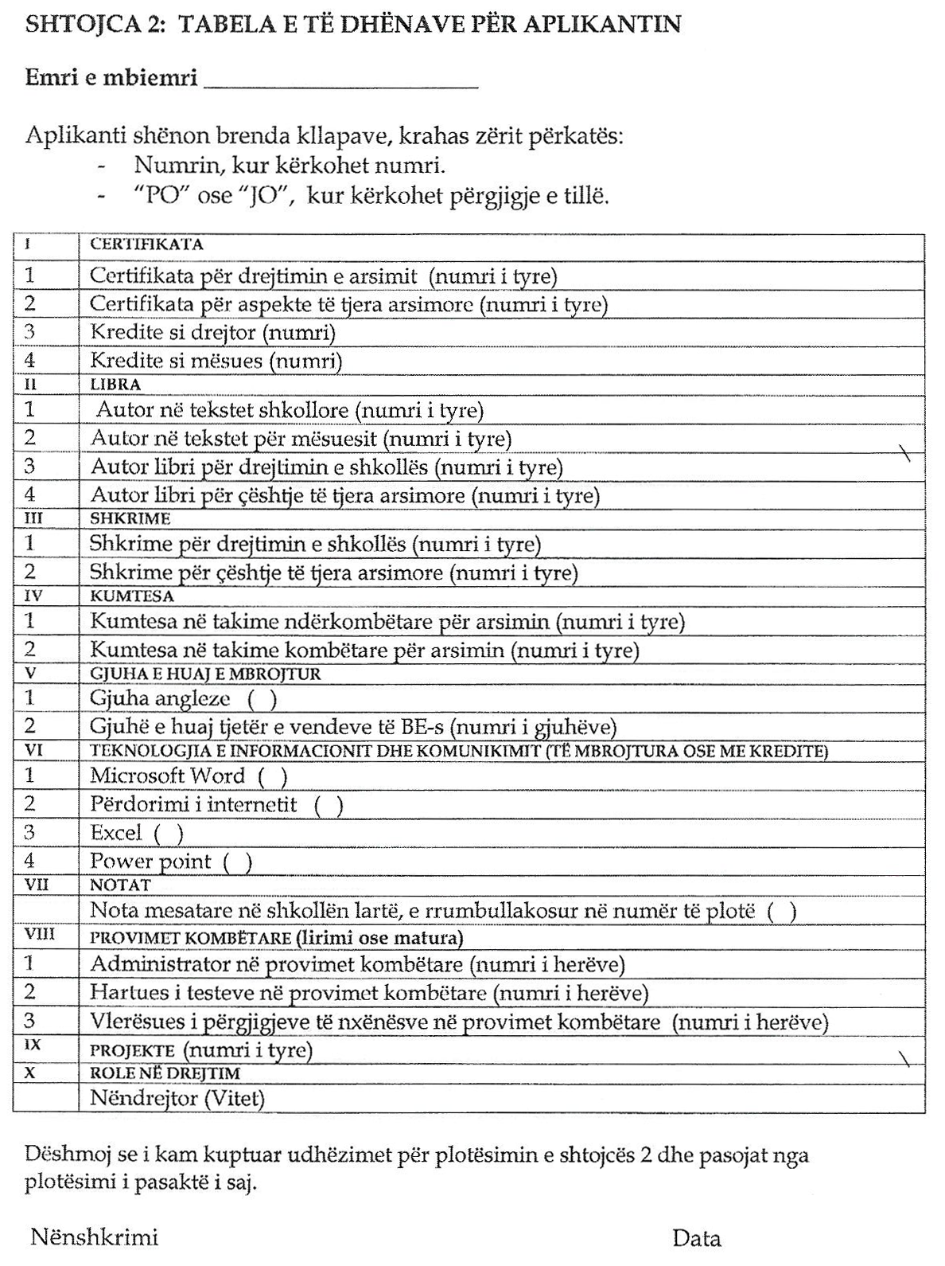
Shtojca 3
Rekomandimet

Një rekomandim zë jo më shumë se gjysmë faqe. Lëshohet nga mësues, drejtor i institucionit arsimor ose titullar, me kusht që aplikanti të ketë punuar vitet e fundit shkollore me rekomanduesin. Nuk lejohet që të dy rekomanduesit të jenë mësues.
Rekomandimi përshkruan tri aspekte të veprimtarisë profesionale të aplikantit, duke përdorur fjalët “Mjaftueshëm”, “Mirë”, ose “Shumë mirë”. Këto aspekte janë:
-Zbatimi i ligjshmërisë.
-Etika dhe sjellja.
-Arritjet profesionale.
Rekomanduesi mund të shkruajë ndonjë ngjarje të spikatur në karrierën e aplikantit.

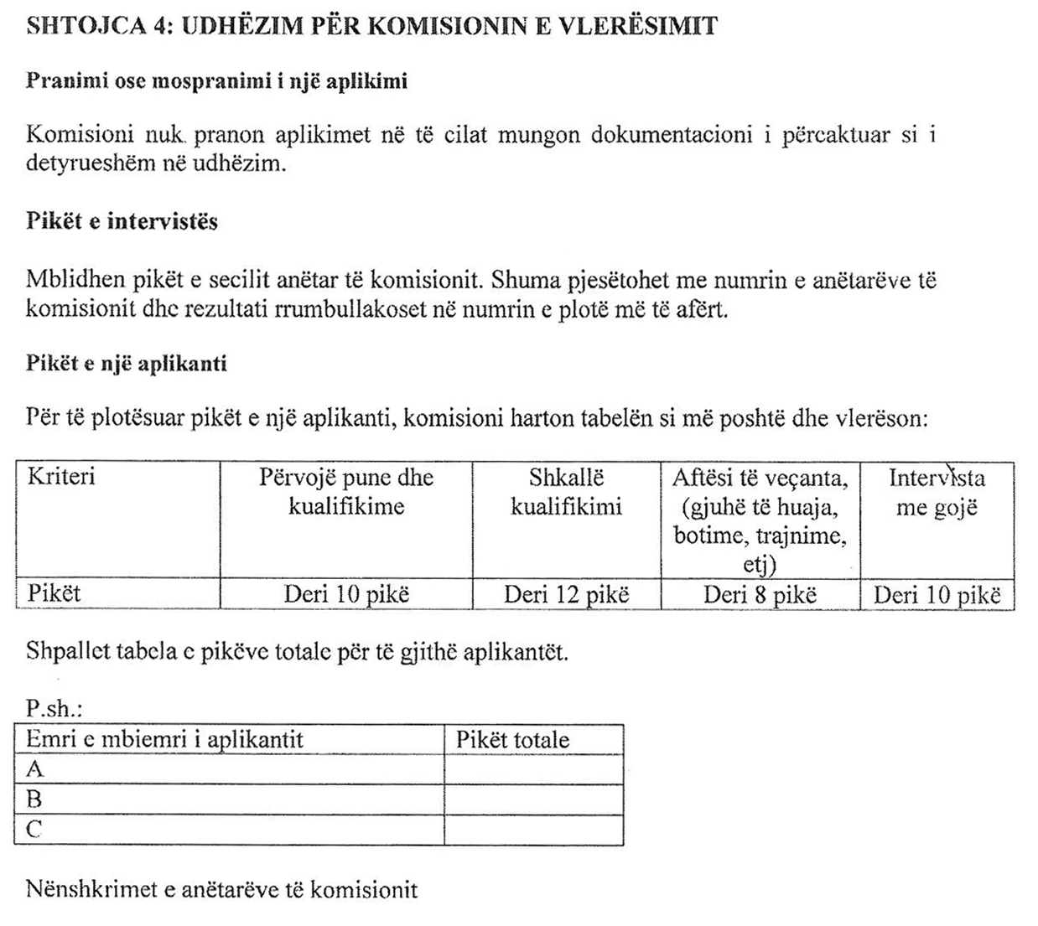

Udhëzim

Nr. 36, datë 1.10.2014

PËR KRITERET DHE PROCEDURAT E PRANIMIT DHE REGJISTRIMIT SË KANDIDATËVE QË APLIKOJNË PËR TRANSFERIM TË STUDIMEVE DHE PËR PROGRAM TË DYTË STUDIMI, NË PROGRAMET E CIKLIT TE PARË TË STUDIMEVE ME KOHE TË PLOTË, NË PROGRAMET E STUDIMEVE JOUNIVERSITARE PROFESIONALE DHE NË PROGRAMET E INTEGRUARA TË STUDIMEVE TË CIKLIT TË DYTË, NË INSTITUCIONET PUBLIKE TË ARSIMIT TË LARTË, NË VITIN AKADEMIK 2014-2015”

Në mbështetje të nenit 102 të Kushtetutës, të neneve 33, 35 dhe 36 të ligjit nr. 9741, datë 21.5.2007 “Për arsimin e lartë në Republikën e Shqipërisë”, të ndryshuar, si dhe vendimit nr. 517, datë 1.8.2014, të Këshillit të Ministrave “Për kuotat e pranimit të studimeve me kohë të plotë në institucionet publike të arsimit të lartë”, në ciklin e parë të studimeve. në programet e studimeve jouniversitare profesionale dhe në programet e integruara të studimeve të ciklit të dytë, si dhe tarifat e shkollimit për vitin akademik 2014 -2015”,

Udhëzoj:

1. Kandidatët e interesuar aplikojnë për transferim të studimeve dhe për program të dytë studimi nga data 1 tetor deri në orën 12.00 të datës 6 tetor 2014. Për programet e studimit që parashikojnë konkurs për pranimin e tyre, aplikimet kryhen nga data l tetor deri në orën 12.00 të datës 3 tetor 2014.
2. Studenti që aplikon për transferim studimesh, paraqet dokumentacionin e mëposhtëm pranë sekretarive mësimore që mbulojnë programin përkatës të studimeve:
a)Kërkesa drejtuar IAL-së publike për programin e studimit, në të cilin do të transferoje studimet (ose formulari i aplikimit);
b) Dokumenti origjinal, i regjistrimit, nga IAL nga ku transferohet (mund të paraqitet dhe në momentin e regjistrimit përfundimtar), i cili përmban:
i. Emri, atësia/mbiemri;
ii. Datëlindja:
iii. Vendlindja;
iv) Shtetësia:
v) Numri i matrikullimit që ka pasur në IAL -në përcjellëse;
vi) Emri i shkollës së mesme/IAL-së së kryer përpara ndjekjes së ketij programi studimi;
vii) ID e Maturës Shtetërore/nr. regj. të veçantë;
viii) Numri personal i identitetit;
ix) Data e regjistrimit në programin e studimit të ofruar nga IAL -ja;
x) Emërtimi i programit të studimit dhe fakulteti përkatës;
xi) Cikli dhe forma e studimit;
xii) Data e ndërprerjes së studimeve.
c) Plani i plotë i programit të studimit përfshire dhe syllabuset përkatëse;
d) Vërtetim të listës së notave dhe krediteve të fituara për çdo lëndë dhe detyrim të shlyer, i cili do të shërbejë për ekuivalentimin e notave të lëndëve të programit të studimit të ndjekur;
e) Fotokopje të noterizuar të diplomës së Maturës Shtetërore, së bashku me certifikatën e notave, ose të një dëftese/diplome tjetër studimi të fituar jashtë vendit, të vlerësuar të barasvlershme me të në Shqipëri dhe të njohur nga Ministria e Arsimit dhe Sportit (MAS). Kandidati që ka përfunduar shkollën e mesme në Republikën e Shqipërisë përpara vitit 2011, të dorëzojë fotokopje të noterizuar të dëftesës së pjekurisë së shkollës së mesme, së bashku me vërtetimin nga Agjencia Kombëtare e Provimeve (AKP) për shlyerjen e provimeve me zgjedhje nëse kanë dhënë provime të tilla. Në mungesë të diplomës së Maturës Shtetërore apo dëftesës së pjekurisë së shkollës së mesme duhet të paraqesë, respektivisht, vërtetim notash të Maturës Shtetërore dhe provimesh me zgjedhje (nëse kanë dhënë provime të tilla) të lëshuar nga AKP-ja, ose dublikatë të dëftesës së pjekurisë të lëshuar nga drejtoria e shkollës së mesme dhe të vërtetuar në drejtorinë arsimore rajonale/zyra arsimore përkatëse, ose listën e notave të shkollës së mesme të lëshuar nga Arkivi i Shtetit;
f)Fotokopje e dokumentit të identifikimit (kartë identiteti, letërnjoftim ose pasaportë);
g) Pagesën e tarifës së regjistrimit prej 3 000 lekë;
h) Dy fotografi personale.
3. Transferimi i studimeve mund të bëhet në një program studimi të njëjtë ose të ngjashëm të të njëjtit cikël e tipologji. IAL-ja mund të përcaktojë kritere të tjera shtesë të cilat përcaktohen në statut, në rregulloret përkatëse, ose me vendim të senatit akademik.
4. IAL-të nuk mund të pranojnë aplikime për transferime gjatë vitit akademik. Transferimi i studimeve do të kryhet në zbatim të procedurave dhe afateve të parashikuara në këtë udhëzim.
5. Studenti që aplikon për program të dytë studimi nuk duhet të jetë duke ndjekur një tjetër program studimi. Për të aplikuar, ai paraqet dokumentacionin e mëposhtëm pranë sekretarive mësimore që mbulojnë programin përkatës të studimeve:
a) Kërkesë drejtuar IAL-së publike për programin e studimit, në të cilin aplikon për program të dytë studimi (ose formulari i aplikimit);
b) Kopje të noterizuar të diplomës së studimeve universitare të kryera më parë, për të njëjtin nivel dhe lloj programi studimi, të shoqëruar me suplementin e diplomës;
c) Vërtetim të listës së notave dhe krediteve të fituara për çdo lëndë dhe detyrim të shlyer, i cili do të shërbejë për ekuivalentimin e notave të lëndëve të programit të studimit të ndjekur syllabuset përkatëse (nëse kërkohet njohja e provimeve të shlyera dhe/ose e krediteve përkatëse);
d) Fotokopje të noterizuar të diplomës së Maturës Shtetërore së bashku me certifikatën e notave, ose të një dëftesë/diplomë tjetër studimi të fituar jashtë vendit, të vlerësuar të barasvlershme me të në Shqipëri dhe të njohur nga Ministria e Arsimit dhe Sportit (MAS). Kandidati që ka përfunduar shkollën e mesme në Republikën e Shqipërisë përpara vitit 2011, të dorëzojë fotokopje të noterizuar të dëftesës së pjekurisë të shkollës së mesme, se bashku me vërtetimin nga Agjencia Kombëtare e Provimeve (AKP) për shlyerjen e provimeve me zgjedhje nëse kanë dhënë provime të tilla. Në mungesë të diplomës së Maturës Shtetërore apo dëftesës së pjekurisë së shkollës së mesme, duhet të paraqesë, respektivisht, vërtetim notash të Maturës Shtetërore dhe provimesh me zgjedhje (nëse kanë dhënë provime të tilla) të lëshuar nga AKP-ja, ose dublikatë të dëftesës së pjekurisë të lëshuar nga drejtoria e shkollës së mesme dhe të vërtetuar në njësinë arsimore vendore (drejtoria arsimore rajonale)/zyra arsimore përkatëse, ose listën e notave të shkollës së mesme të lëshuar nga Arkivi i Shtetit;
e) Fotokopje të dokumentit të identifikimit (kartë identiteti, letërnjoftim ose pasaportë);
f) Pagesën e tarifës së regjistrimit prej 3,000 lekësh;
g) Pagesën e tarifës për konkurrim prej 5,000 lekësh për pranimin në konkurs (vetëm për kandidatët që aplikojnë për program studimi që parashikon kryerjen e konkursit për pranim);
h) Dy fotografi personale.
6. Të gjitha tarifat e regjistrimit për konkurrim në programet e ndryshme të studimit të ciklit të parë me kohë të plotë, të arkëtohen nëpërmjet sistemit bankar ose zyrave të postës shqiptare, për llogari të IAL-së publike përkatëse.
7. Konkurset e pranimit zhvillohen pranë institucioneve përkatëse të arsimit të lartë në datën 4 tetor 2014, bazuar në aplikimet e paraqitura nga studentët sipas afateve të parashikuara në këtëudhëzim. MAS monitoron konkurset e pranimit dhe procedurat e ndjekura për vlerësimin e studentëve. Vlerësimi i studentëve bëhet mbi bazën e rezultateve të Maturës Shtetërore (kur kjo nuk disponohet nga të gjithë kandidatët, për vlerësim përdoret mesatarja e notave të të gjitha viteve të shkollës së mesme) dhe të rezultateve të fituara nga konkursi i pranimit i organizuar nga këto institucione publike të arsimit të lartë, sipas përcaktimeve të parashikuara në udhëzimin nr. 20 datë 6.8.2014 “Për zhvillimin e konkurseve të pranimit dhe tarifën e regjistrimit për konkurrim në disa programe studimi të ciklit të parë me kohë të plotë, në institucionet publike të arsimit të lartë, për vitin akademik 2014 -2015”.
8. Institucioni i arsimit të lartë shpall listat e kandidatëve që kanë aplikuar për transferim studimesh dhe ato të kandidatëve që kanë aplikuar për program të dytë studimi, në vende të dukshme brenda orës 16.00 të datës 6 tetor 2014, si dhe i përcjell Ministrisë së Arsimit dhe Sportit brenda kësaj date të dhënat për kandidatët që kanë aplikuar për transferim studimesh dhe të kandidatëve që kanë aplikuar për program të dytë studimi, respektivisht sipas tabelave nr. 1a dhe 1b të përcaktuara në shtojcën nr. 1, të këtij udhëzimi, në formë shkresore dhe në formë elektronike në format excel.
9. Aplikimet për transferimin e studimeve dhe për program të dytë studimi shqyrtohen nga komisioni/komisionet i/e ngritur/a për këtë qëllim nga IAL-ja brenda orës 11.00 të datës 9 tetor 2014. Komisionet kryejnë vlerësimin e dosjeve në zbatim të kuadrit ligjor e nënligjor në fuqi, si dhe të kritereve të tjera shtesë të miratuara në statutin apo rregulloret përkatëse të IAL-së dhe të programit të studimit, të cilat duhet të shpallen në vende të dukshme brenda datës 1 tetor 2014 dhe t'u bëhet me dije të gjithë kandidatëve që aplikojnë në momentin e aplikimit, së bashku me pikët vlerësuese për çdo kriter vlerësimi.
10. Komisioni kryen renditjen e kandidatëve bazuar në pikëzimin për çdo kriter vlerësimi, e cila shpallet nga dekanati përkatës në ambientet e fakultetit dhe IAL-së, si dhe faqet web përkatëse, e plotësuar sipas tabelave nr. 2a dhe 2b të parashikuara në shtojcën nr. 2 të këtij udhëzimi, respektivisht, për kandidatët që kanë aplikuar për transferim studimesh dhe për kandidatët që kanë aplikuar për program të dytë studimi, brenda datës 9 tetor 2014, si dhe i dërgohet Ministrisë së Arsimit dhe Sportit, e plotësuar sipas këtyre formateve, në formë shkresore dhe elektronike në format excel.
11. MAS shqyrton materialet e paraqitura dhe brenda datës 13 Tetor 2014, miraton dhe shpall në faqen e saj web të dhënat për kandidatët fitues, si dhe renditjen e të gjithë kandidatëve që kanë aplikuar. Këto të dhëna u përcillen institucioneve të arsimit të lartë për regjistrim përfundimtar të kandidatëve brenda të njëjtës datë.
12. Kandidatët fitues kryejnë regjistrimin e tyre përfundimtar në institucionet e arsimit të lartë nga data 13 tetor 2014 deri në orën 12.00 të datës 15 tetor 2014. Më datë 15 tetor 2014 brenda orës 16.00 institucionet e arsimit të lartë shpallin në vende të dukshme, publikojnë në faqen e saj web si dhe ia përcjell MAS-it elektronikisht në adresën: linda.pustina@arsim, gov.al dhe dhimitër.bako@arsimi.gov.al, listën emërore të kandidatëve të regjistruar. Në rast se brenda këtyre afateve nuk janë paraqitur për regjistrim kandidatët të cilët rezultojnë fitues sipas renditjes së shpallur, institucionet e arsimit të lartë mund të pranojnë për regjistrim kandidatët vijues, në listën e renditur të shpallur, si dhe që plotësojnë kriteret e përcaktuara në pikën 3 dhe pikën 4 të urdhrit nr. 387 datë 30.9.2014 “Për shpërndarjen e kuotave të transferimit të studimeve, si dhe kuotat për programe të dyta studimi, në programet e ciklit të parë të studimeve më kohë të plotë, në programet e studimeve jouniversitare profesionale dhe në programet e integruara të studimeve të ciklit të dytë, në institucionet publike të arsimit të lartë, në vitin akademik 2014-2015” deri në plotësimin e kuotave përkatëse të studimit të parashikuara për atë program studimi, duke njoftuar kandidatët që janë të vendosur më poshtë në listë. Nëse një nga kandidatët vijues heq dorë me shkrim nga regjistrimi në programin përkatës, institucionet e arsimit të lartë depozitojnë dokumentin dhe vijojnë me regjistrimin e kandidatit vijues në listë. Afati i fundit për regjistrimin e kandidatëve është data 17 tetor 2014.
13. Institucionet publike të arsimit të lartë i dërgojnë MAS-it dhe AKP-së brenda datës 3 nëntor 2014, në rrugë postare, listën e studentëve të regjistruar, në formë shkresore dhe elektronike në format excel, me qëllim pajisjen me numër matrikullimi. Për të gjithë emrat e studentëve të dërguara pas kësaj date nuk do të procedohet me dhënien e numrave të matrikullimit dhe do të kërkohet nga AKP-ja çregjistrimi i tyre.
14. Në të gjitha rastet, kandidati duhet të nënshkruajë deklaratën sipas shtojcës nr. 3 të këtij udhëzimi.
15. Ngarkohen për zbatimin e këtij udhëzimi, sekretari i Përgjithshëm, Drejtoria e Arsimit të Lartë dhe Shkencës, në Ministrinë e Arsimit dhe Sportit, Agjencia Kombëtare e Provimeve, si dhe institucionet publike të arsimit të lartë.
Ky udhëzim hyn në fuqi menjëherë dhe botohet në Fletoren Zyrtare.

Ministri i Arsimit dhe Sportit
Lindita Nikolla

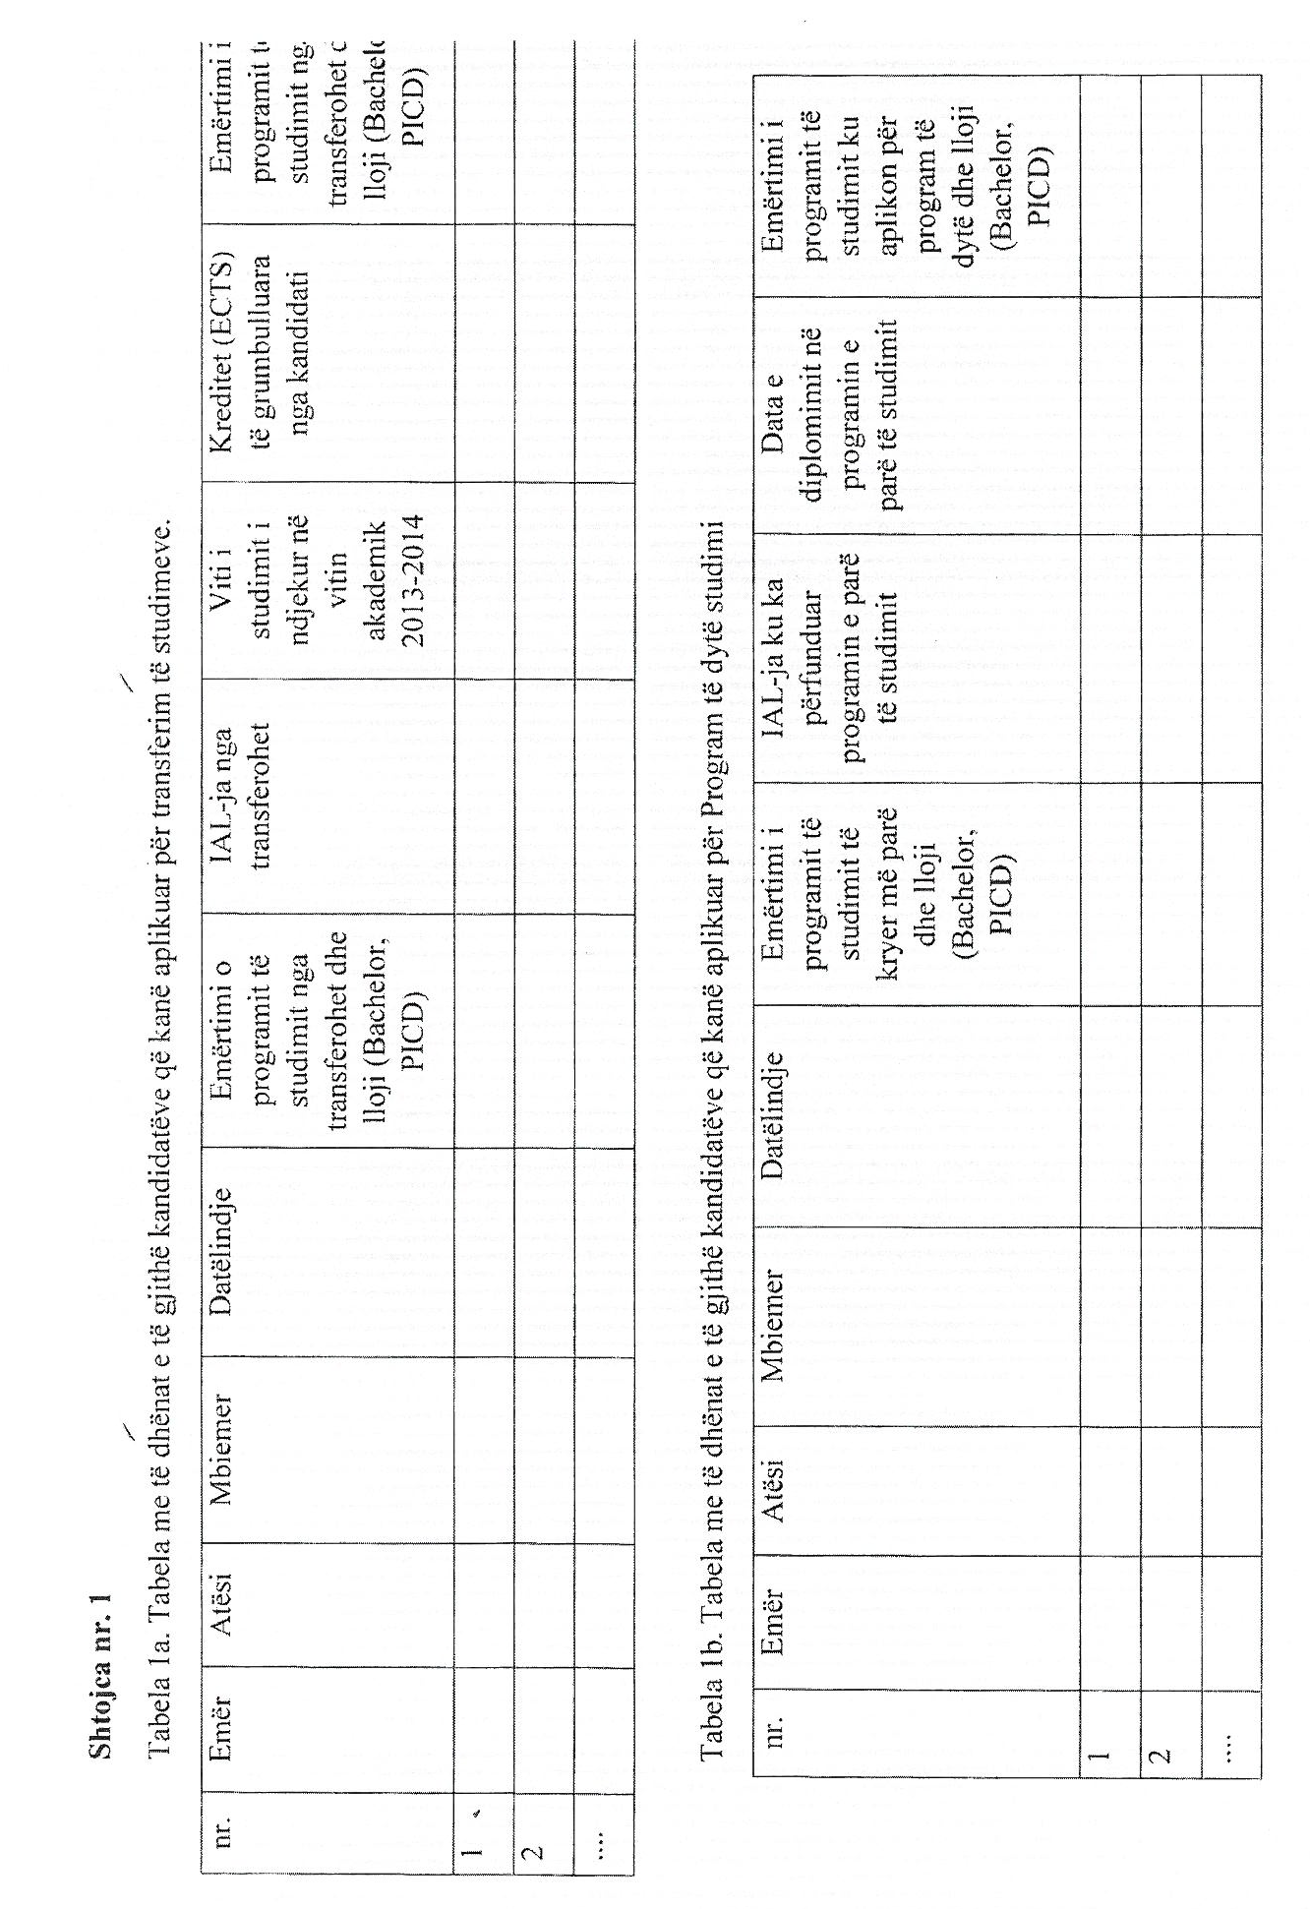

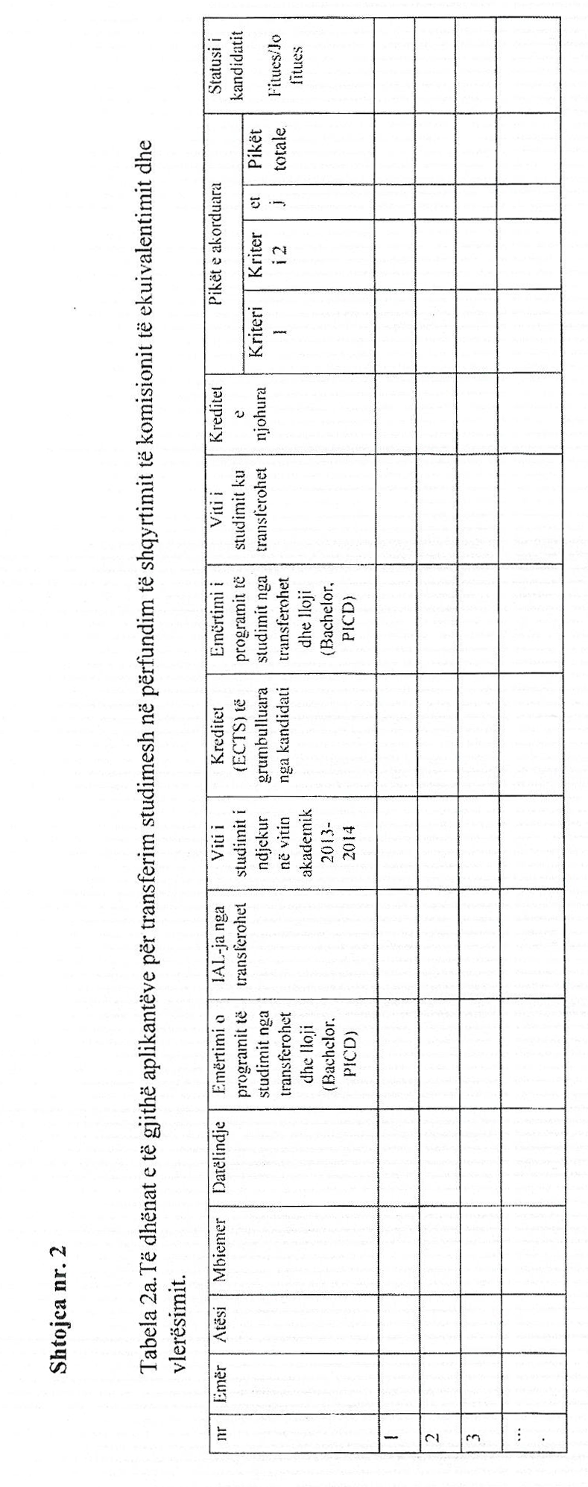

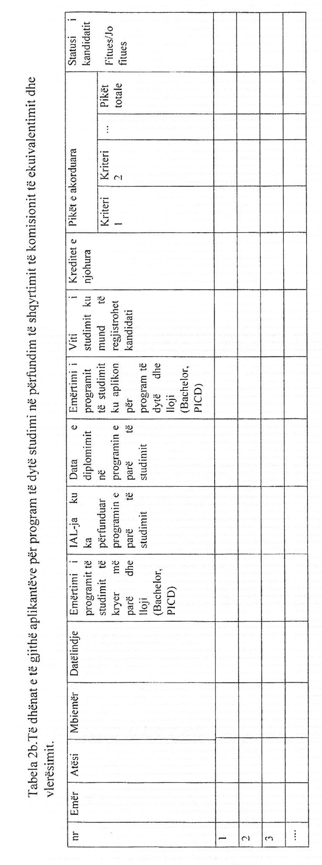

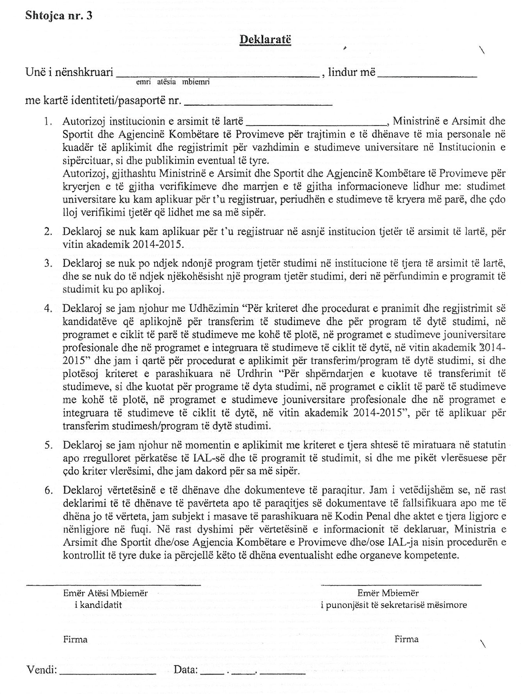

UDHËZIM

Nr. 37, datë 6.10.2014

PËR NJË NDRYSHIM NË UDHËZIMIN NR. 33, DATË 19.9.2014 “PËR PROCEDURAT E PRANIMIT, NË INSTITUCIONET E ARSIMIT TË LARTË PUBLIK E PRIVAT NË VITIN AKADEMIK 2014 – 2015, TË STUDENTËVE QË TRANSFEROJNË STUDIMET NGA INSTITUCIONET PRIVATE TË ARSIMIT TË LARTË TË CILaVE iU ËSHTË HEQUR LICENcA”

Në mbështetje të nenit 102 të Kushtetutës së Republikës së Shqipërisë, ligjit nr. 9741, datë 21.5.2007 “Për arsimin e lartë në Republikën e Shqipërisë”, të ndryshuar, vendimit nr. 539, datë 6.8.2014, të Këshillit të Ministrave, “Për heqjen e licencës disa institucioneve private të arsimit të lartë”,

UDHËZOJ:

I. Udhëzimi nr. 33, datë 19.9.2014 “Për procedurat e pranimit, në institucionet e arsimit të lartë publik e privat në vitin akademik 2014 – 2015, të studentëve që transferojnë studimet nga institucionet private të arsimit të lartë të cilave iu është hequr licenca”, ndryshojë si më poshtë:
1. Pika 7 e kreut IV të udhëzimit të ndryshojë si më poshtë:
“Nga data 29 shtator deri në orën 12:00 të datës 13 tetor 2014 nga ana e studentëve kryhet aplikimi me dokumente origjinale sipas (pikës 2 të këtij udhëzimi), për programet e studimit, të ofruara nga fakulteti përkatës, sipas listave të programeve të studimit të ekuivalentuara. Brenda datës 13 tetor 2014 IAL-të publike dërgojnë në MAS listat e aplikantëve duke specifikuar kandidatët të cilët pas shqyrtimit të dosjeve rezultojnë me dosje të rregullta të shoqëruar me planin e veprimeve për ekuivalentimin e studimeve të kryera, si dhe i shpallin ato publikisht në vende të dukshme, faqe web të IAL-së dhe media elektronike dhe të shkruar”.
2. Pika 8 e kreut IV të udhëzimit të ndryshojë si më poshtë:
“Komisionet e vlerësimit dhe të ekuivalen-timit të ngritura pranë IAL-ve publike, kryejnë vlerësimin dhe ekuivalentimin e dosjeve të kandidatëve që rezultojnë të rregullta me qëllim ekuivalentimin e rezultateve individuale të secilit prej studentëve ndjekës të programeve përkatëse të studimit në IAL-të private, të cilave iu është hequr licenca, deri në orën 12:00 të datës 15 tetor 2014. Ekuivalentimi individual bëhet duke u bazuar në ekuivalentimin paraprak për çdo program studimi”.
3. Pika 10 e kreut IV të udhëzimit të ndryshojë si më poshtë:
“Dekanatet e fakulteteve bazuar në vendimin e komisionit të vlerësimit dhe ekuivalentimit, shpallin, brenda datës 15 tetor 2014, të dhënat për çdo kandidat, kreditet e ekuivalentuara, detyrimet dhe lëndët e pashlyera si dhe vitin në të cilin transferohet.”.
4. Pika 11 e kreut IV të udhëzimit të ndryshojë si më poshtë:
“Në periudhën nga data 15 tetor 2014 deri në datën 20 tetor 2014 bëhet regjistrimi i studentëve pranë sekretarive mësimore të fakultetit përkatës dhe paguhet tarifa përkatëse. Shuma e derdhur nuk kthehet edhe në rastet kur kandidati largohet nga programi i studimit.”.
5. Pika 1 e kreut VI të udhëzimit të ndryshojë si më poshtë:
“Kandidatët aplikojnë pranë IAL-ve private nga data 25 shtator deri në datën 17 tetor 2014”.
6. Pika 4 e kreut VI të udhëzimit të ndryshojë si më poshtë:
“Në IAL-të private aplikantët regjistrohen përfundimisht brenda datës 20 tetor 2014”.
II. Ngarkohen për zbatimin e këtij udhëzimi, sekretari i përgjithshëm, Drejtoria e Arsimit të Lartë dhe Shkencës, në Ministrinë e Arsimit dhe Sportit, Agjencia Publike e Arsimit të Lartë, Agjencia Kombëtare e Provimeve, si dhe institucionet publike dhe private të arsimit të lartë.
Ky udhëzim hyn në fuqi menjëherë dhe botohet në Fletoren Zyrtare.

Ministri i Arsimit dhe SportIT
Lindita Nikolla

UDHËZIM

Nr. 38, datë 7.10.2014

PËR KRITERET E MËSUESIT NDIHMËS PËR NXËNËSIT ME AFTËSI TË KUFIZUAR NË INSTITUCIONET PUBLIKE TË ARSIMIT PARAUNIVERSITAR

Në mbështetje të nenit 102, pika 4,të Kushtetutës së Republikës së Shqipërisë; nenit 65/3 të ligjit nr. 69/2012, datë 21.6.2012, “Për sistemin arsimor parauniversitar në Republikën e Shqipërisë”; nenit 97, kreu XV të Dispozitave Normative të Sistemit Arsimor Parauniversitar,

UDHËZOJ:

KREU I
KRITERET DHE PROCEDURAT E PËRZGJEDHJES DHE LARGIMIT NGA PUNA TË MËSUESIT NDIHMËS PËR NXËNËSIT ME AFTËSI TË KUFIZUARA NË INSTITUCIONET ARSIMORE PUBLIKE

1. Mësuesi ndihmës për nxënësit me aftësi të kufizuara (AK) në institucionet arsimore publike duhet të plotësojë këto kritere:
a) Të jetë pajisur me diplomë të ciklit të dytë në fushën e edukimit, konform kërkesave të nenit 57, pika 2, të ligjit nr. 69/2012, datë 21.06.2012 “Për sistemin arsimor parauniversitar në Republikën e Shqipërisë”.
b) Të ketë kryer trajnime të specializuara për trajtimin dhe arsimimin e nxënësve me aftësi të kufizuara dhe të jetë i pajisur me certifikatë/dëshmi/diplomë, që vërteton këtë kompetencë profesionale të shtuar.
2. Procedurat e përzgjedhjes së mësuesve ndihmës dhe të largimit nga puna janë në përputhje me udhëzimin nr. 35, datë 30.9.2014 “ Për procedurat e lëvizjes paralele, të emërimit dhe të largimit nga puna të mësuesit në institucionin publik të arsimit parauniversitar”.
3. Mësuesi ndihmës mund të punojë, sipas legjislacionit në fuqi, në një ose më shumë institucione arsimore.
4. Norma mësimore javore e mësuesit ndihmës është e njëjtë me atë të mësuesit të zakonshëm në klasë, sipas udhëzimit nr. 21, datë 23.7.2010 të ministrit të Arsimit, “ Për normat e punës mësimore-edukative dhe numrin e nxënësve për klasë në institucionet e arsimit parauniversitar”. Në përcaktimin e normës merret në konsideratë edhe koha e nevojshme e mësuesit ndihmës për aktivitete planifikuese, bashkëpunuese dhe integruese.
5. Komisioni vlerësues i ngritur pranë njësisë arsimore vendore(DAR/ZA-ve), mbështetur në dokumentacionin ligjor të paraqitur për çdo nxënës nga institucionet arsimore, vlerëson shkallën e paaftësisë së nxënësit dhe përcakton:
a) nevojën për mësuesin ndihmës në klasë;
b) nevojën për mësues ndihmës në shtëpi;
c) numrin e orëve mësimore të nevojshme për çdo nxënës me aftësi të kufizuar dhe e shënon atë në dosjen e vlerësimit;
d) pas çdo vlerësimi (një herë në vit) bën rivlerësim të nevojës së nxënësit për mësues ndihmës.
Në bazë të këtij vlerësimi, drejtori i shkollës në bashkëpunim me komisionin e shkollës për fëmijët me AK, përcakton numrin e orëve që një mësues ndihmës do të ketë për çdo fëmijë me AK.
6. Masa e pagesës së mësuesit ndihmës përcaktohet sipas legjislacionit në fuqi.

KREU II
DETYRAT E MËSUESIT NDIHMËS PËR NXËNËSIT ME AK

1. Mësuesi ndihmës jep ndihmesën e tij për zhvillimin e plotë të potencialit intelektual e fizik të nxënësve me aftësi të kufizuara (AK).
2. Mësuesi ndihmës bashkëpunon me mësuesin ose mësuesit lëndor, mësuesin kujdestar dhe psikologun /punonjësin social për gjithëpërfshirjen e nxënësve me AK në institucionet arsimore të zakonshme.
3. Mësuesi ndihmës, në bashkëpunim me mësuesin e nxënësit me AK/mësuesit lëndor dhe prindërit, hartojnë dhe vënë në jetë programin edukativ individual (PEI) të nxënësit, të miratuar nga komisioni i shkollës për fëmijët me AK.
4. Mësuesi ndihmës bashkëpunon me mësuesin e lëndës për vlerësimin e nxënësit me AK, sipas objektivave të vendosura në PEI.
5. Mësuesi ndihmës asiston nxënësin me AK sipas nevojave gjatë procesit mësimor si brenda, ashtu dhe jashtë klase, për të bërë të mundur pjesëmarrjen e tij/saj sa më të plotë në aktivitetet shkollore.
6. Mësuesi ndihmës i kushton vëmendje të posaçme kultivimit te nxënësit me AK të aftësive sociale dhe aftësive të tjera për jetën.
7. Mësuesi ndihmës nxit dhe stimulon kalimin nga varësia në pavarësi të nxënësit me AK.
8. Mësuesi ndihmës ndjek dhe mban shënim aspektet e ecurisë, si dhe ruan e respekton konfidencialitetin e informacionit për nxënësit me AK.
9. Mësuesit dhe mësuesi ndihmës bashkëpunojnë me prindërit, në mënyrë që veprimtaritë, që zhvillohen në institucionin arsimor dhe në shtëpi, të plotësojnë dhe të përforcojnë njëra-tjetrën.
10. Mësuesi ndihmës punon me nxënësit me AK krahas mësuesit në të gjitha orët mësimore vjetore apo në një pjesë të tyre, gjithashtu jashtë klasës, me nxënës të veçantë me AK ose me grupe të vogla, duke parapëlqyer grupimet e klasave I- III, IV-VI dhe VII-IX.
11. Mësuesi ndihmës merr pjesë në të gjitha trajnimet e ofruara për zhvillimin e tij profesional me parimet e arsimit gjithëpërfshirës dhe arsimit special.
12. Mësuesi ndihmës ose mësuesi kujdestar informon prindërit e fëmijës me AK për shërbimet shtetërore rehabilituese që u ofrohen këtyre fëmijëve.
13. Mësuesi ndihmës raporton në komisionin e shkollës mbi ecurinë e fëmijës dhe realizimin e objektivave.
KREU III
DISPOZITAT E FUNDIT

1. Numri i mësuesve ndihmës mësimorë për çdo njësi arsimore vendore (DAR/ZA) është brenda numrit të përgjithshëm të punonjësve buxhetorë të miratuar me ligjin vjetor të buxhetit për Ministrinë e Arsimit dhe Sportit.
2. Zbatimi i kritereve dhe procedurave të emërimit dhe largimit nga puna të mësuesit ndihmës, sipas përcaktimeve të këtij udhëzimi, janë objekt i inspektimit të Inspektoratit Shtetëror të Arsimit.
3. Ngarkohen për zbatimin e këtij udhëzimi sekretari i Përgjithshëm në Ministrinë e Arsimit dhe Sportit, Drejtoria e Arsimit Parauniversitar, njësitë arsimore vendore, dhe drejtoritë e institucioneve arsimore publike të arsimit parauniversitar.
Ky udhëzim hyn në fuqi pas botimit në Fletoren Zyrtare.

MINISTRI I ARSIMIT DHE SPORTIT
Lindita Nikolla

UDHËZIM

Nr. 39, datë 13.10.2014

PËR NJË NDRYSHIM NË UDHËZIMIN NR. 45, DATË 19.12.2011 “PËR GJENERIMIN DHE DHËNIEN E NUMRAVE TË MATRIKULLIMIT”,

TË NDRYSHUAR

Në mbështetje të nenit 102 të Kushtetutës dhe të nenit 47, të pikës 3 të nenit 58, të ligjit nr. 9741, datë 21.5.2007, “Për arsimin e lartë në Republikën e Shqipërisë”, të ndryshuar,

UDHËZOJ:

1. Në udhëzimin nr. 45, datë 19.12.2011 “ Për gjenerimin dhe dhënien e numrave të matrikullimit”, të ndryshuar, bëhet ndryshimi si më poshtë:
Pas pikës 2, shtohet pika 2/1 me këtë përmbajtje:
“Studentët e regjistruar në dy programe studimi njëkohësisht, përpara vitit akademik 2014-2015, marrin numrat e matrikullimit (NIM) të përbërë nga tri germa dhe tri shifra të kodit të regjistrit dhe gjashtë shifrat e numrit të studentit në regjistrin përkatës. Agjencia Kombëtare e Provimeve, për këtë kategori studentësh, të gjenerojë numrat e matrikullimit me të dhënat që IAL-të kanë dërguar në AKP, sipas shtojcës nr. 5 bashkëlidhur këtij udhëzimi.
2. Ngarkohen për zbatimin e këtij udhëzimi sekretari i Përgjithshëm, Drejtoria e Arsimit të Lartë dhe Kërkimit Shkencor, Drejtoria e Arsimit Parauniversitar, Agjencia Kombëtare e Provimeve dhe institucionet e arsimit të lartë.
Ky udhëzim hyn në fuqi menjëherë dhe botohet në Fletoren Zyrtare.

MINISTRI I ARSIMIT DHE SPORTIT
Lindita Nikolla

UDHËZIM

Nr. 40, datë 13.10.2014

për DISA ndryshIME NË UDHËZIMIN NR. 34, DATË 30.9.2014 “PËR KRITERET DHE PROCEDURAT E PËRZGJEDHJES DHE të REGJISTRIMIT PËR KANDIDATËT ME STATUSIN E TË VERBRIT, TË INVALIDIT PARAPLEGJIK DHE TeTRAPLEGJIK, TË JETIMIT, SI DHE ROMËT DHE BALLKANO-EGJIPTIANËT, NË PROGRAMET E CIKLIT TË PARË TË STUDIMEVE ME KOHË TË PLOTË, NË PROGRAMET E STUDIMEVE JOUNIVERSITARE PROFESIONALE, SI DHE NË PROGRAMET E INTEGRUARA TË STUDIMEVE TË CIKLIT TË DYTË, NË INSTITUCIONET PUBLIKE TË ARSIMIT TË LARTË, PËR VITIN AKADEMIK 2014-2015”

Në mbështetje të nenit 102 të Kushtetutës së Republikës së Shqipërisë, të nenit 33 dhe 35 të ligjit nr. 9741, datë 21.05.2007 “Për arsimin e lartë në Republikën e Shqipërisë”, të ndryshuar, vendimit nr. 517, datë 1.8.2014, të Këshillit të Ministrave, “Për kuotat e pranimit të studimeve me kohë të plotë në institucionet publike të arsimit të lartë, në ciklin e parë të studimeve, në programet e studimeve jouniversitare profesionale dhe në programet e integruara të studimeve të ciklit të dytë, si dhe tarifat e shkollimit për vitin akademik 2014-2015”, si dhe në zbatim të vendimit nr. 78, datë 8.2.2006 të Këshillit të Ministrave, “Për krijimin e Maturës Shtetërore dhe pranimet në shkollat e larta publike”, të ndryshuar, vendimit nr. 1013, datë 10.12.2010 të Këshillit të Ministrave “Për krijimin e Agjencisë Kombëtare të Provimeve (AKP)”, si dhe vendimit nr. 241, datë 31.3.2011 të Këshillit të Ministrave “Për kryerjen nga “Posta Shqiptare” sh.a., të shërbimeve postare, financiare dhe shërbimeve të tjera, që janë në përputhje me veprimtarinë e kësaj poste, për institucionet e qeverisjes qendrore e vendore, institucionet e tjera publike si dhe shoqëritë tregtare me kapital shtetëror”,

UDHËZOJ:

1. Fjalia e parë e pikës 1 të udhëzimit nr. 34, datë 30.9.2014 të ministrit të Arsimit dhe Sportit, ndryshon si më poshtë:
“1. Kandidatët me statusin e të verbrit, të invalidit paraplegjik dhe tetraplegjik, të jetimit, si dhe romët dhe ballkano-egjiptianët, të aplikojnë direkt në Ministrinë e Arsimit dhe Sportit (MAS), nga data 1 tetor deri më 21 tetor 2014”.
2. Fjalia e parë e pikës 4 të udhëzimit nr. 34, datë 30.9.2014 të ministrit të Arsimit dhe Sportit, ndryshon si më poshtë:
“4. Komisioni i posaçëm, i përbërë nga zëvendësministri i Arsimit dhe Sportit, në cilësinë e kryetarit, dhe 4 anëtarë, nga të cilët dy përfaqësues nga Ministria e Arsimit dhe Sportit dhe dy përfaqësues nga Ministria e Mirëqenies Sociale dhe Rinisë, shqyrton dhe vlerëson aplikimet e kandidatëve me statusin përkatës brenda datës 22 tetor 2014”.
3. Fjalia e pestë e pikës 4 të udhëzimit nr. 34, datë 30.9.2014 të ministrit të Arsimit dhe Sportit, ndryshon si më poshtë:
“4. Pjesë e vlerësimit do të jetë dhe intervista me secilin kandidat, që do të zhvillohet nga komisioni brenda datës 22 tetor 2014”.
4. Pika 5 e udhëzimit nr. 34, datë 30.9.2014 të ministrit të Arsimit dhe Sportit, ndryshon si më poshtë:
“5. Komisioni kryen renditjen e kandidatëve sipas secilës kategori të veçantë, duke specifikuar kandidatët fitues. Lista emërore e kandidatëve të çdo kategorie shpallet në faqen web të MAS dhe i përcillet IAL-ve brenda orës 16.00 të datës 22 tetor 2014, së bashku me një nga kopjet e dokumentacionit të depozituar në MAS nga secili kandidat. Në protokollin e MAS ruhet kopja tjetër e dokumentacionit”.
5. Pika 6 e udhëzimit nr. 34, datë 30.09.2014 të ministrit të Arsimit dhe Sportit, ndryshon si më poshtë:
“6. Kandidatët fitues regjistrohen pranë sekretarisë mësimore që mbulon programin e studimit ku janë shpallur fitues brenda orës 12.00 të datës 27 tetor 2014, duke paraqitur mandatin e pagesës së tarifës së regjistrimit prej 100 lekësh”.
6. Pika 7 e udhëzimit nr. 34, datë 30.09.2014 të Ministrit të Arsimit dhe Sportit, ndryshon si më poshtë:
“ 7. IAL-ja shpall në vende të dukshme, publikon në faqen e saj web, si dhe ia përcjell MAS elektronikisht në adresën: linda.pustina@arsimi.gov.al
dhe dhimitër.bako@arsimi.gov.al,
listën emërore të kandidatëve të regjistruar brenda orës 16.00 të datës 27 tetor 2014. Në rast se brenda këtyre afateve nuk janë paraqitur për regjistrim kandidatët të cilët rezultojnë fitues sipas renditjes së shpallur, IAL-ja mund të pranojë për regjistrim kandidatët vijues, në listën e renditur të shpallur, si dhe që plotësojnë kriteret e përcaktuara në pikën 4 të këtij udhëzimi, deri në plotësimin e kuotave përkatëse të studimit të parashikuara për atë program studimi, duke njoftuar kandidatët që janë të vendosur më poshtë në listë.
Nëse një nga kandidatët vijues heq dorë me shkrim nga regjistrimi në programin përkatës, IAL-ja depoziton dokumentin dhe vijon me regjistrimin e kandidatit vijues në listë. Afati i fundit për regjistrimin e kandidatëve është data 29 tetor 2014”.
7. Ngarkohen për zbatimin e këtij udhëzimi, Zëvendësministri i Arsimit dhe Sportit, Drejtoria e Arsimit të Lartë dhe Shkencës, në Ministrinë e Arsimit dhe Sportit, Komisioni i Posaçëm, Agjencia Kombëtare e Provimeve, si dhe institucionet publike të arsimit të lartë.
Ky udhëzim hyn në fuqi menjëherë dhe botohet në Fletoren Zyrtare.

MINISTRI I ARSIMIT DHE SPORTIT
Lindita Nikolla

Shtojca nr.1
Tiranë, më ...../......../2014

Formular aplikimi

Unë i nënshkruari _________________________________ , lindur më ________________
^{emri atësia mbiemri}
me kartë identiteti/pasaportë nr. ________________________

1. Kërkoj të regjistrohem në programin e studimit:
a.______________________, ID_______, IAL ____________________________, ose
b.______________________, ID_______, IAL ____________________________, ose
c.______________________, ID_______, IAL ____________________________, ose
d.______________________, ID_______, IAL ____________________________, ose
e.______________________, ID_______, IAL ____________________________, ose

2. Deklaroj se jam (të shënohet me “x” kategoria e veçantë të cilës i përket kandidatit):
-i/e verbër;
-invalid paraplegjik/tetraplegjik;
-jetim;
-rom;
-ballkano-egjiptian.
3. Autorizoj institucionet e arsimit të lartë të sipërcituara, Ministrinë e Arsimit dhe Sportit dhe Agjencinë Kombëtare të Provimeve për trajtimin e të dhënave të mia personale në kuadër të aplikimit dhe regjistrimit për vazhdimin e studimeve universitare në institucionin e sipërcituar, si dhe publikimin eventual të tyre. Autorizoj, gjithashtu, Ministrinë e Arsimit dhe Sportit dhe Agjencinë Kombëtare të Provimeve për kryerjen e të gjitha verifikimeve dhe marrjen e të gjitha informacioneve lidhur me: studimet universitare ku kam aplikuar për t’u regjistruar, periudhën e studimeve të kryera më parë dhe çdo lloj verifikimi tjetër që lidhet me sa më sipër, aplikimin, si dhe të dhënat e deklaruara në këtë formular.
4. Deklaroj se nuk kam aplikuar për t’u regjistruar në asnjë institucion tjetër të arsimit të lartë për vitin akademik 2014-2015.

5. Deklaroj se nuk po ndjek ndonjë program tjetër studimi në institucione të tjera të arsimit të lartë, dhe se nuk do të ndjek njëkohësisht një program tjetër studimi, deri në përfundimin e programit të studimit ku po aplikoj.
6. Deklaroj se jam njohur me udhëzimin “Për kriteret dhe procedurat e përzgjedhjes dhe regjistrimit për kandidatët me statusin e të verbrit, të invalidit paraplegjik dhe tetraplegjik, të jetimit, si dhe romët dhe ballkano-egjiptianët, në programet e ciklit të parë të studimeve me kohë të plotë, në programet e studimeve jouniversitare profesionale, si dhe në programet e integruara të studimeve të ciklit të dytë, në institucionet publike të arsimit të lartë, për vitin akademik 2014-2015” dhe jam i qartë për procedurat e aplikimit, përzgjedhjes dhe regjistrimit.
7. Deklaroj vërtetësinë e të dhënave dhe dokumenteve të paraqitur. Jam i vetëdijshëm se, në rast deklarimit të të dhënave të pavërteta apo të paraqitjes së dokumenteve të falsifikuara apo me të dhëna jo të vërteta, jam subjekt i masave të parashikuara në Kodin Penal dhe aktet e tjera ligjore e nënligjore në fuqi. Në rast dyshimi për vërtetësinë e informacionit të deklaruar, Ministria e Arsimit dhe Sportit dhe/ose Agjencia Kombëtare e Provimeve dhe/ose IAL-ja nisin procedurën e kontrollit të tyre duke ia përcjellë këto të dhëna eventualisht edhe organeve kompetente.

______________________________________ ___________________________________ Emër, atësi, mbiemër Emër, mbiemër
i kandidatit i punonjësit të sekretarisë mësimore

Firma Firma

UDHËZIM

Nr. 41, datë 14.10.2014

PËR PROCEDURAT E PRANIMIT PËR PLOTËSIMIN E KUOTAVE TË PAREALIZUARA NË RAUNDIN E DYTË DHE REGJISTRIMIT TË KANDIDATËVE FITUES NË PROGRAMET E STUDIMIT ME KOHË TË PLOTË, TË CIKLIT TË PARË TË STUDIMEVE, PROGRAMET E STUDIMEVE JOUNIVERSITARE, PROFESIONALE, SI DHE PROGRAMET E INTEGRUARA TË STUDIMEVE TË CIKLIT TË DYTË, NË INSTITUCIONET PUBLIKE TË ARSIMIT TË LARTË, PËR VITIN AKADEMIK

2014-2015”

Në mbështetje të nenit 102 të Kushtetutës, të neneve 26, 33, 35, 36 dhe 75 të ligjit nr. 9741, datë 21.5.2007, “ Për arsimin e lartë në Republikën e Shqipërisë”, i ndryshuar, të vendimit nr. 517, datë 1.8.2014 të Këshillit të Ministrave “Për kuotat e pranimit të studimeve me kohë të plotë në institucionet publike të arsimit të lartë, në ciklin e parë të studimeve, në programet e studimeve jouniversitare profesionale dhe në programet e integruara të studimeve të ciklit të dytë, si dhe tarifat e shkollimit për vitin akademik 2014-2015”, vendimit nr. 78, datë 8.2.2006 të Këshillit të Ministrave “ Për krijimin e Maturës Shtetërore dhe pranimet në shkollat e larta publike”, të ndryshuar, vendimit nr. 1013, datë 10.12.2010 të Këshillit të Ministrave “ Për Krijimin e Agjencisë Kombëtare të Provimeve (AKP)”,

UDHËZOJ:

1. Regjistrimin në institucionet publike të arsimit të lartë (IPAL), në ciklin e parë të studimeve me kohë të plotë, në programet e studimeve jouniversitare, profesionale dhe në programet e integruara të studimeve të ciklit të dytë, për vitin akademik 2014-2015, sipas programeve përkatëse të studimit, maturantët/kandidatët që shpallen fitues nga rishpërndarja e kuotave të parealizuara, pas përfundimit të raundit të parë.
2. Maturantët/kandidatët do të aplikojnë online vetëm për programet e studimit dhe kuotat e shpallura nga Ministria e Arsimit dhe Sportit në formularin A3 prej datës 16.10.2014, ora 09:00 deri në 20.10.2014 ora 24:00. Maturantët/ kandidatët që nuk kanë plotësuar formularin A2, përpara se të bëjnë përzgjedhjen e preferencave me anën e formularit A3, duhet të bëjnë pagesën prej 2,000 lekësh në një nga zyrat e “Postës Shqiptare” apo bankave të nivelit të dytë (formulari për arkëtim gjendet në faqen zyrtare të AKP-së) dhe me mandatpagesën e kryer duhet të paraqiten në shkollën ku kanë kryer aplikimin me formularin A1Z për të futur në sistemin informatik (portalin e Maturës Shtetërore) notën mesatare. Në rast të kundërt, maturantët/kandidatët nuk kanë asnjë mundësi që të aplikojnë me formularin A3, sepse nuk i lejon sistemi për shkak të mungesës së notës mesatare.
Aplikimi online kryhet sipas procedurave të përcaktuara në përcaktimet teknike të AKP-së që do të publikohen në faqet elektronike zyrtare të Ministrisë së Arsimit dhe Sportit (MAS) www.arsimi.gov.al dhe Agjencisë Kombëtare të Provimeve (AKP-së) www.akp.gov.al.
3. Klasifikimi i kandidatëve fitues në programe të ndryshme studimi, të ofruara nga institucionet publike të arsimit të lartë në raundin e dytë (formulari A3), bëhet në mënyrë të informatizuar, duke u mbështetur në pikët e grumbulluara në bazë të rezultateve të shkollës së mesme, të provimeve të Maturës Shtetërore, ndërsa për programet e veçanta të studimit të parashikuara me konkurs, edhe nga rezultatet e konkursit të zhvilluara, edhe të rezultateve të konkursit të zhvilluar (për programe të caktuara studimi) (merita), si dhe të përzgjedhjes së programeve të studimit(preferenca), të bërë nga vetë kandidati-ja.
4. Kanë të drejtë të konkurrojnë në raundin e dytë të pranimeve:
4.1 Maturantët/kandidatë që nuk kanë konkurruar më parë me formularin A2, por që në këtë raund do të konkurrojnë për herë të parë me formularin A3. Në këtë grup përfshihen kandidatët që:
a) kanë rezultuar kalues në provimet e Maturës Shtetërore, sesioni i parë, por nuk kanë plotësuar formularin A2;
b) kanë rezultuar kalues në provimet e Maturës Shtetërore, në sesionin e vjeshtës 2014;
c) kanë përfunduar arsimin e mesëm jashtë vendit dhe, mbi bazën e ekuivalentimit të rezultateve të shkollës së mesme, kanë fituar të drejtën të aplikojnë për vazhdimin e studimeve universitare të ciklit të parë në IALP-në e vendit tonë. Aplikimin me këtë formular mund ta bëjnë vetëm kandidatët e këtij grupimi që kanë plotësuar formularin A1Z në sesionin e dytë të muajit shtator 2014.
4.2 Maturantët/kandidatët që kanë konkurruar në raundin e parë me formularin A2 (fitues ose jo dhe të regjistruar ose jo) dhe dëshirojnë të vazhdojnë garën për të qenë fitues ose për të kaluar në një preferencë më të lartë, duke ruajtur renditjen e preferencave të formularit A2 të plotësuar në raundin e parë. Këta maturantë nuk plotësojnë formular të ri, por vetëm shprehin vullnetin të vazhdojnë konkurrimin. Nëse në përfundim, maturanti/ kandidati që është shpallur fitues në raundin e parë, nuk arrin të klasifikohet në një preferencë më të lartë, mbetet fitues në programin ku është regjistruar dhe vijon studimet e ciklit të parë dhe në programet e integruara të studimeve të ciklit të dytë. Përjashtohen nga konkurrimi në raundin e dytë, maturantët/kandidatët:
a) fitues në preferencën e parë të shprehur në formularin A2 dhe që janë regjistruar në atë program studimi në raundin e parë të pranimeve;
b) fitues që kanë konfirmuar regjistrimin përfundimtar në preferencën e shpallur në fazën e parë të A2, nëpërmjet regjistrimit online, dhe që janë të regjistruar në atë program studimi në raundin e parë të pranimeve në ciklin e parë të studimeve me kohë të plotë, në programet e studimeve jouniversitare, profesionale, si dhe në programet e integruara të studimeve të ciklit të dytë.
5. AKP-ja të shpallë listën e fituesve të raundit të dytë, më datë 23.10.2014, të ndarë sipas programeve përkatëse të studimit, në përputhje me kuotat e rishpërndara nga MAS. Lista e kandidatëve fitues(raundi i dytë) publikohet në faqen elektronike zyrtare të MAS-it dhe AKP-së më datë 23.10.2014.
6. AKP-ja u dërgon IALP-ve listat e kandidatëve fitues në formë shkresore, brenda datës 23.10.2014. Këto institucione, duke filluar nga kjo datë, t’i publikojnë listat e kandidatëve fitues në vende të dukshme në mjediset e fakulteteve përkatëse.
7. Sekretaritë mësimore të fakulteteve, në datat 24.10.2014 deri në 26.10.2014, prej orës 08:00 deri në orën 18:00, të pranojnë dokumentacionin për të gjithë kandidatët fitues. Kandidatët paraqesin dokumentacionin e mëposhtëm:

a) Dokument identifikimi (kartë identiteti ose pasaportë). Në dosje mbahet vetëm fotokopja e një prej dokumenteve;
b) 2 fotografi personale;
c) Mandatarkëtimi i tarifës së regjistrimit prej 1,600 lekësh, paguar pranë zyrave të Postës Shqiptare ose bankave të nivelit të dytë për llogari të IALP-ve përkatëse, nga të gjithë kandidatët e shpallur fitues në këtë raund;
d) Deklaratën e paraqitur në shtojcën 1, e cila plotësohet dhe firmoset nga kandidati në prani të punonjëses së sekretarisë mësimore dhe kundërfirmoset nga kjo e fundit.
Sekretaritë mësimore të fakulteteve mbajnë regjistër të veçantë për dorëzimin e dokumentacionit me të dhënat mbi datën dhe orën e dorëzimit, si dhe nënshkrimin e kandidatëve fitues (në formatin e dërguar nga AKP) dhe konfirmojnë në portalin matura.akp.gov.al dorëzimin e dokumentacionit. Regjistri i veçantë, firmosur dhe vulosur nga titullari i institucionit publik të arsimit të lartë që kryen regjistrimin dhe nga kryesekretari mësimor, dërgohet në AKP brenda datës 28.10.2014.
8. Sekretaria mësimore pajis kandidatin me fletë-regjistrimin, ku shënohet numri i regjistrimit, emri i kandidatit, si edhe data dhe ora e regjistrimit. Fletë-regjistrimi i vulosur duhet të jetë i nënshkruar nga dekani dhe kryesekretarja mësimore e fakultetit.
9. Kandidatët e shpallur fitues në programet e studimit me kohë të plotë nuk mund të regjistrohen për të ndjekur njëkohësisht studimet në dy programe studimi në IAL-të publike dhe/ose private.
10. Institucionet publike të arsimit të lartë të dorëzojnë në AKP, në formë shkresore dhe elektronike, brenda datës 20.11.2014, listat përfundimtare të studentëve të regjistruar për çdo program studimi të ciklit të parë me kohë të plotë, sipas udhëzimit nr. 45, datë 19.12.2011 “ Për gjenerimin dhe dhënien e numrave të matrikullimit”, të ndryshuar. AKP-ja u dërgon IALP-ve brenda datës 10.01.2015, numrat individuale të regjistrimit (matrikullimit) të studentëve të regjistruar.
11. Ngarkohen për zbatimin e këtij udhëzimi sekretari i Përgjithshëm, Drejtoria e Arsimit të Lartë dhe Shkencës në Ministrinë e Arsimit dhe Sportit, Agjencia Kombëtare e Provimeve, institucionet publike të arsimit të lartë dhe DAR/ZA-të.
Ky udhëzim hyn në fuqi menjëherë dhe botohet në Fletoren Zyrtare.

MINISTRI I ARSIMIT DHE SPORTIT
Lindita Nikolla

Shtojca nr. 4
Deklaratë

Unë i nënshkruari/a______________________________, lindur më__________________
^{emri, atësia, mbiemri}
Me kartë identiteti/pasaportë nr._________________________

1. Autorizoj institucionin e arsimit të lartë_____________________Ministrinë e Arsimit dhe Sportit dhe Agjencinë Kombëtare të Provimeve për trajtimin e të dhënave të mia personale në kuadër të aplikimit dhe regjistrimit për vazhdimin e studimeve universitare në institucionin e sipërcituar, si dhe publikimin eventual të tyre.
Autorizoj, gjithashtu, Ministrinë e Arsimit dhe Sportit dhe Agjencinë Kombëtare të Provimeve për kryerjen e të gjitha verifikimeve dhe marrjen e të gjitha informacioneve lidhur me: studimet universitare ku kam aplikuar për t'u regjistruar, periudhën e studimeve të kryera më parë dhe çdo lloj verifikimi tjetër që lidhet me sa më sipër.
2. Deklaroj se nuk kam aplikuar për t'u regjistruar në asnjë institucion tjetër të arsimit të lartë, për vitin akademik 2014-2015.
3. Deklaroj se nuk po ndjek ndonjë program tjetër studimi në institucione të tjera të arsimit të lartë, dhe se nuk do të ndjek njëkohësisht një program tjetër studimi, deri në përfundimin e programit të studimit ku po aplikoj.
4. Deklaroj se jam i vetëdijshëm se, me dorëzimin e dokumentacionit dhe përmbylljen e regjistrimit në sekretarinë mësimore, pranoj përfundimisht zgjedhjen për programin e studimit për të cilin po kryej regjistrimin në IAL-në e sipërcituar. Deklaroj, gjithashtu, se nuk kam asnjë pretendim që të vazhdoj konkurrimin për raundin e mëpasshëm ku parashikohet dhe aplikimi me formularin A3.
5. Deklaroj vërtetësinë e të dhënave dhe dokumenteve të paraqitura. Jam i vetëdijshëm se, në rast të deklarimit të të dhënave të pavërteta apo të paraqitjes së dokumenteve të falsifikuara apo me të dhëna jo të vërteta, jam subjekt i masave të parashikuara në Kodin Penal dhe aktet e tjera ligjore e nënligjore në fuqi. Në rast dyshimi për vërtetësinë e informacionit të deklaruar, Ministria e Arsimit dhe Sportit dhe/ose Agjencia Kombëtare e Provimeve dhe/ose IAL-ja, nisin procedurën e kontrollit të tyre, duke ia përcjellë këto të dhëna eventualisht edhe organeve kompetente.

____________________ ______________________
Emër, atësi, mbiemër Emër, mbiemër
i kandidatit i punonjësit të sekretarisë mësimore

Firma Firma

Vendi________________ Data_________________

UDHËZIM

Nr. 43, datë 15.10.2014

PËR PROCEDURËN E PRANIMIT DHE TË REGJISTRIMIT NË PROGRAMET E STUDIMIT TË CIKLIT TË PARË DHE TË DYTË, TË OFRUAR NGA INSTITUCIONET PRIVATE TË ARSIMIT TË LARTË, SI DHE PËR TRANSFERIMIN E STUDIMEVE NË PROGRAMET E STUDIMIT TË OFRUAR NGA KËTO INSTITUCIONE, PËR VITIN AKADEMIK 2014-2015

Në mbështetje të nenit 102 të Kushtetutës së Republikës së Shqipërisë, të pikës 5 të nenit 33, pikës 1 të nenit 34, dhe të nenit 35 të ligjit nr. 9741, datë 21.5.2007, “Për arsimin e lartë në Republikën e Shqipërisë”, të ndryshuar,

UDHËZOJ:

KREU I
Dispozita të përgjithshme

1. Institucionet private të arsimit të lartë (IAL private) organizojnë procesin e aplikimit dhe regjistrimit të kandidatëve në programet e studimit të ciklit të parë dhe/ose të ciklit të dytë për vitin akademik 2014-2015 konform këtij udhëzimi. Rektori i institucionit privat të arsimit të lartë organizon, drejton dhe monitoron procesin.
2. IAL-të private shpallin hapjen e procedurës së pranimit të kërkesave të kandidatëve që dëshirojnë të vazhdojnë studimet në programet e studimit të ciklit të parë dhe të dytë dhe kriteret e pranimit të tyre.
3. Procedurat e aplikimit dhe regjistrimit në programet e studimit të ciklit të parë dhe ciklit të dytë të studimeve, si dhe transferimi i studimeve, për vitin akademik 2014-2015, në institucionet private të arsimit të lartë, të kryhet deri më datën 27 tetor 2014 për ciklin e parë të studimeve dhe brenda datës 17 nëntor 2014 për ciklin e dytë të studimeve.
4. Në momentin e aplikimit kandidati nënshkruan dokumentin e parashikuar në shtojcën nr. 1 në prezencë të punonjësit të sekretarisë mësimore që pranon aplikimin, i cili kundërfirmos dokumentin. Kjo deklaratë ruhet në dosjen personale të studentit.
5. IAL-të private i dërgojnë Agjencinë Kombëtare të Provimeve (AKP), brenda datës 3 nëntor 2014, listën e studentëve të regjistruar në ciklin e parë, dhe brenda datës 20 nëntor 2014, listën e studentëve të regjistruar në ciklin e dytë, në formë shkresore dhe elektronike (hardcopy dhe CD). AKP-ja, brenda datës 3 dhjetor 2014, dhe 20 dhjetor 2014, respektivisht, u dërgon IAL-ve private listën përkatëse me numrat e matrikullimit të studentëve. IAL-të private çregjistrojnë studentët e papajisur me numër matrikullimi, u kthejnë atyre shumën e paguar për tarifën e shkollimit të paguar nga studenti, si dhe ia komunikojnë çregjistrimin AKP-së brenda 10 ditëve nga marrja e komunikimit zyrtar nga AKP-ja me listat me numrat e matrikullimit.
6. IAL-të private, deri në datën 31 dhjetor 2014, dërgojnë zyrtarisht në Ministrinë e Arsimit dhe Sportit të dhënat mbi regjistrimet dhe transferimet e studentëve në programet e studimit të ciklit të parë dhe të dytë në formatet e kërkuara sipas udhëzimit nr. 9, datë 25.2.2010 “Për mbledhjen, përpunimin dhe raportimin e të dhënave statistikore”.
7. IAL-të private regjistrojnë kandidatët në regjistrin bazë në përputhje me përcaktimet e udhëzimit nr. 31 datë 16.9.2014 “ Për pajisjen e institucioneve të arsimit të lartë publik e privat me regjistrat bazë të studentëve”.

KREU II
Dokumentacioni

8. Për regjistrim në IAL-të private aplikojnë në ciklin e parë të studimeve, në programe të licencuara nga MAS të gjithë kandidatët të cilët përmbushin një nga kriteret e mëposhtme:
a) kanë përfunduar shkollën e mesme dhe kanë rezultate kaluese në provimet e detyruara dhe ato me zgjedhje të Maturës Shtetërore, si dhe janë pajisur me diplomë përkatëse në Republikën e Shqipërisë. Kandidatët që kanë përfunduar Maturën Shtetërore para vitit 2011, nuk duhet të kenë përfunduar domosdoshmërisht provimet me zgjedhje;
b) kanë përfunduar shkollën e mesme para vitit 2006 me rezultate kaluese dhe janë pajisur me Dëftesë Pjekurie;
c) kanë përfunduar me sukses arsimin e mesëm jashtë vendit dhe janë pajisur me diplomën përkatëse, si dhe kanë kryer njohjen dhe ekuivalentimin e diplomës në MAS.
9. Për regjistrim në IALT-të private aplikojnë në ciklin e dytë të studimeve, në programe të licencuara nga MAS, të gjithë kandidatët të cilët përveç përcaktimeve në pikën 8 të këtij udhëzimi i përmbushin një nga kriteret e mëposhtme:
a) Kanë përfunduar në Republikën e Shqipërisë me sukses studimet dhe janë pajisur me diplomën përkatëse, në një program të ciklit të parë “Bachelor” ose në një program të integruar të studimeve të ciklit të dytë, i cili rezulton i akredituar në momentin e diplomimit të studentit;
b) Janë diplomuar jashtë vendit në një program studimi të ciklit të parë Bachelor ose në një program të integruar të studimeve të ciklit të dytë dhe kanë kryer njësimin e diplomës pranë MAS.
10. Për të realizuar aplikimin, kandidati që të regjistrohet në ciklin e parë të studimeve duhet të paraqesë dokumentacionin e mëposhtëm:
a) Kërkesën e drejtuar IAL-së private për programin e studimit, në të cilin do të studiojë;
b) Diplomën e Maturës Shtetërore, së bashku me certifikatën e notave ose fotokopje të tyre, të njësuar me origjinalin, e konfirmuar nga njësia përkatëse arsimore vendore (DAR/ZA). Dokumenti i konfirmuar nga DAR/ZA duhet të legalizohet në Ministrinë e Arsimit dhe Sportit, në zbatim të udhëzimit nr. 76, datë 19.2.2013 të ministrit të Arsimit dhe Shkencës “Për legalizimin e dokumenteve zyrtare të arsimit parauniversitar në MASH”.
Kandidatët që kanë përfunduar shkollën e mesme përpara hyrjes në fuqi të vendimit nr. 876, datë 3.11.2010 të Këshillit të Ministrave “Për disa ndryshime në vendimin nr. 78, datë 8.2.2006 të Këshillit të Ministrave “ Për krijimin e Maturës Shtetërore dhe pranimet në shkollat e larta publike” (të ndryshuar), paraqesin dëftesën e pjekurisë(origjinal ose në rast fotokopje të saj, të njësuar me origjinalin, të konfirmuar nga njësia përkatëse arsimore vendore DAR/ZA) në zbatim të udhëzimit të sipërcituar.
Në rast se kandidatët kanë përfunduar shkollën e mesme përpara hyrjes në fuqi të vendimit të KM nr. 876, datë 3.11.2010 “Për disa ndryshime në vendimin nr. 78, datë 8.2.2006 të Këshillit të Ministrave “Për krijimin e Maturës Shtetërore dhe pranimet në shkollat e larta publike (të ndryshuar)”, dhe kanë dhënë me sukses (me rezultate kaluese) provimet me zgjedhje të Maturës Shtetërore, paraqesin edhe dokumentin përkatës të lëshuar nga Agjencia Kombëtare e Provimeve.
Në qoftë se kandidatët nuk posedojnë dëftesën e pjekurie të shkollës së mesme, duhet të paraqesin dublikatë të dëftesës së pjekurisë, të lëshuar nga drejtoria e shkollës së mesme ku ka përfunduar shkollën dhe të konfirmuar nga njësia përkatëse arsimore vendore (DAR/ZA), ose dokumentin e lëshuar nga Arkivi i Shtetit, së bashku me listën e notave. Dokumenti i konfirmuar nga DAR/ZA duhet të legalizohet në Ministrinë e Arsimit dhe Sportit në zbatim të udhëzimit të sipërcituar.
Kandidatët që kanë kryer shkollën e mesme jashtë vendit, duhet të dorëzojnë dokumentin e njohjes të lëshuar nga AKP-ja, të shoqëruar me fotokopje të njësuar me origjinalin në Republikën e Shqipërisë, të përkthyer në gjuhën shqipe, nëse është e lëshuar në gjuhë të huaj, të diplomës së Maturës Shtetërore, së bashku me certifikatën e notave, ose diplomës/dëftesës së shkollës së mesme të fituar në vendin përkatës, së bashku me certifikatën e notave, të legalizuara nga autoritetet drejtuese vendore apo qendrore të vendit ku ka përfunduar studimet të njohura në Republikën e Shqipërisë ose të një dokumenti të lëshuar nga autoritetet arsimore kompetente, mbi bazën e të cilit është kryer njohja nga MAS.
c) Fotokopja e dokumentit të identifikimit (kartë identiteti ose pasaportë);
d) Dokumentin e plotësuar dhe firmosur të parashikuar në shtojcën nr. 1;
e) Dy fotografi personale.
11. Për të realizuar aplikimin, kandidati që regjistrohet në ciklin e dytë të studimeve duhet të paraqesë dokumentacionin e mëposhtëm:
a) Dokumentacionin e parashikuar në pikën 10 të këtij udhëzimi;
b) Diplomë, ose fotokopje të saj, të njësuar me origjinalin, të ciklit të parë të studimeve të përfunduar në Republikën e Shqipërisë;
c) Vërtetimin e njohjes në Republikën e Shqipërisë, të lëshuar nga MAS, të diplomës së ciklit të parë të studimeve të përfunduara jashtë vendit, të shoqëruar me fotokopje të diplomës të njësuar me origjinalin, ose, në mungesë të saj, të një dokumenti tjetër zyrtar, mbi bazën e të cilit është kryer njësimi në Republikën e Shqipërisë, të lëshuar në vendin ku ka kryer studimet, që i lejon regjistrimin dhe vazhdimin e studimeve universitare në vendin përkatës.
12. Përveç dokumentacionit të parashikuar në këtë udhëzim, IAL-ja mund të kërkojë dokumentet e tjera shtesë, në përputhje me aktet e brendshme të IAL-së.
13. Përveç sa parashikohet më sipër, të gjithë kandidatët që aplikojnë për t’u regjistruar në një program studimi që ofrohet në gjuhë të huaj duhet të dorëzojnë dëshminë e njohjes së gjuhës së huaj të testuar në një nga testet e njohura ndërkombëtarisht dhe të lëshuar nga një institucion i autorizuar për lëshimin e saj në Republikën e Shqipërisë ose jashtë saj. IAL ka detyrim verifikimin e dokumentit dhe institucionit që e ka lëshuar atë. IAL mund të vendosë kritere të tjera shtesë për testin e gjuhës së huaj, duke respektuar sa parashikohet në këtë udhëzim. Nga ky rregull mund të përjashtohen kandidatët që kanë kryer një cikël të plotë studimi jashtë vendit në gjuhën e programit të studimit ku kanë aplikuar dhe e kanë përfunduar me sukses atë, ose studentët e huaj që kanë gjuhë zyrtare në vendin e tyre gjuhën e huaj përkatëse.
14. Kandidatët me kombësi shqiptare nga trojet jashtë kufijve të vendit si, Kosovë, Mal i Zi, Maqedoni, Preshevë, Bujanovc, Medvegjë, i nënshtrohen të njëjtave procedura dhe kritere, si dhe kandidatët shqiptarë brenda territorit të vendit.
15. Shtetasit e huaj që aplikojnë për t’u regjistruar në një institucion privat të arsimit të lartë, përveç dokumentacionit të përcaktuar në pikën 10 dhe 11 të këtij udhëzimi, respektivisht për aplikimet në ciklin e parë dhe të dytë të studimeve, duhet të paraqesin edhe:
a) Dëshminë e njohjes së gjuhës shqipe, të lëshuar nga Fakulteti i Histori- Filologjisë në Universitetin e Tiranës (për rastet kur regjistrohet në një program studimi që zhvillohet në gjuhën shqipe). Nga ky rregull mund të përjashtohen studentët e huaj që kanë kryer një cikël të plotë studimi në gjuhën shqipe dhe kanë përfunduar me sukses atë;
b) Kandidati, brenda tre muajve nga data e aplikimit, duhet të depozitojë pranë IAL-së private fotokopje të njësuar me origjinalin të lejeqëndrimit të lëshuar nga Ministria e Punëve të Brendshme. Në rast mosdorëzimi, IAL-ja çregjistron kandidatin dhe ia komunikon atë Ministrisë së Punëve të Brendshme, Ministrisë së Arsimit dhe Sportit dhe AKP-së. Kopja e njësuar me origjinalin e lejeqëndrimit bëhet pjesë e dosjes personale të studentit.
16. Studenti, i cili ka përfunduar studimet e ciklit të parë në të njëjtën IAL private ku aplikon për t’u regjistruar në programet e studimit të ciklit të dytë, dorëzon vetëm ato dokumente të cilat nuk disponohen nga IAL-ja.

KREU III
Transferimi i studimeve

17. Afatet për aplikimin për transferimin e studimeve janë po ato të parashikuara për aplikimin në ciklet përkatëse të studimit të parashikuara në pikën 3 të këtij udhëzimi. IAL-të nuk mund të pranojnë aplikime për transferime gjatë vitit akademik. Transferimi i studimeve do të kryhet në zbatim të procedurave dhe afateve të parashikuara në këtë udhëzim.
18. Aplikojnë për transferimin e studimeve në zbatim të këtij udhëzimi të gjithë studentët të cilët kanë ndjekur studimet e tyre në një IAL publike apo private në Republikën e Shqipërisë apo jashtë saj:
a) të cilët nuk janë objekt i udhëzimit nr. 33, datë 19.9.2014 “Për procedurat e pranimit dhe regjistrimit, në institucionet e arsimit të lartë publik e privat, në vitin akademik 2014-2015 të studentëve që transferojnë studimet nga institucionet private të arsimit të lartë të cilave iu është hequr licenca”;
b) Kandidatët që kanë ndjekur një program studimi në Republikën e Shqipërisë në një IAL publike ose që kanë ndjekur një program studimi të akredituar, në momentin e aplikimit për transferim, në një IAL private, si dhe kandidatët që kanë ndjekur një program studimi jashtë vendit, në një institucion të arsimit të lartë të akredituar në vendin e origjinës, si institucion dhe si program studimi.
19. Kandidati dorëzon në IAL-në private ku aplikon për t’u transferuar dokumentacionin si më poshtë:
a) Dokumentacionin e parashikuar në pikat 10 dhe 11 të këtij udhëzimi, respektivisht për transferimet në ciklin e parë dhe në ciklin e dytë të studimeve;
b) Planin e plotë të programit të studimit nga ku po transferohet;
c) Listën e notave dhe krediteve të fituara për çdo lëndë dhe detyrim të shlyer, e cila do të shërbejë për njohjen dhe ekuivalentimin e notave dhe krediteve të lëndëve të shlyera më parë;
d) Dokumentin origjinal të çregjistrimit nga IAL nga ku transferohet.
Dokumenti i çregjistrimit i lëshuar nga IAL-të brenda territorit të Republikës së Shqipërisë, duhet të përmbajë të dhënat e mëposhtme:
i) emri, atësia, mbiemri;
ii) datëlindja;
iii) vendlindja;
iv) shtetësia;
v) numri i matrikullimit që ka pasur në IAL-në nga i cili transferohet;
vi) emri i shkollës së mesme/IAL-së së kryer përpara ndjekjes së këtij programi studimi;
vii) ID e Maturës Shtetërore/nr. regj. të veçantë;
viii) numri personal i identitetit;
ix) data e regjistrimit në programin e studimit të ofruar nga IAL-ja;
x) emërtimi i programit të studimit dhe fakultetit përkatës;
xi) cikli dhe forma e studimit;
xii) data e ndërprerjes së studimeve.
Dokumenti i çregjistrimit mund të depozitohet edhe në momentin e regjistrimit përfundimtar të studentit. Të dhënat që përmban ky dokument mund të deklarohen në momentin e aplikimit nga vetë studenti dhe të verifikohen më pas në momentin e regjistrimit nga IAL-ja.
20. Transferimi i studimeve mund të bëhet në një program studimi të njëjtë ose të ngjashëm të të njëjtit cikël e tipologji. Për njohjen dhe ekuivalentimin e lëndëve të shlyera dhe të krediteve IAL-ja ngre një komision të posaçëm, i cili vendos bazuar në dokumentacionin dhe ecurinë e studentit në IAL-në nga i cili transferohet. Studenti nuk mund të transferohet në një vit të caktuar nëse nuk ka shlyer lëndët përkatëse dhe grumbulluar të paktën 50% të krediteve të parashikuara në vitet paraardhëse të programit të studimit të IAL-së pritëse. IAL-ja private mund të përcaktojë kritere të tjera shtesë të cilat parashikohen në aktet e tyre të brendshme.

KREU IV
Kontrata dhe garancia financiare

21. IAL-ja parashikon në kontratën me studentin të gjitha detyrimet në përputhje me kuadrin ligjor në fuqi, si dhe parashikimet në rastet e mosakreditimit apo mbylljes së programit të studimit për shkak të IAL-së, për mosplotësim të kritereve ligjore apo atyre të parashikuara për sigurimin e cilësisë, etj. Kontrata nënshkruhet në dy kopje nga palët (studenti dhe personi i autorizuar nga IAL-ja), në momentin e regjistrimit të studentit në IAL-në private dhe një kopje i dorëzohet studentit, ndërsa një kopje tjetër origjinale bëhet pjesë e dosjes së studentit që ruhet në IAL. Pagesa për tarifën e shkollimit kryhet nga studenti përmes sistemit bankar në llogarinë zyrtare të IAL-së. Në asnjë rast nuk pranohet arkëtimi i tarifës së shkollimit drejtpërdrejt në arkën e IAL private dhe i pashoqëruar me faturë tatimore.

22. Për zbatimin e këtij udhëzimi ngarkohen Zëvendësministri, Sekretari i përgjithshëm, Drejtoria e Arsimit të Lartë dhe Shkencës në Ministrinë e Arsimit dhe Sportit, Agjencia Kombëtare e Provimeve, si dhe institucionet private të arsimit të lartë.
Ky udhëzim hyn në fuqi menjëherë dhe publikohet në Fletoren Zyrtare.

MINISTRI I ARSIMIT DHE SPORTIT
Lindita Nikolla

Shtojca nr. 1
Deklaratë

Unë i nënshkruari ______________________, lindur më______________ me kartë identiteti /pasaportë nr._________________.
1. Autorizoj institucionin e arsimit të lartë _________, Ministrinë e Arsimit dhe Sportit dhe Agjencinë Kombëtare të Provimeve për trajtimin e të dhënave të mia personale në kuadër të aplikimit dhe regjistrimit për vazhdimin e studimeve universitare në institucionin e sipërcituar, si dhe publikimin eventual të tyre. Autorizoj gjithashtu Ministrinë e Arsimit dhe Sportit dhe Agjencinë Kombëtare të Provimeve për kryerjen e të gjitha verifikimeve dhe marrjen e të gjitha informacioneve lidhur me studimet universitare ku kam aplikuar për t’u regjistruar, periudhën e studimeve të kryera më parë dhe çdo lloj verifikimi tjetër që lidhet me sa më sipër.
2. Deklaroj se nuk kam aplikuar për t’u regjistruar në asnjë institucion tjetër të arsimit të lartë, për vitin akademik 2014-2015.
3. Deklaroj se nuk po ndjek njëkohësisht ndonjë program tjetër studimi në institucione të tjera të arsimit të lartë, brenda ose jashtë vendit dhe se nuk do të ndjek njëkohësisht një program tjetër studimi deri në përfundimin e programit të studimit ku po aplikoj.
4. Deklaroj se më është bërë i njohur nga IAL-ja private statusi i licencimit /akreditimit të programit përkatës të studimit në ____________ i cili rezulton
□i licencuar □ i akredituar
si dhe i licencimit/akreditimit të IAL-së ku po aplikoj i cili rezulton
□i licencuar □ i akredituar
Jam i vetëdijshëm se në rast mosakreditimi të programit të studimit, IAL-ja nuk mund të pajisë me diplomë të vlefshme studentin, si dhe në rast mbylljeje të programit të studimit përkatës apo të IAL-së nga autoritetet kompetente, mund të mos njihen periudhat e studimit të kryera pranë kësaj IAL-je.
5. Deklaroj se jam njohur në momentin e aplikimit me kontratën që po lidh me IAL-në ku aplikoj dhe e kam nënshkruar atë.
6. Deklaroj vërtetësinë e të dhënave dhe dokumenteve të paraqitura. Jam i vetëdijshëm se, në rast deklarimi të të dhënave të pavërteta apo të paraqitjes së dokumenteve të falsifikuara apo me të dhëna jo të vërteta, jam subjekt i masave të parashikuara në Kodin Penal dhe aktet e tjera ligjore e nënligjore në fuqi. Në rast dyshimi për vërtetësinë e informacionit të deklaruar Ministria e Arsimit dhe Sportit dhe/ose Agjencia Kombëtare e Provimeve dhe/ose IAL-ja nisin procedurën e kontrollit të tyre duke ia përcjellë këto të dhëna eventualisht edhe organeve kompetente.
_________________ _______________________
Emër, atësi, mbiemër emër, mbiemri i punonjësit të sekretarisë mësimore
i kandidatit

Firma Firma

Vendi : ________________ Data ___________________

UDHËZIM

Nr. 45, datë 16.10.2014

PËR NJË NDRYSHIM NË UDHËZIMIN NR. 33, DATË 19.9.2014 “PËR PROCEDURAT E PRANIMIT, NË INSTITUCIONET E ARSIMIT TË LARTË PUBLIK E PRIVAT NË VITIN AKADEMINë 2014-2015 TË STUDENTËVE QË TRANSFEROJNË STUDIMET NGA INSTITUCIONET PRIVATE TË ARSIMIT TË LARTË, TË CILaVE iU ËSHTË HEQUR LICENCA”

Në mbështetje të nenit 102 të Kushtetutës së Republikës së Shqipërisë, ligjit nr. 9741, datë 21.5.2007 “Për arsimin e lartë në Republikën e Shqipërisë”, të ndryshuar, vendimit nr. 539, datë 6.8.2014 të Këshillit të Ministrave “Për heqjen e licencës disa institucioneve private të arsimit të lartë”,

UDHËZOJ:

I. Udhëzimi nr. 33, datë 19.9.2014 “Për procedurat e pranimit, në institucionet e arsimit të lartë publik e privat në vitin akademik 2014-2015 të studentëve që transferojnë studimet nga institucionet private të arsimit të lartë të cilave iu është hequr licenca” ndryshojnë si më poshtë:
1. Pika 7 e kreut IV të udhëzimit të ndryshojë si më poshtë:
“Nga data 29 shtator deri në orën 12 të datës 22 tetor 2014 nga ana e studentëve kryhet aplikimi me dokumente origjinale sipas (pikës 2 të këtij udhëzimi) për programet e studimit të ofruara nga fakulteti përkatës sipas listave të programeve të studimit të ekuivalentuara. Brenda datës 22 tetor 2014 IAL-të publike dërgojnë në MAS listat e aplikantëve, duke specifikuar kandidatët të cilët pas shqyrtimit të dosjeve rezultojnë me dosje të rregullta të shoqëruara me planin e veprimeve për ekuivalentimin e studimeve të kryera, si dhe i shpallin ato publikisht në vende të dukshme faqet web të IAL-së dhe media elektronike dhe të shkruara.
2. Pika 8 e kreut IV të udhëzimit të ndryshojë si më poshtë:
“ Komisionet e vlerësimit dhe të ekuivalentimit të ngritur pranë IAL-ve publike kryejnë vlerësimin dhe ekuivalentimin e dosjeve të kandidatëve që rezultojnë të rregullta më qëllim ekuivalentimin e rezultateve individuale të secilit prej studentëve ndjekës të programeve përkatës të studimit në IAL-të private të cilave iu është hequr licenca deri në orën 12 të datës 24 tetor 2014. Ekuivalentimi individual bëhet duke u bazuar në ekuivalentimin paraprak për çdo program studimi.”
3. Pika 10 e kreut IV të udhëzimit të ndryshojë si më poshtë:
“ Dekanatet e fakulteteve bazuar në vendimin e komisionit të vlerësimit dhe ekuivalentimit, shpallin, brenda datës 24 tetor 2014 të dhënat për çdo kandidat, kreditet e ekuivalentuara, detyrimet dhe lëndët e pashlyera, si dhe vitin në të cilin transferohen.”
4. Pika 11 e kreut IV të udhëzimit të ndryshojë si më poshtë:
“Në periudhën nga data 24 tetor 2014 deri në datën 29 tetor 2014 bëhet regjistrimi i studentëve pranë sekretarive mësimore të fakultetit përkatës dhe paguhen tarifa përkatëse. Shuma e derdhur nuk kthehet dhe në rastet kur kandidati largohet nga programi i studimit.
5. Pika 1 e kreut VI të udhëzimit të ndryshojë si më poshtë:
“Kandidatët aplikojnë pranë IAL-ve private nga data 25 shtator deri në datën 31 tetor 2014”.
6. Pika 4 e kreut të VI të udhëzimit të ndryshojë si më poshtë:
“Në IAL-të private aplikantët regjistrohen përfundimisht brenda datës 3 nëntor 2014”.
II. Ngarkohen për zbatimin e këtij udhëzimi Sekretari i Përgjithshëm, Drejtoria e Arsimit të Lartë dhe Shkencës në Ministrinë e Arsimit dhe Sportit, Agjencia Publike e Arsimit të Lartë, Agjencia Kombëtare e Provimeve, si dhe institucionet publike dhe private të arsimit të lartë.
Ky udhëzim hyn në fuqi menjëherë dhe botohet në Fletoren Zyrtare.

MINISTRI I ARSIMIT DHE SPORTIT
Lindita Nikolla

UDHËZIM

Nr. 46, datë 20.10.2014

PËR PROCEDURAT E PRANIMIT DHE TË REGJISTRIMIT NË CIKLIN E DYTË TË STUDIMEVE ME KOHË TË PLOTË “MASTER PROFESIONAL” DHE “MASTER I SHKENCAVE”/ “MASTER I ARTEVE TË BUKURA” NË INSTITUCIONET PUBLIKE TË ARSIMIT TË LARTË, PËR VITIN AKADEMIK 2014-2015

Në mbështetje të nenit 102 të Kushtetutës, neneve 34, 36 dhe 75 të ligjit nr. 9741, datë 21.05.2007 “Për arsimin e lartë në Republikën e Shqipërisë”, të ndryshuar; vendimin nr. 668, datë 15.10.2014, të Këshillit të Ministrave, “Për kuotat e pranimit dhe tarifat e shkollimit në institucionet publike të arsimit të lartë, për programet e studimit të ciklit të dytë me kohë të plotë, “Master Profesional” dhe “Master i Shkencave”/ “Master i Arteve të Bukura”, për vitin akademik 2014-2015”, vendimin nr. 78, datë 8.2.2006 të Këshillit të Ministrave “Për krijimin e Maturës Shtetërore dhe pranimet në shkollat e larta publike”, të ndryshuar, dhe vendimin nr. 1013, datë 10.12.2010 të Këshillit të Ministrave “Për krijimin e Agjencisë Kombëtare të Provimeve (AKP)”,

UDHËZOJ:

1. Pranimi i kandidatëve, shtetas shqiptarë, brenda vendit, në zbatim të germës “a” të pikës 2 të vendimit nr. 668, datë 15.10.2014, të Këshillit të Ministrave, “Për kuotat e pranimit dhe tarifat e shkollimit, në institucionet publike të arsimit të lartë, për programet e studimit të ciklit të dytë me kohë të plotë, “Master Profesional” dhe “Master i Shkencave”/“Master i Arteve të Bukura”, për vitin akademik 2014-2015, në programet e studimit të ciklit të dytë me kohë të plotë në institucionet e arsimit të lartë (IAL) publike, në vitin akademik 2014-2015, realizohet në bazë të përzgjedhjes së bërë nga institucionet publike të arsimit të lartë, konform akteve ligjore e nënligjore në fuqi, si dhe sipas kritereve shtesë të përcaktuara në statutet dhe rregulloret e tyre të bëra publike paraprakisht.
2. Njësitë kryesore të IAL-ve publike, organizojnë procesin e pranimit dhe të regjistrimit të kandidatëve në ciklin e dytë të studimeve me kohë të plotë “Master Profesional” dhe “Master i Shkencave”/ “Master i Arteve të Bukura”. Procesi menaxhohet dhe monitorohet nga rektoratet.
3. Aplikimet në programet e studimit të ciklit të dytë me kohë të plotë “Master Profesional” dhe “Master i Shkencave”/“Master i Arteve të Bukura” të bëhen pranë sekretarive mësimore të njësive kryesore, nga data 20.10.2014 deri në datë 29.10.2014, prej orës 08:00 deri në orën 16:00.
4. Kanë të drejtë të aplikojnë për programet e ciklit të dytë kandidatët që:
a) kanë përfunduar në Republikën e Shqipërisë me sukses studimet dhe janë pajisur me diplomën përkatëse, në një program të ciklit të parë “Barchelor” ose në një program të integruar të studimeve të ciklit të dytë, i cili rezulton i akredituar në momentin e diplomimit të studentit;
b) janë diplomuar jashtë vendit në një program studimi të ciklit të parë Barchelor ose në një program të integruar të studimeve të ciklit të dytë dhe kanë kryer njësimin e diplomës pranë MAS.
5. Kandidati paraqitet personalisht dhe dorëzon dokumentacionin e mëposhtëm:
a) Diplomë, ose fotokopje të saj të njësuar me origjinalin, të ciklit të parë të studimeve të përfunduar në Republikën e Shqipërisë. Për diplomat e fituara jashtë vendit, vërtetimin e njohjes në Republikën e Shqipërisë, të lëshuar nga MAS, të diplomës së ciklit të parë të studimeve të përfunduar jashtë vendit, të shoqëruar me fotokopje të diplomës të njësuar me origjinalin, ose, në mungesë të saj, të një dokumenti tjetër zyrtar, mbi bazën e të cilit është kryer njësimi në Republikën e Shqipërisë, të lëshuar në vendin ku ka kryer studimet, që i lejon regjistrimin dhe vazhdimin e studimeve universitare në vendin përkatës;
b) Diplomën e Maturës Shtetërore, së bashku me certifikatën e notave ose fotokopje të tyre të njësuar me origjinalin, e konfirmuar nga njësia përkatëse arsimore vendore (DAR/ZA).
Kandidatët që kanë përfunduar shkollën e mesme përpara hyrjes në fuqi të vendimit nr. 876, datë 3.11.2010 të Këshillit të Ministrave “Për disa ndryshime në vendimin nr. 78, datë 8.2.2006 të Këshillit të Ministrave “Për krijimin e Maturës Shtetërore dhe pranimet në shkollat e larta publike” (të ndryshuar), paraqesin dëftesën e pjekurisë (origjinal ose në rast fotokopjeje të saj, të njësuar me origjinalin, të konfirmuar nga njësia përkatëse arsimore vendore DAR/ZA).
Në rast se kandidatët kanë përfunduar shkollën e mesme përpara hyrjes në fuqi të vendimit të Këshillit të Ministrave nr. 876, datë 3.11.2010, “Për disa ndryshime në vendimin nr. 78, datë 8.2.2006 të Këshillit të Ministrave, “Për krijimin e Maturës Shtetërore dhe pranimet shkollat e larta publike (të ndryshuar)”, dhe kanë dhënë me sukses (me rezultatet kaluese) provimet me zgjedhje të Maturës Shtetërore, paraqesin edhe dokumentin përkatës të lëshuar nga Agjencia Kombëtare e Provimeve.
Në qoftë se kandidatët nuk posedojnë dëftesë pjekurie të shkollës së mesme, duhet të paraqesin dublikatë të dëftesës së pjekurisë, të lëshuar nga drejtoria e shkollës së mesme, ku ka përfunduar shkollën dhe të konfirmuar nga njësia përkatëse arsimore vendore (DAR/ZA), ose dokumentin e lëshuar nga Arkivi i Shtetit së bashku me listën e notave.
Kandidatët që kanë kryer shkollën e mesme jashtë vendit, duhet të dorëzojnë dokumentin e njohjes të lëshuar nga AKP-ja, të shoqëruar me fotokopje të njësuar me origjinalin në Republikën e Shqipërisë, të përkthyer në gjuhën shqipe , nëse është lëshuar në gjuhë të huaj, të diplomës së Maturës Shtetërore së bashku me certifikatën e notave, ose diplomës/dëftesës së shkollës së mesme të fituar në vendin përkatës, së bashku me certifikatën e notave, të legalizuar nga autoritetet drejtuese, vendore apo qendrore, të vendit ku ka përfunduar studimet, të njohura në Republikën e Shqipërisë ose të një dokumenti të lëshuar nga autoritetet arsimore kompetente mbi bazën e të cilit është kryer njohja nga MAS;
c) Formulari i aplikimit sipas formatit të shtojcës nr. 1, bashkëlidhur këtij udhëzimi;
d) Mandatpagesa e tarifës së aplikimit prej 2.500 lekë, paguar në postën Shqiptare (për të gjithë kandidatët);
e) Fotokopja e dokumentit të identifikimit (kartë identiteti, letërnjoftim ose pasaportë);
f) Dy fotografi personale.
6. Pranë njësive kryesore përgjegjëse të institucioneve publike të arsimit të lartë të ngrihen komisione ad hoc sipas fushave përkatëse, për çdo program studimi të ciklit të dytë me kohë të plotë, për vlerësimin e dosjeve të kandidatëve dhe përzgjedhjen në bazë të meritës të atyre kandidatëve që plotësojnë kriteret e parashikuara në aktet ligjore e nënligjore në fuqi, si dhe kriteret shtesë të përcaktuara në statutet dhe rregulloret e tyre dhe të bëra publike paraprakisht.
7. Brenda orës 16:00, të datës 4.11.2014, IAL-të publike të shpallin dhe të afishojnë listat e aplikantëve fitues në vende të dukshme, në mjediset e njësive kryesore përkatëse, si dhe në faqet web të IAL-së, të ndarë sipas programeve të studimit përkatës, të renditur sipas rendit zbritës të pikëve të grumbulluara nga aplikantët, në përputhje me kuotat e pranimeve, të miratuara.
8. Regjistrimi i kandidatëve në programet e studimit ku janë shpallur fitues të zhvillohet nga data 4.11.2014 deri në datën 10.11.2014, prej orës 08:00 deri në orën 16:00 pranë sekretarive mësimore të njësive kryesore të IAL-së.
9. Për programet e studimit që parashikojnë konkurs për pranimin e kandidatëve, konkurrimi të zhvillohet pranë IAL-së përkatëse në datat 5-6 nëntor 2014,bazuar në aplikimet e paraqitura nga kandidatët sipas afateve të parashikuara në këtë udhëzim. MAS monitoron konkurset e pranimit dhe procedurat e ndjekura për vlerësimin e studentëve. IAL-të dërgojnë në MAS vlerësimin e kandidatit brenda datës 7 nëntor 2014 në formë shkresore dhe elektronike në adresën linda.pustina@arsimi.gov.al dhe dhimiter.bako@arsimi.gov.al. Kandidatët fitues regjistrohen pranë sekretarisë mësimore që mbulon programin e studimit ku janë shpallur fitues nga data 7.11.2014, deri në datën 10.11.2014, prej orës 08:00 deri në orën 16:00, duke paraqitur dhe mandat pagesën e tarifës së konkurrimit prej 3,000 lekë paguar Postën Shqiptare.
10. IAL-ja shpall në vende të dukshme, publikon në faqen e saj web, si dhe ia përcjell MAS elektronikisht në adresën: linda.pustina@arsimi.gov.alndhe dhimiter.bako@arsimi.gov.alo,
listën emërore të kandidatëve të regjistruar brenda datës 10.11.2014.
11. Brenda datës 13.11.2014, IAL-të dorëzojnë në Agjencinë Kombëtare të Provimeve (AKP) listat përfundimtare në formë të shkruar dhe elektronike,me regjistrimet e kryera për çdo program studimi të ciklit të dytë “Master Profesional” dhe “Master i Shkencave”/ “Master i Arteve të Bukura”, të plotësuara për gjenerimin dhe dhënien e numrave të matrikullimit.
12. IAL-të publike i dërgojnë AKP-së brenda datës 13.12.2014 në rrugën postare, listën e studentëve të regjistruar, në formë shkresore dhe elektronike në format Exel, me qëllim pajisjen me numër matrikullimi në zbatim të udhëzimit nr. 45, datë 19.12.2011, të ndryshuar. Për të gjithë emrat e studentëve të dërguar pas kësaj date nuk do të procedohet me dhënien e numrave të matrikullimit dhe do të kërkohet nga AKP- ja çregjistrimi i tyre.
13. Kandidati nuk mund të ndjekë njëkohësisht dy programe studimi në IAL publike dhe/ose private. AKP pas verifikimit i kërkon IAL-ve ta çregjistrojë atë.
14. IAL-të shpallin publikisht hapjen e procedurave të aplikimit, datat dhe oraret e veprimeve të konkurrimit dhe të regjistrimit, procedurat përkatëse, listën e dokumenteve të nevojshme për aplikim dhe regjistrim, si edhe njoftime të tjera që i gjykojnë të nevojshme për sigurimin e ecurisë normale të procesit të pranimeve. Këto njoftime bëhen pranë fakulteteve respektive dhe IAL-së,si dhe në median e shkruar dhe elektronike.
15. Ngarkohet sekretari i Përgjithshëm, Drejtoria e Arsimit të Lartë dhe Shkencës në Ministrinë e Arsimit dhe Sportit, Agjencia Kombëtare e provimeve, si dhe institucionet publike të arsimit të lartë për zbatimin e këtij udhëzimi.
Ky udhëzim hyn në fuqi menjëherë dhe botohet ne Fletoren Zyrtare.

MINISTRI I ARSIMIT DHE SPORTIT
Lindita Nikolla

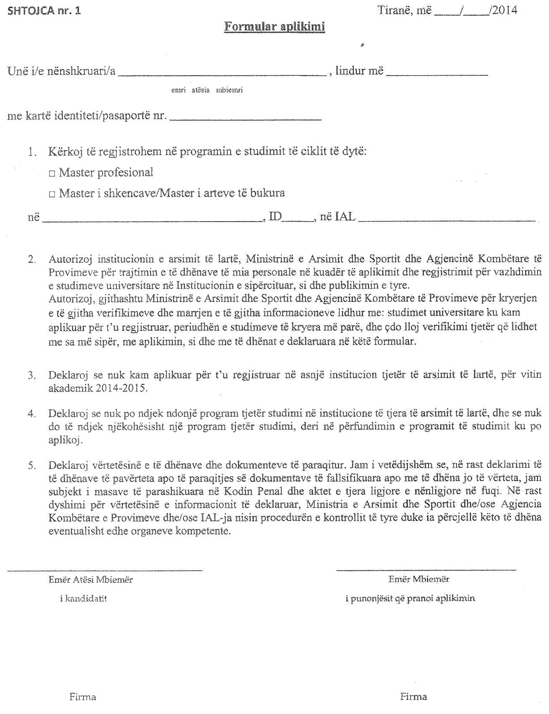

Udhëzim

Nr. 47, datë 22.10.2014

Për procedurat e zhvillimit të konkurseve të pranimit dhe mënyrat e vlerësimit të kandidatëve në disa programe studimi të ciklit të dytë me kohë të plotë "master profesional" dhe master i shkencve"/"master i arteve të bukura", në universitetin e arteve , Tiranë, në vitin akademik 2014-2015

Mbështetur në nenin 102 të Kushtetutës së Republikës së Shqipërisë, në nenet 26, 34 dhe 75 të ligjit nr. 9741, datë 21.5.2007 "Për arsimin e lartë në Republikën e Shqipërisë", të ndryshuar, vendimi nr. 668, datë 15.10.2014, të Këshillit të Ministrave, "Për kuotat e pranimit dhe tarifat e shkollimit, në institucionet publike të arsimit të lartë, për programet e studimeve të ciklit të dytë me kohë të plotë, "Master Profesional" dhe "Master i Shkencave"/"Master i Arteve të Bukura", për vitin akademik 2014-2015",

Udhëzoj:

1. Për afatet e aplikimeve, regjistrimit dhe zhvillimit të konkurseve të pranimit, regjistrimit përfundimtar të kandidatëve, si dhe tarifat e konkurrimit, të zbatohet sa është parashikuar në udhëzimin nr. 46, datë 20.10.2014 "Për procedurat e pranimit dhe të regjistrimit në ciklin e dytë të studimeve me kohë të plotë "Master Profesional" dhe "Master i Shkencave"/"Master i Shkencave"/"Master i Arteve të Bukura” në institucionet publike të arsimit të lartë, për vitin akademik 2014-2015".
2. Pranimet në programet e studimeve të ciklit të dytë me kohë të plotë, për vitin akademik 2014-2015, në Universitetin e Arteve, Tiranë, bëhen mbi bazën e rezultateve të ciklit të parë dhe të rezultateve të fituara nga konkursi i pranimit, i organizuar nga ky institucion publik i arsimit të lartë.
3. Rezultatet e ciklit të parë (nota mesatare e lëndëve të të gjitha viteve të shkollimit), të llogariten në masën 30% dhe rezultatet e konkursit të pranimit në masën 70% sipas tabelës nr. 1, bashkëngjitur këtij udhëzimi.
4. Për të gjitha programet e studimit të ciklit të dytë në Universitetin e Arteve, Tiranë, pikët minimale dhe maksimale të konkurseve përcaktohen në tabelën nr. 2, bashkëngjitur këtij udhëzimi. Rregulloret dhe programet e konkurseve, të miratuara nga Universiteti i Arteve, Tiranë, të bëhen publike, brenda orës 11:00 të datës 23 tetor 2014.
5. Rektorati dhe dekanatet e Universitetit të Arteve, Tiranë të shpallin në mjediset e tyre, si dhe në faqet web përkatëse brenda orës 11:00 të datës 23 tetor 2014, procedurat përkatëse dhe listën e dokumenteve të nevojshme për të siguruar një ecuri normale të procesit të regjistrimit në konkursin e pranimit në ciklin e dytë me kohë të plotë.
6. Dekanati, pas shqyrtimit të dokumentacionit përkatës nga ana e komisioneve ad hoc, shpall dhe afishon listat e kandidatëve që kanë aplikuar për konkurs, në vende të dukshme, në mjediset e njësive kryesore përkatëse, brenda orës 16:00, të datës 4 nëntor 2014.
7. Konkurset e pranimit monitorohen nga përfaqësues të MAS-it.
8. Për zbatimin e këtij udhëzimi ngarkohen Sekretari i Përgjithshëm, Drejtoria e Arsimit të Lartë dhe Shkencës, në Ministrinë e Arsimit dhe Sportit, Agjencia Kombëtare e Provimeve, si dhe Universiteti i Arteve, Tiranë.
Ky udhëzim hyn në fuqi menjëherë dhe botohet në Fletoren Zyrtare.

MINISTRI I ARSIMIT DHE SPORTIT
Lindita Nikolla

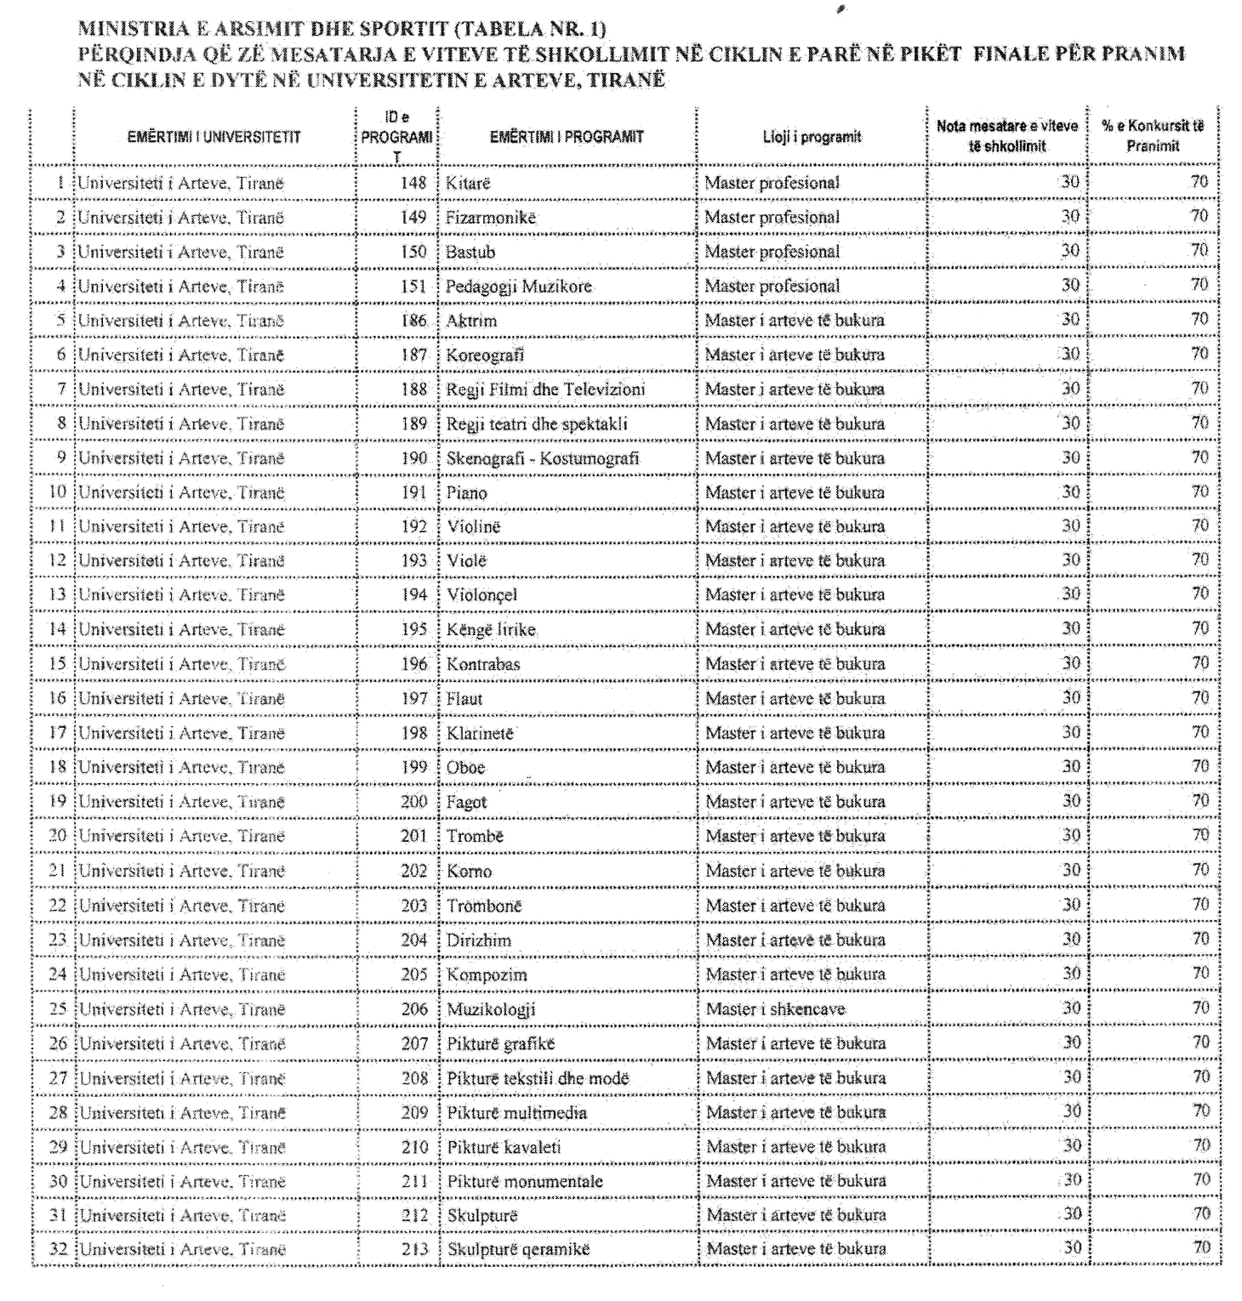

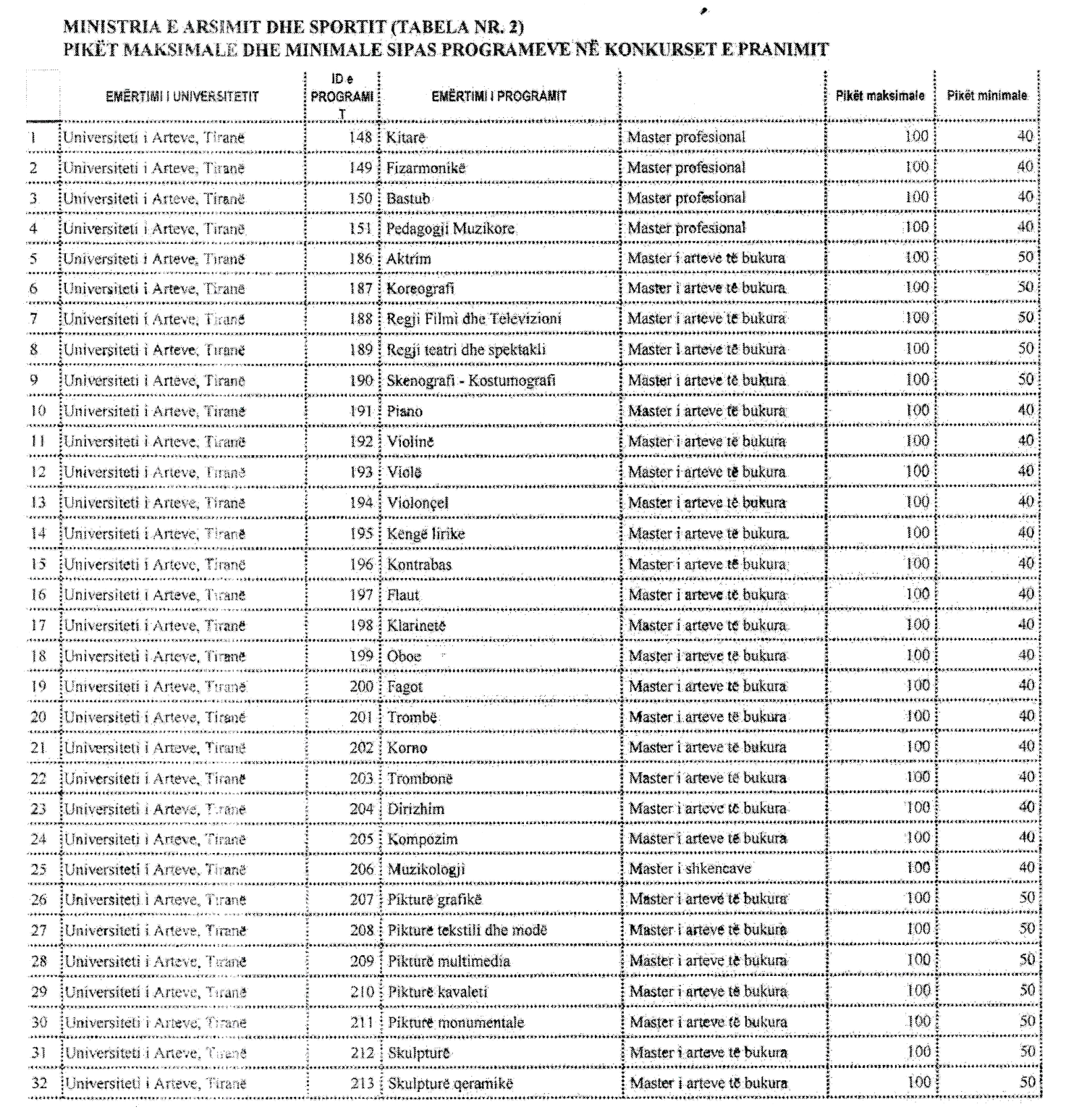

UDHËZIM

Nr. 48, datë 27.10.2014

PËR NJË NDRYSHIM NË UDHËZIMIN NR. 33, DATË 19.9.2014 “PËR PROCEDURAT E PRANIMIT, NË INSTITUCIONET E ARSIMIT TË LARTË PUBLIK E PRIVAT NË VITIN AKADEMIK 2014-2015 TË STUDENTËVE QË TRANSFEROJNË STUDIMET NGA INSTITUCIONET PRIVATE TË ARSIMIT TË LARTË TË CILaVE iU ËSHTË HEQUR LICENCA”

Në mbështetje të nenit 102 të Kushtetutës së Republikës së Shqipërisë, ligjit nr. 9741, datë 21.5.2007 “Për arsimin e lartë në Republikën e Shqipërisë”, i ndryshuar, vendimit nr. 539, datë 6.8.2014, të Këshillit të Ministrave, “Për heqjen e licencës disa institucioneve private të arsimit të lartë”,

UDHËZOJ:

I. Udhëzimi nr. 33, datë 19.9.2014 “Për procedurat e pranimit, në institucionet e arsimit të lartë publik e privat në vitin akademik 2014-2015 të studentëve që transferojnë studimet nga institucionet private të arsimit të lartë të cilave iu është hequr licenca”, të ndryshojë si më poshtë:
1. Pika 8 e kreut IV të udhëzimit të ndryshojë si më poshtë:
“Komisionet e vlerësimit dhe të ekuivalentimit të ngritur pranë IAL-ve publike kryejnë vlerësimin dhe ekuivalentimin e dosjeve të kandidatëve që rezultojnë të rregullta me qëllim ekuivalentimin e rezultateve individuale të secilit prej studentëve ndjekës të programeve përkatëse të studimit në IAL-të private të cilave iu është hequr licenca, deri në orën 12:00 të datës 5 nëntor 2014. Ekuivalentimi individual bëhet duke u bazuar në ekuivalentimin paraprak për çdo program studimi.”
2. Pika 10 e kreut IV të udhëzimit të ndryshojë si më poshtë:
“Dekanatet e fakulteteve bazuar në vendimin e komisionit të vlerësimit dhe ekuivalentimit, shpallin, brenda datës 5 nëntor 2014, të dhënat për çdo kandidat, kreditet e ekuivalentuara, detyrimet dhe lëndët e pashlyera, si dhe vitin në të cilin transferohet.”

3. Pika 11 e kreut IV të udhëzimit të ndryshojë si më poshtë:
“Në periudhën nga data 5 nëntor 2014 deri në datën 11 nëntor 2014 bëhet regjistrimi i studentëve pranë sekretarive mësimore të fakultetit përkatës dhe paguhet tarifa përkatëse. Shuma e derdhur nuk kthehet edhe në rastet kur kandidati largohet nga programi i studimit.”
4. Pika 13 e kreut IV të udhëzimit të ndryshojë si më poshtë:
“IAL-të publike i dërgojnë MAS-it dhe AKP-së listën e studentëve të regjistruar, brenda datës 19 nëntor 2014, me qëllim pajisjen e tyre me numër matrikullimi. Për të gjithë emrat e studentëve të dërguar pas kësaj date nuk do të procedohet me dhënien e numrave të matrikullimit dhe të kërkohet nga AKP-ja çregjistrimi i tyre.”
5. Pika 1 e kreut VI të udhëzimit të ndryshojë si më poshtë:
“Kandidatët aplikojnë pranë IAL-ve private nga data 25 shtator deri në datën 7 nëntor 2014.”
6. Pika 4 e kreut VI të udhëzimit të ndryshojë si më poshtë:
“Në IAL-të private aplikantët regjistrohen përfundimisht brenda datës 11 nëntor 2014.”
7. Pika 5 e kreut VI të udhëzimit të ndryshojë si më poshtë:
“IAL-të private i dërgojnë MAS-it dhe AKP-së brenda datës 19 nëntor 2014, në rrugë postare, listën e studentëve të regjistruar, në formë shkresore dhe elektronike në format Excel, me qëllim pajisjen me numër matrikullimi. Për të gjithë emrat e studentëve të dërguar pas kësaj datë nuk do të procedohet me dhënien e numrave të matrikullimit dhe do të kërkohet nga AKP-ja çregjistrimi i tyre.”
8. Kreu VIII i udhëzimit të ndryshojë si më poshtë:
“AKP pajis studentët, për të cilët IAL-të publike dhe private kanë përcjellë listat me të dhënat përkatëse brenda afateve të parashikuara në këtë udhëzim, me numrin e matrikullimit, dhe ia komunikon atë me shkresë zyrtare IAL-së përkatëse brenda datës 19 dhjetor 2014. Në rastet kur një studenti nuk mund t’i jepet numri i matrikullimit, AKP-ja i kërkon IAL-së ta çregjistrojë atë. IAL-ja çregjistron studentin brenda 10 ditësh kalendarike nga marrja e kërkesës nga AKP-ja.”
II. Ngarkohen për zbatimin e këtij udhëzimi sekretari i përgjithshëm, Drejtoria e Arsimit të Lartë dhe Shkencës në Ministrinë e Arsimit dhe Sportit, Agjencia Publike e Arsimit të Lartë, Agjencia Kombëtare e Provimeve, si dhe institucionet publike dhe private të arsimit të lartë.
Ky udhëzim hyn në fuqi menjëherë dhe botohet në Fletoren Zyrtare.

MINISTRI I ARSIMIT DHE SPORTIT
Lindita Nikolla

Shënoni numrin e viteve, duke filluar nga zero

